Univariado 777

Norberto Andres Camacho Hincapie

#Caracterización

x

rotulo

EDAD

Resumen de EDAD

.

Media

24.28809

Varianza

23.66122

Desviacion Estandar

4.86428

Mínimo

17.00000

Máximo

46.00000

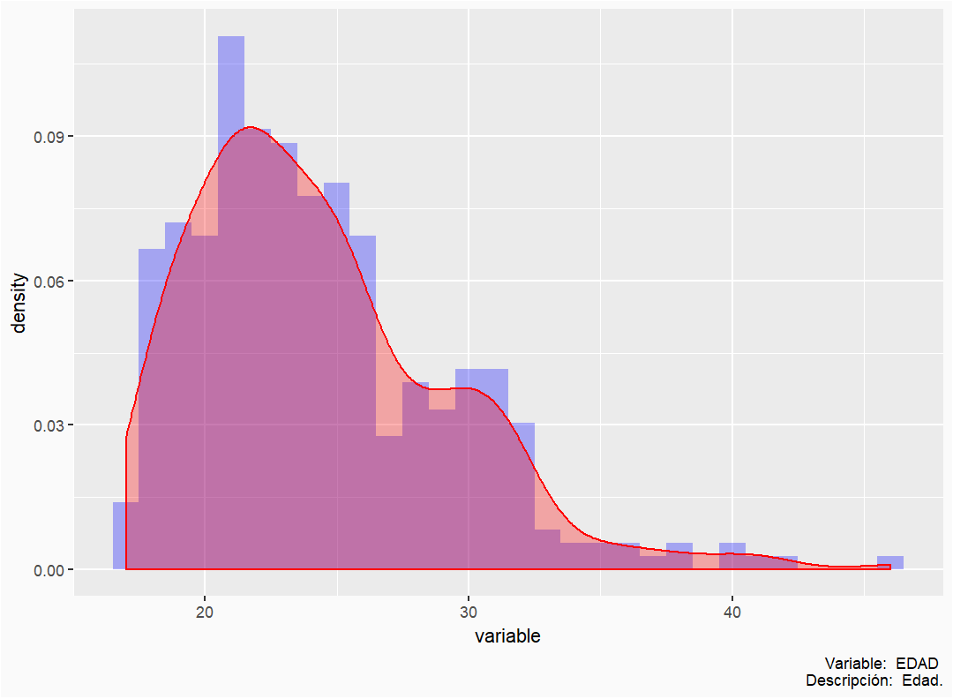

x

rotulo

EDPR

Resumen de EDPR

.

Media

16.988920

Varianza

31.205432

Desviacion Estandar

5.586182

Mínimo

0.000000

Máximo

99.000000

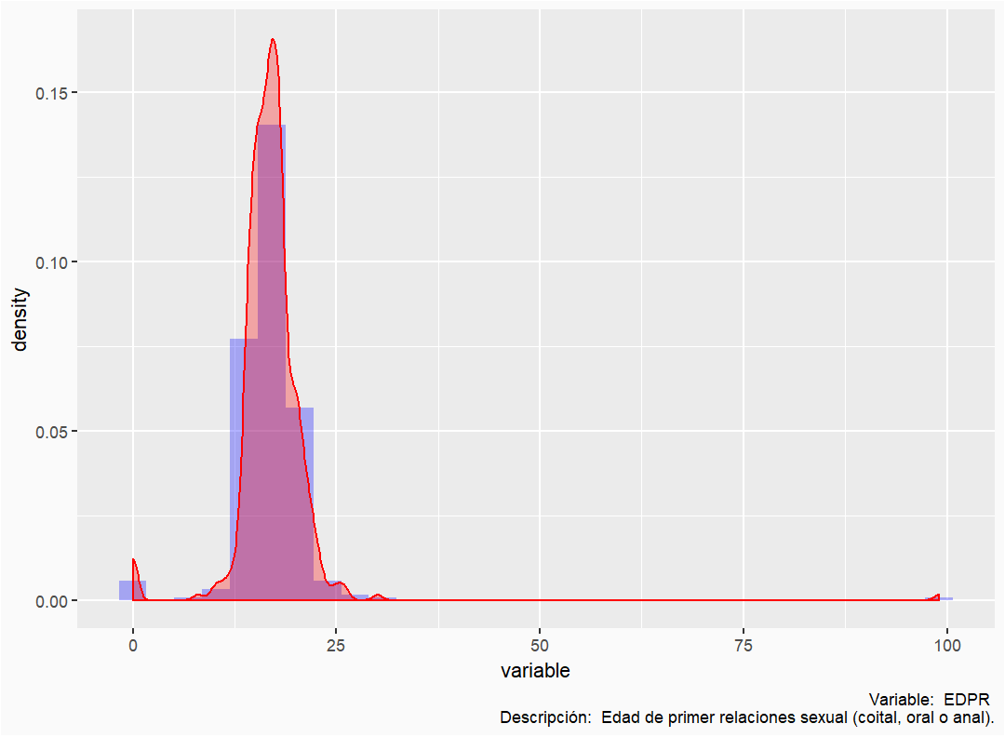

x

rotulo

PSDV

Resumen de PSDV

.

Media

14.07479

Varianza

3835.18606

Desviacion Estandar

61.92888

Mínimo

0.00000

Máximo

999.00000

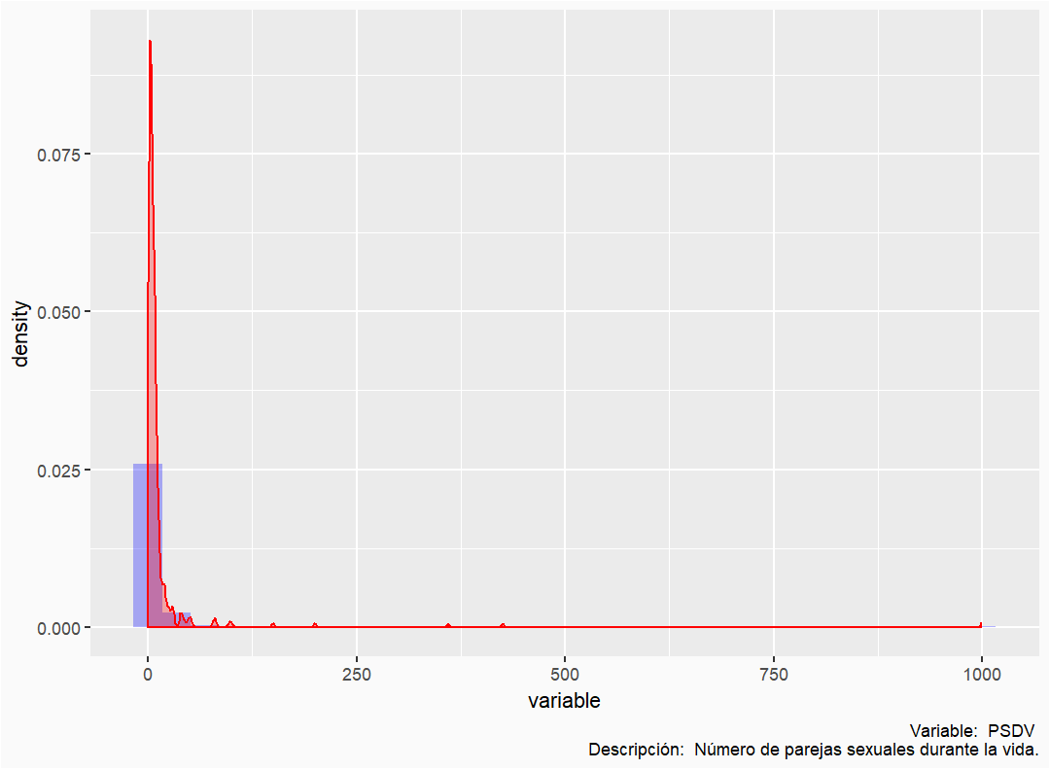

x

rotulo

PSUA

Resumen de PSUA

.

Media

2.742382

Varianza

38.864004

Desviacion Estandar

6.234100

Mínimo

0.000000

Máximo

99.000000

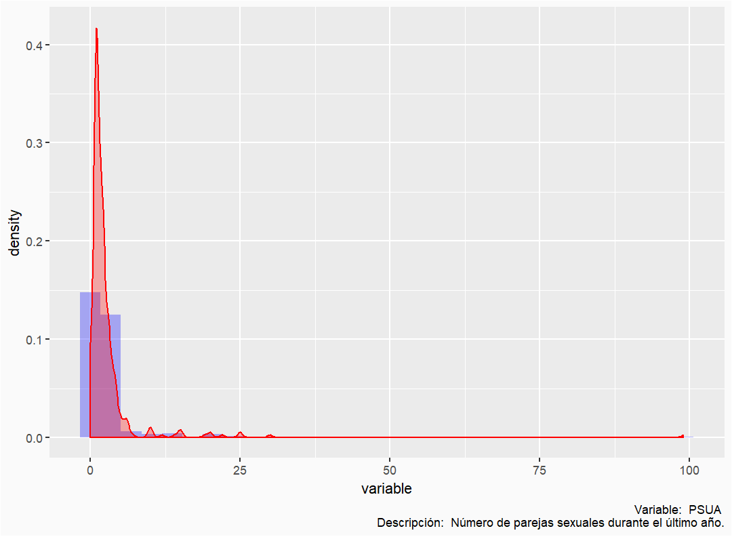

Variable

x

rotulo

RLGN

Tabla de Frecuencia

variable

Absoluta

Relativa (%)

Agnóstico

42

11.634349

Católico

70

19.390582

Cristiano

18

4.986150

No profeso ninguna religión.

211

58.448754

Otra religión

20

5.540166

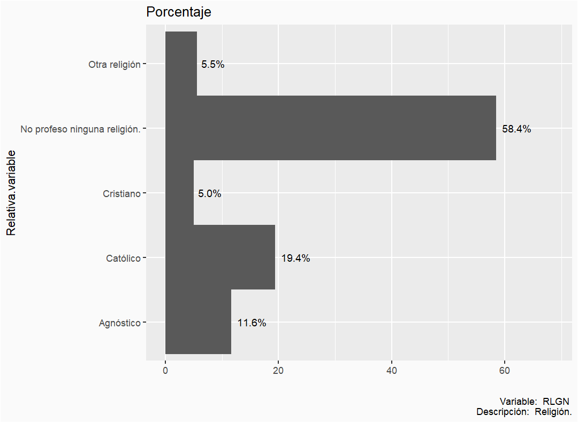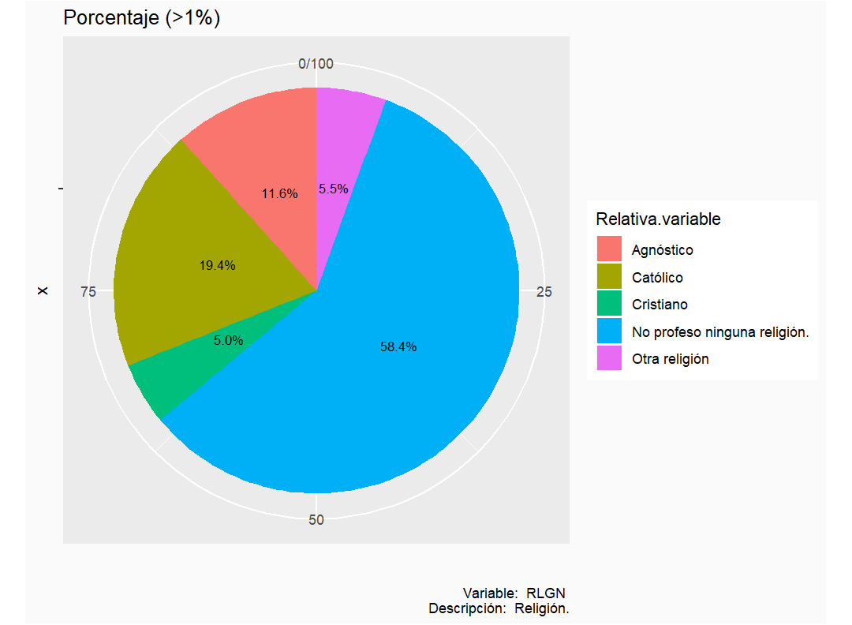

Variable

x

rotulo

SEXO

Tabla de Frecuencia

variable

Absoluta

Relativa (%)

Femenino

188

52.07756

Masculino

173

47.92244

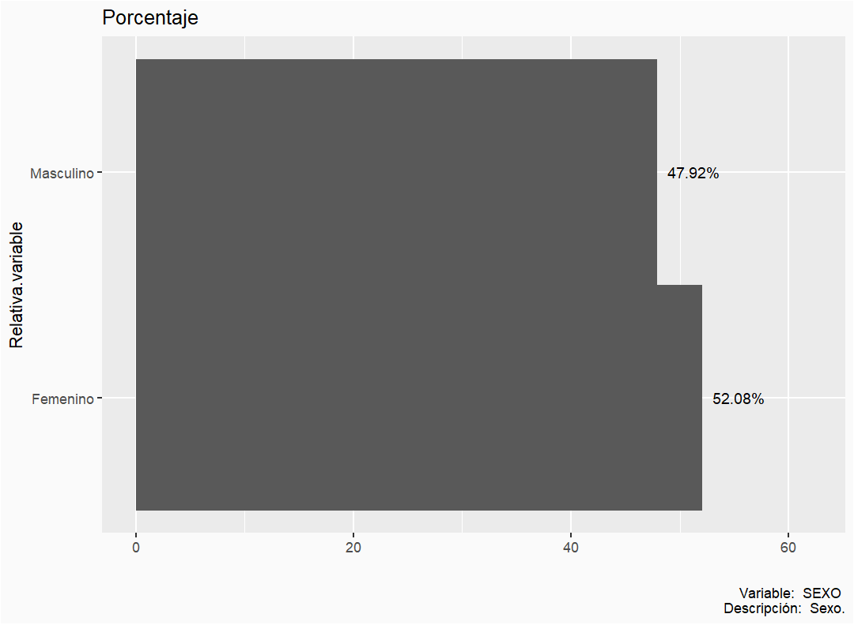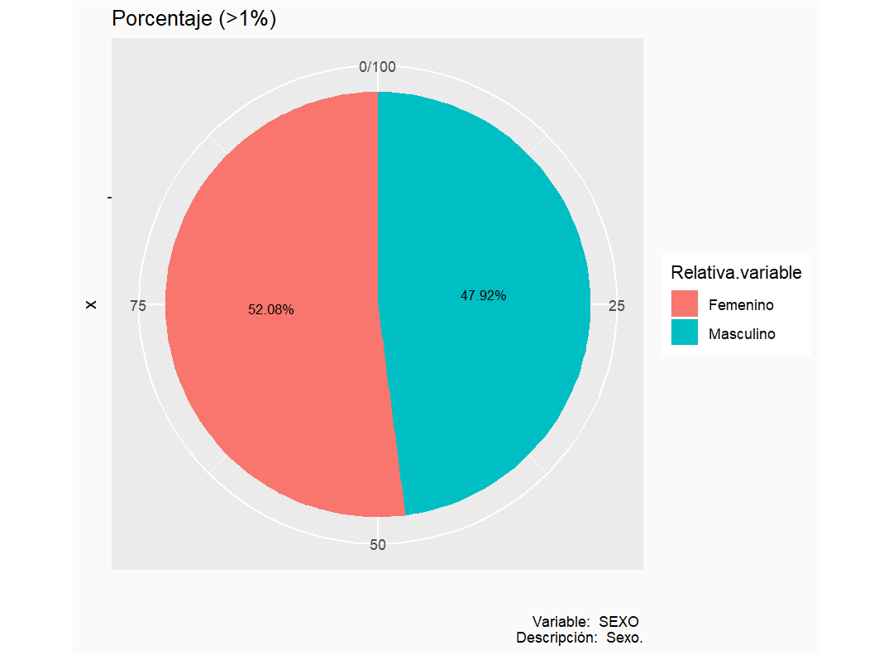

Variable

x

rotulo

ORSE

Tabla de Frecuencia

variable

Absoluta

Relativa (%)

Bisexual.

55

15.2354571

Demisexual.

3

0.8310249

Heterosexual.

259

71.7451524

Homosexual.

30

8.3102493

Otra.

3

0.8310249

Pansexual.

10

2.7700831

Transexual.

1

0.2770083

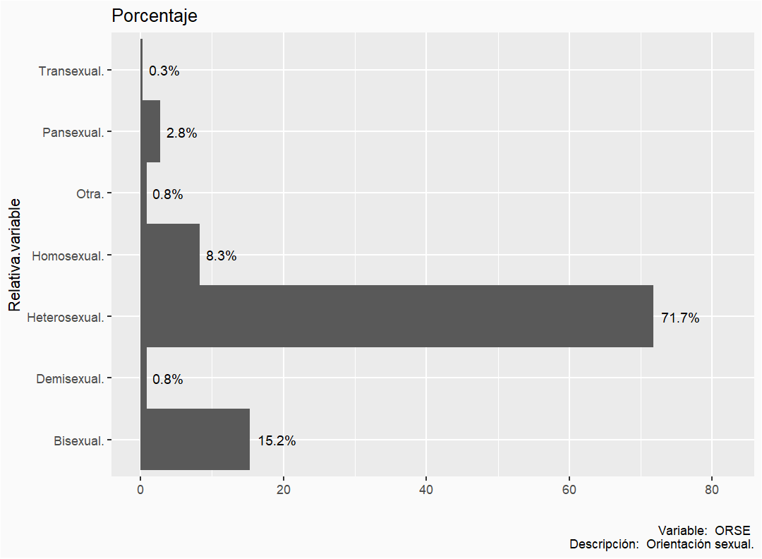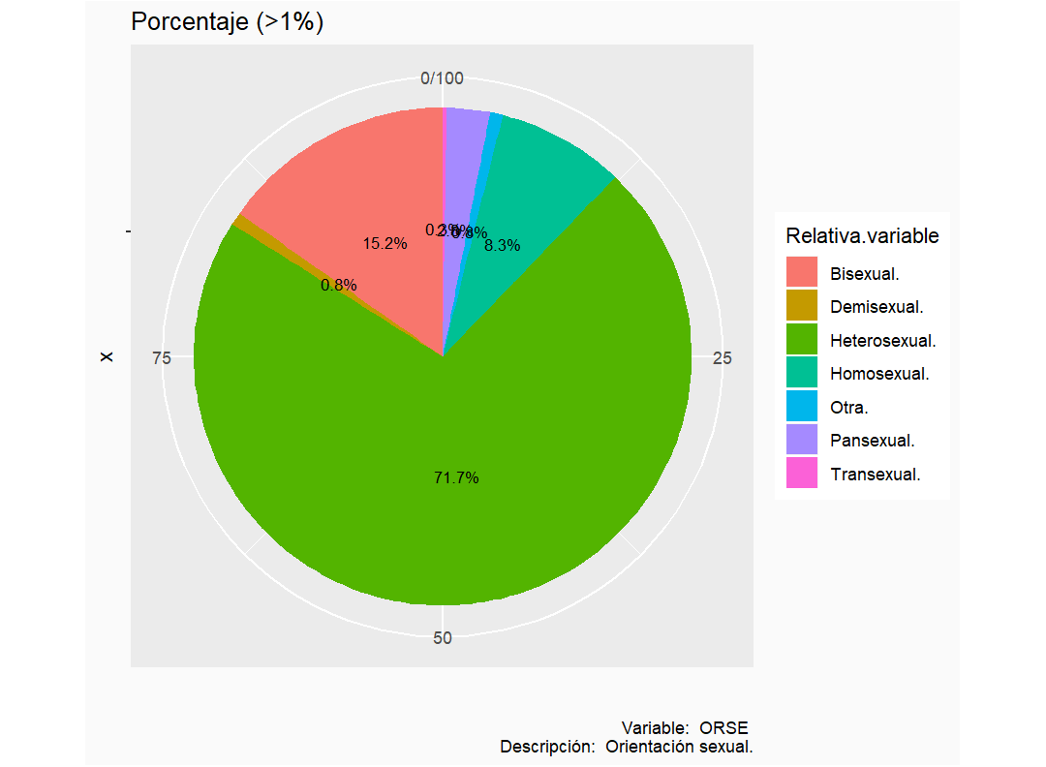

Variable

x

rotulo

HTEI

Tabla de Frecuencia

variable

Absoluta

Relativa (%)

No

325

90.027701

Sí

36

9.972299

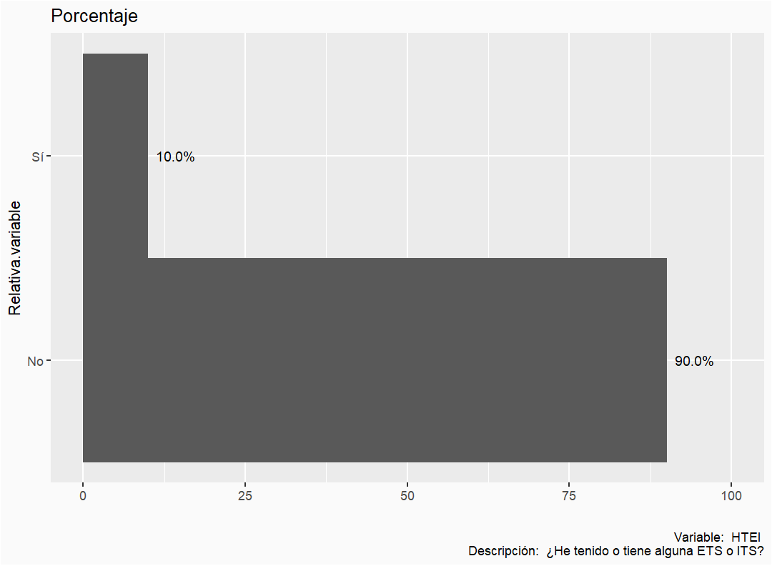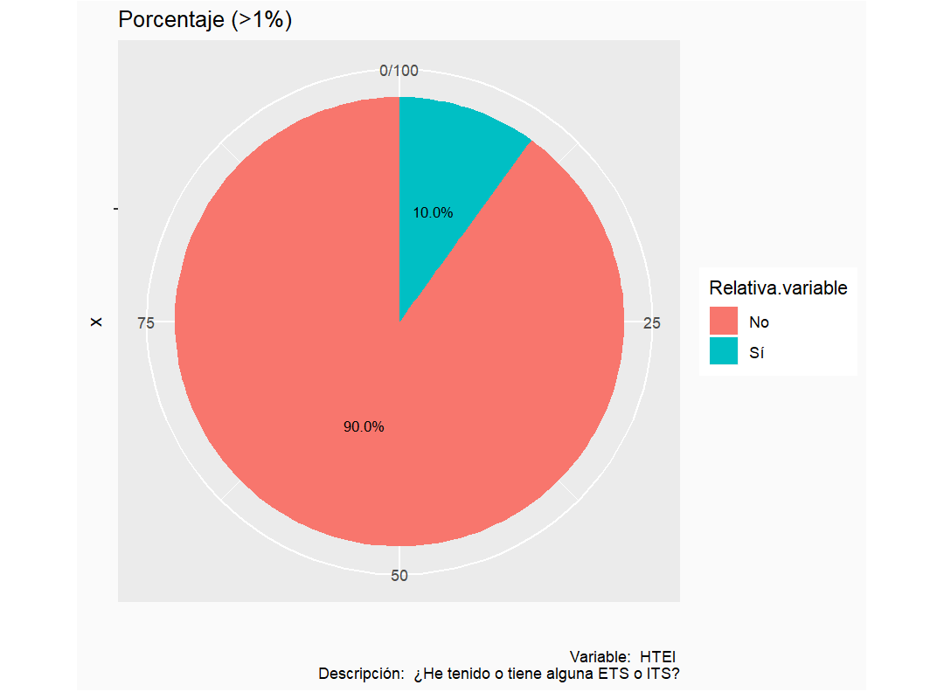

Variable

x

rotulo

HTEM

Tabla de Frecuencia

variable

Absoluta

Relativa (%)

No

255

70.63712

No aplica

39

10.80332

Sí

67

18.55956

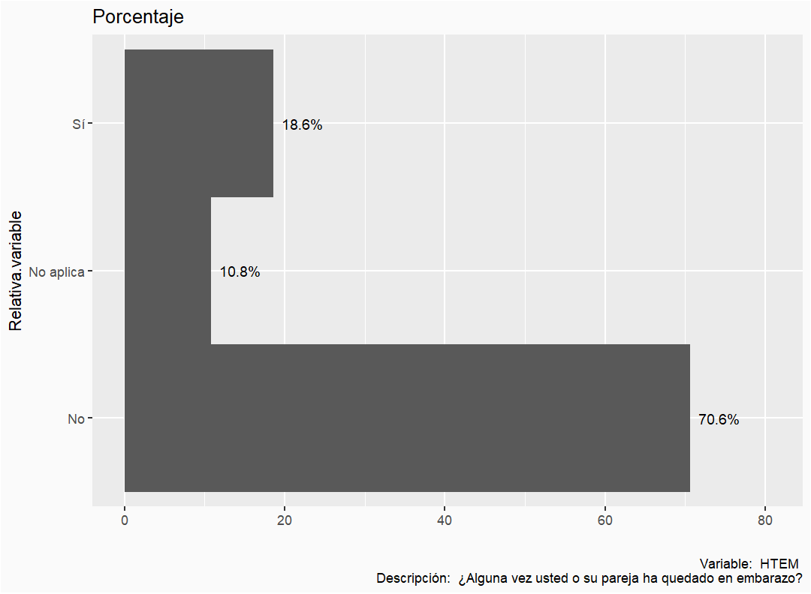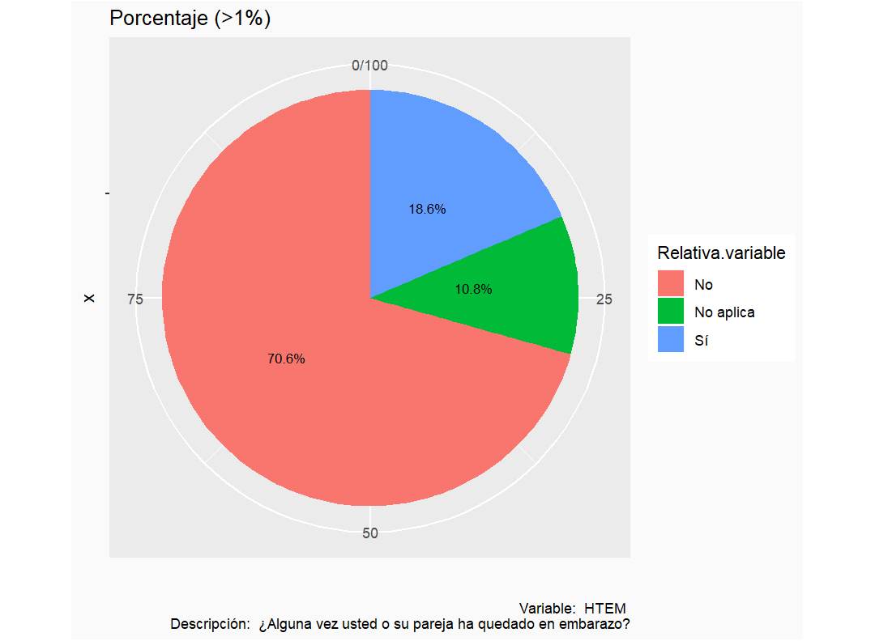

Variable

x

rotulo

TPEA

Tabla de Frecuencia

variable

Absoluta

Relativa (%)

No

141

39.05817

Sí

220

60.94183

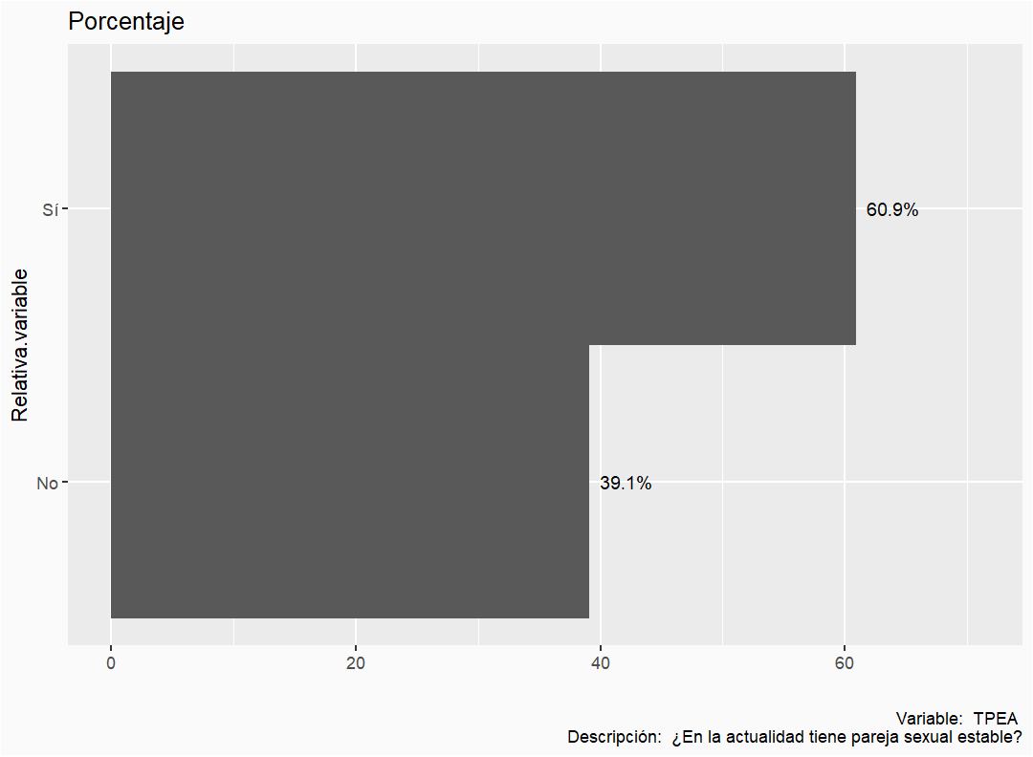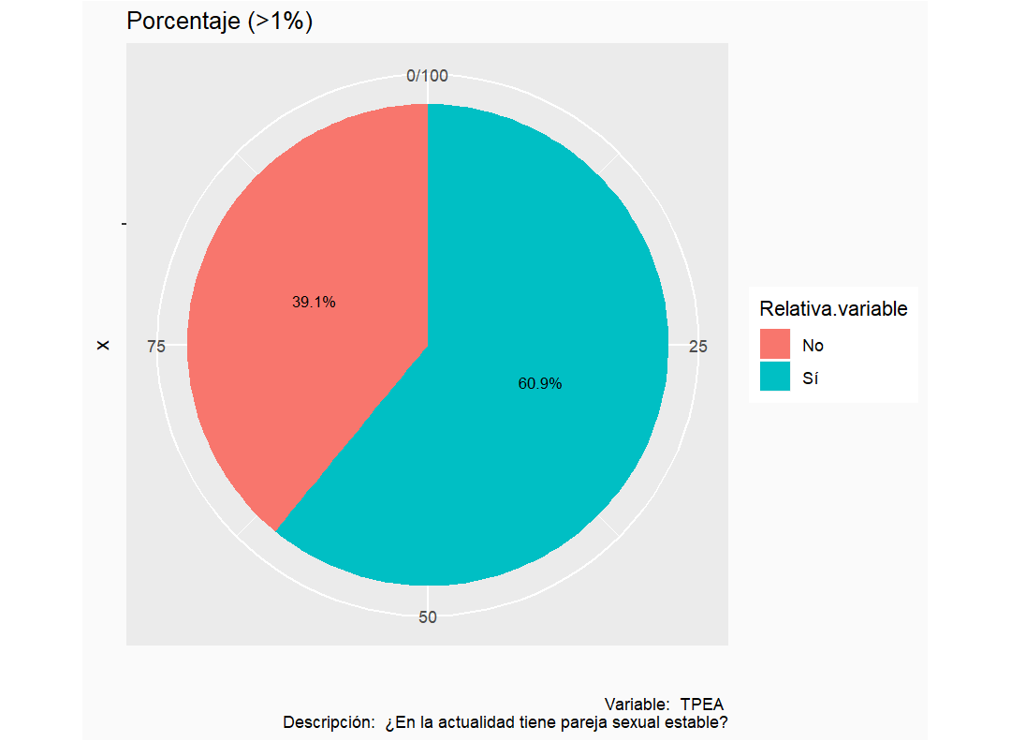

Variable

x

rotulo

UDSC

Tabla de Frecuencia

variable

Absoluta

Relativa (%)

Monógamo.

281

77.83934

Polígamo.

80

22.16066

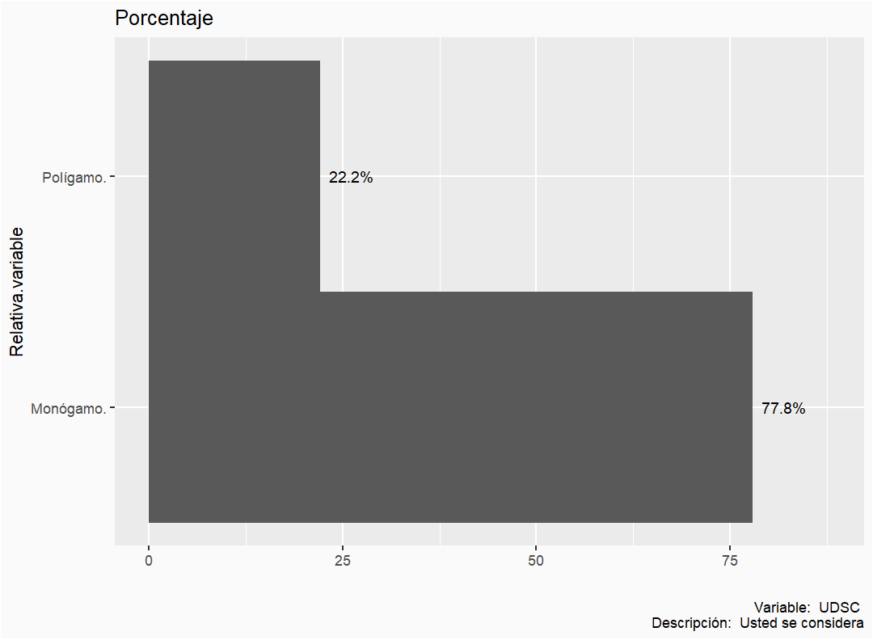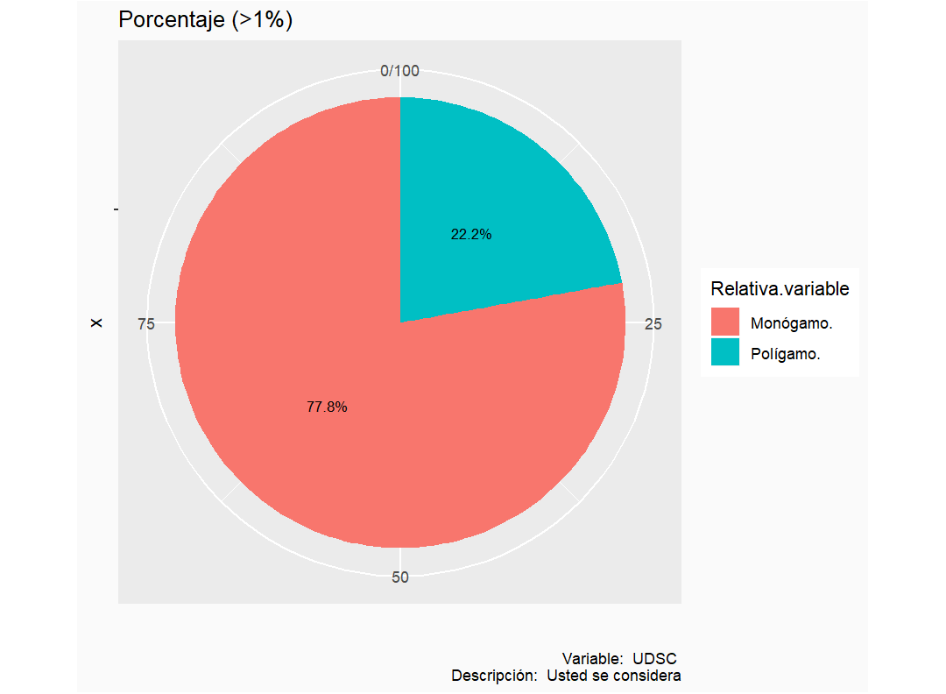NULL

#Práctica

Variable

x

rotulo

RSSC

[1]

Tabla de Frecuencia

variable

Absoluta

Relativa (%)

En el último mes.

168

46.537396

Últimos 3 meses.

40

11.080332

Últimos 6 meses.

54

14.958449

Último año.

18

4.986150

Más de un año.

47

13.019391

Nunca/No aplica.

34

9.418283

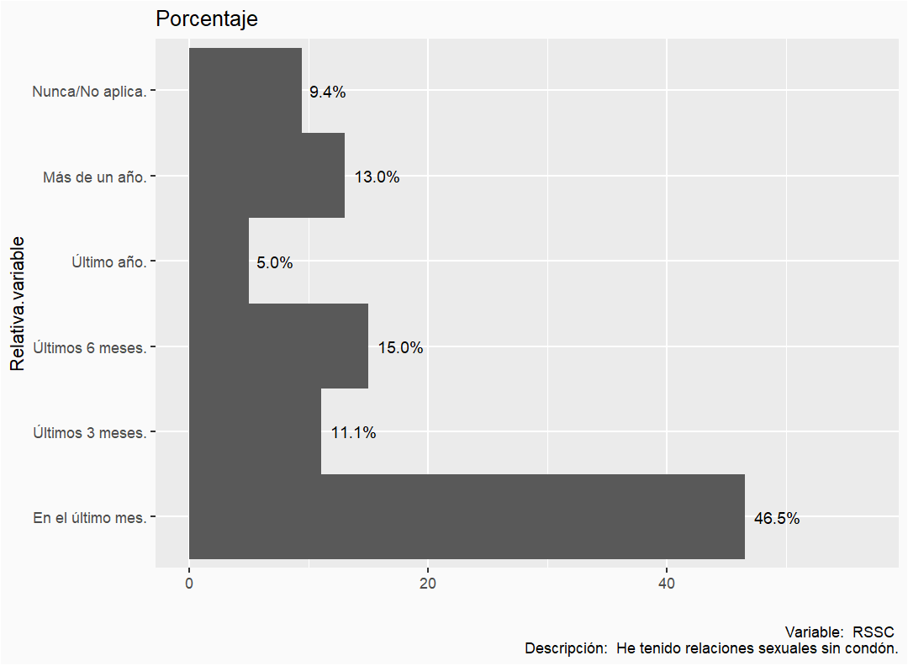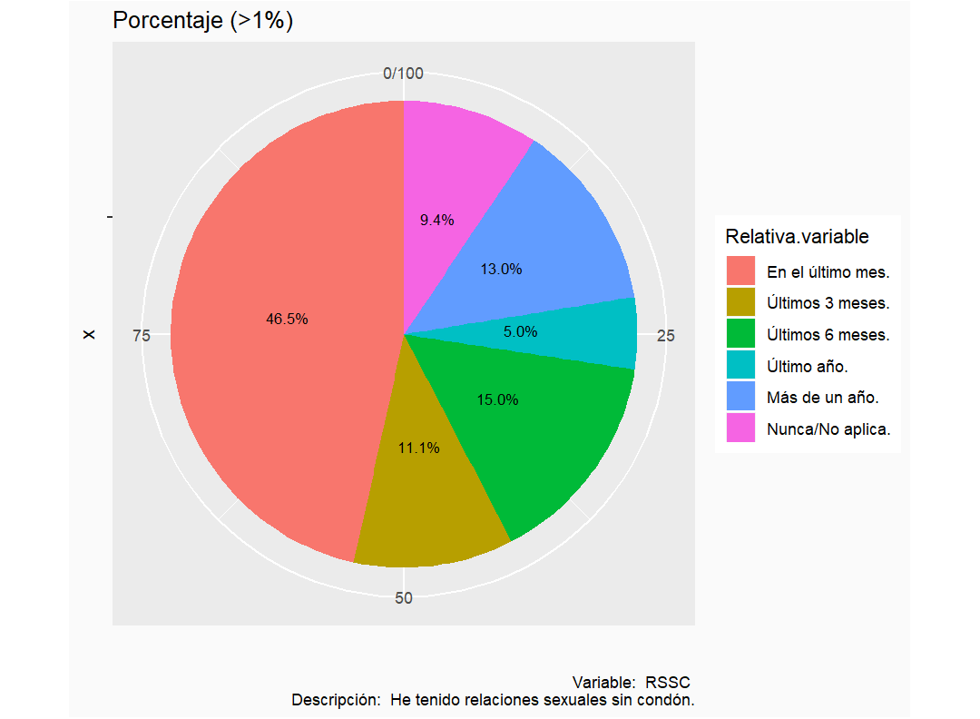

Variable

x

rotulo

SBEA

[1]

Tabla de Frecuencia

variable

Absoluta

Relativa (%)

En el último mes.

41

11.357341

Últimos 3 meses.

68

18.836565

Últimos 6 meses.

119

32.963989

Último año.

43

11.911357

Más de un año.

55

15.235457

Nunca/No aplica.

35

9.695291

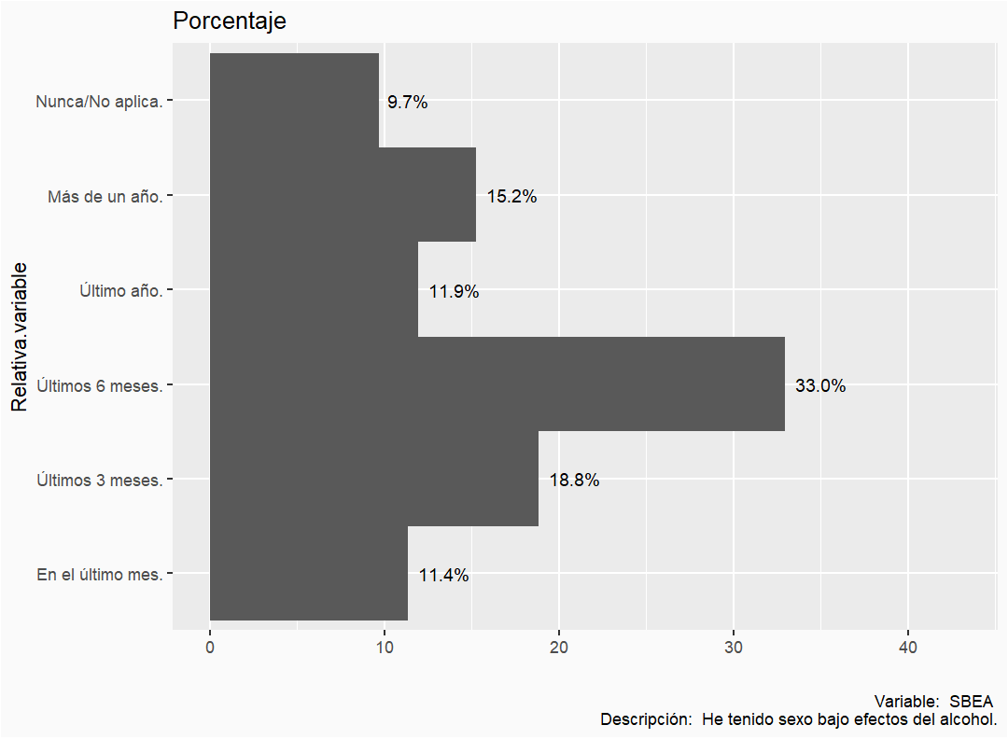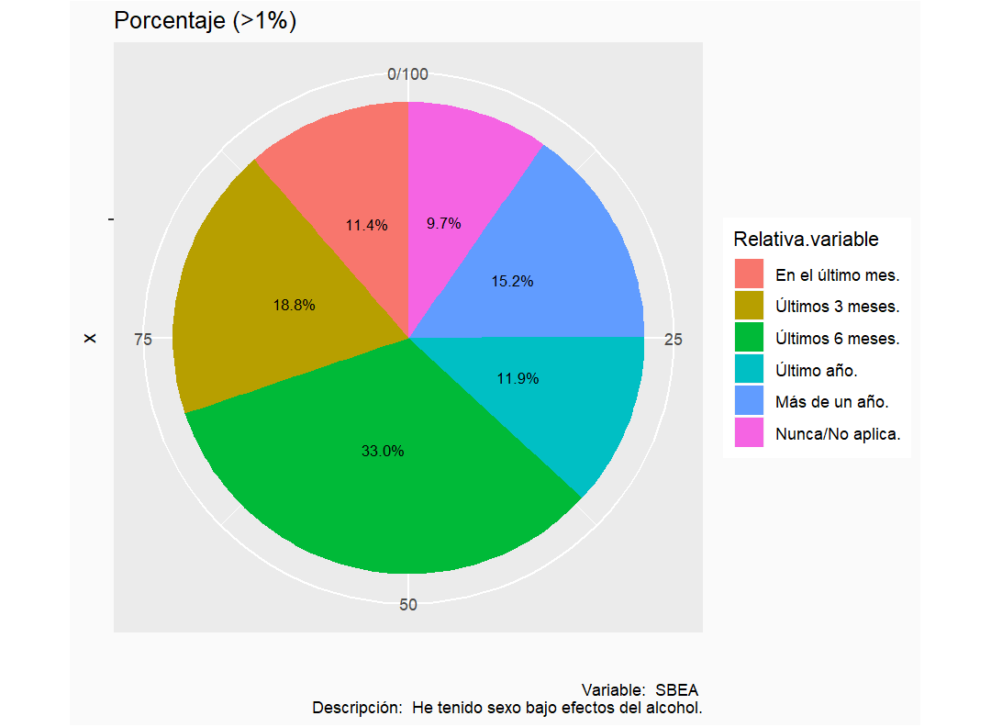

Variable

x

rotulo

SBEP

[1]

Tabla de Frecuencia

variable

Absoluta

Relativa (%)

En el último mes.

49

13.573407

Últimos 3 meses.

45

12.465374

Últimos 6 meses.

200

55.401662

Último año.

16

4.432133

Más de un año.

27

7.479224

Nunca/No aplica.

24

6.648199

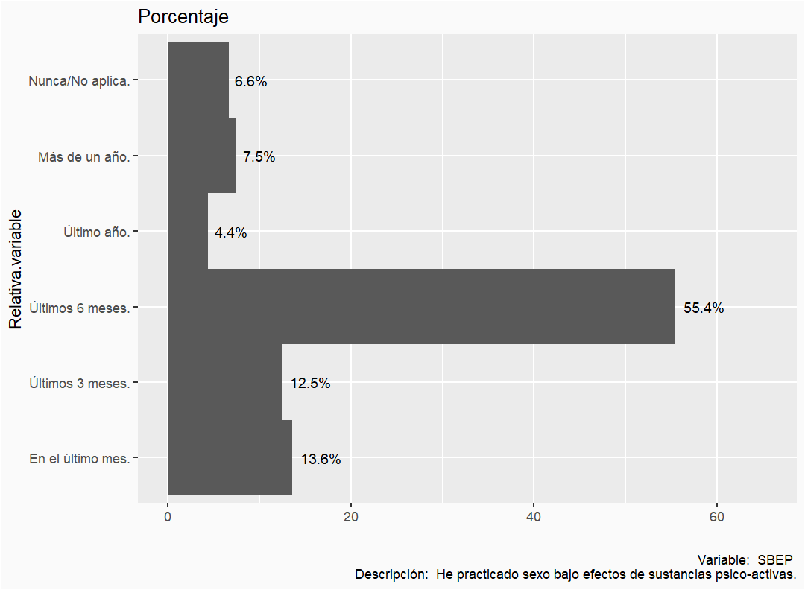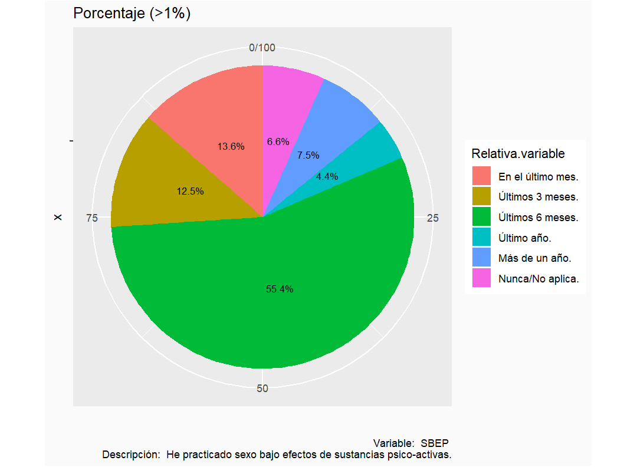

Variable

x

rotulo

HPSG

[1]

Tabla de Frecuencia

variable

Absoluta

Relativa (%)

En el último mes.

6

1.6620499

Últimos 3 meses.

36

9.9722992

Últimos 6 meses.

300

83.1024931

Último año.

9

2.4930748

Más de un año.

3

0.8310249

Nunca/No aplica.

7

1.9390582

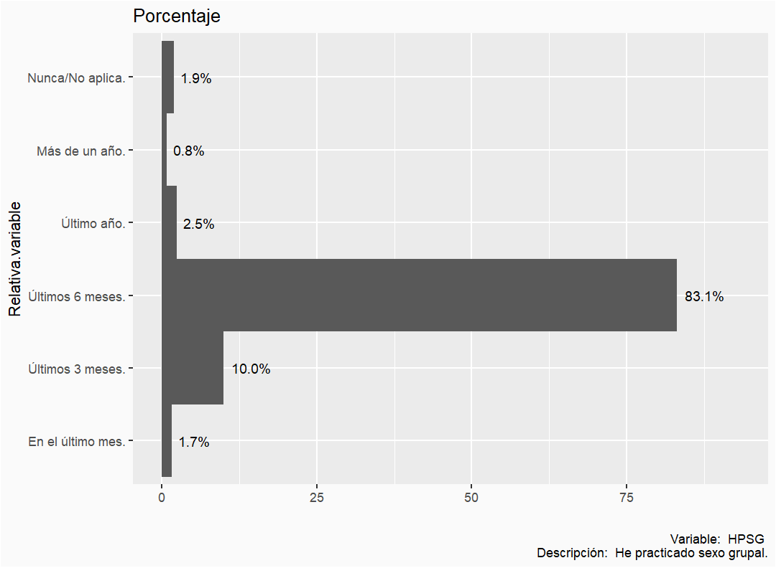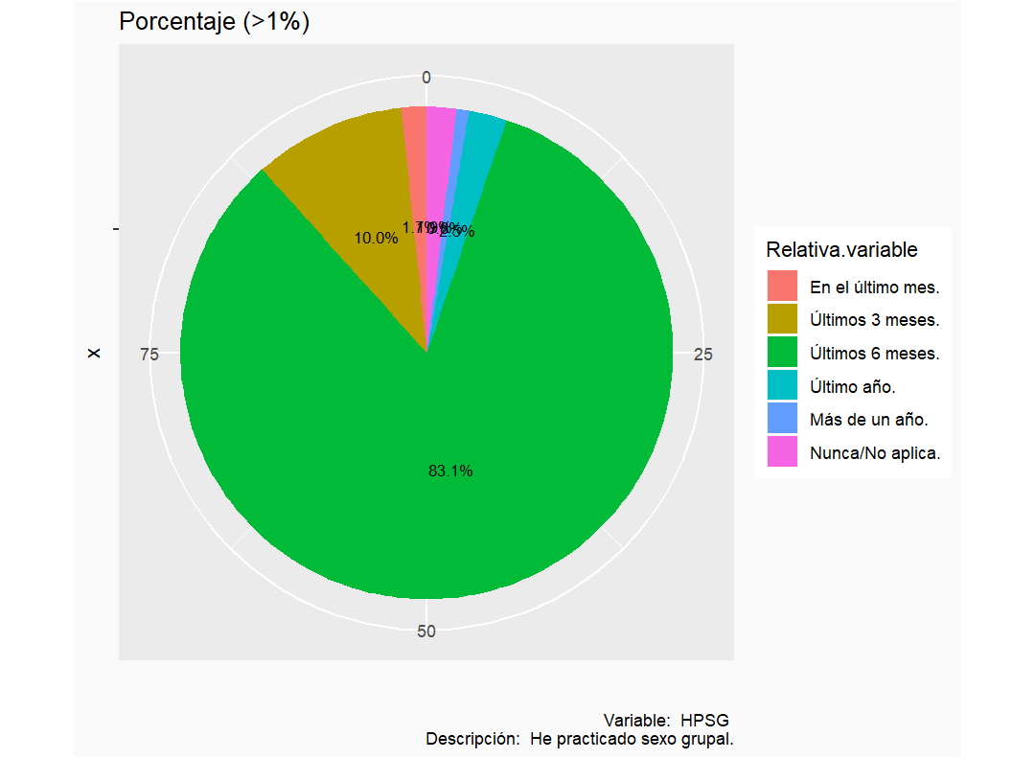

Variable

x

rotulo

HPSS

[1]

Tabla de Frecuencia

variable

Absoluta

Relativa (%)

En el último mes.

4

1.108033

Últimos 3 meses.

26

7.202216

Últimos 6 meses.

308

85.318560

Último año.

7

1.939058

Más de un año.

9

2.493075

Nunca/No aplica.

7

1.939058

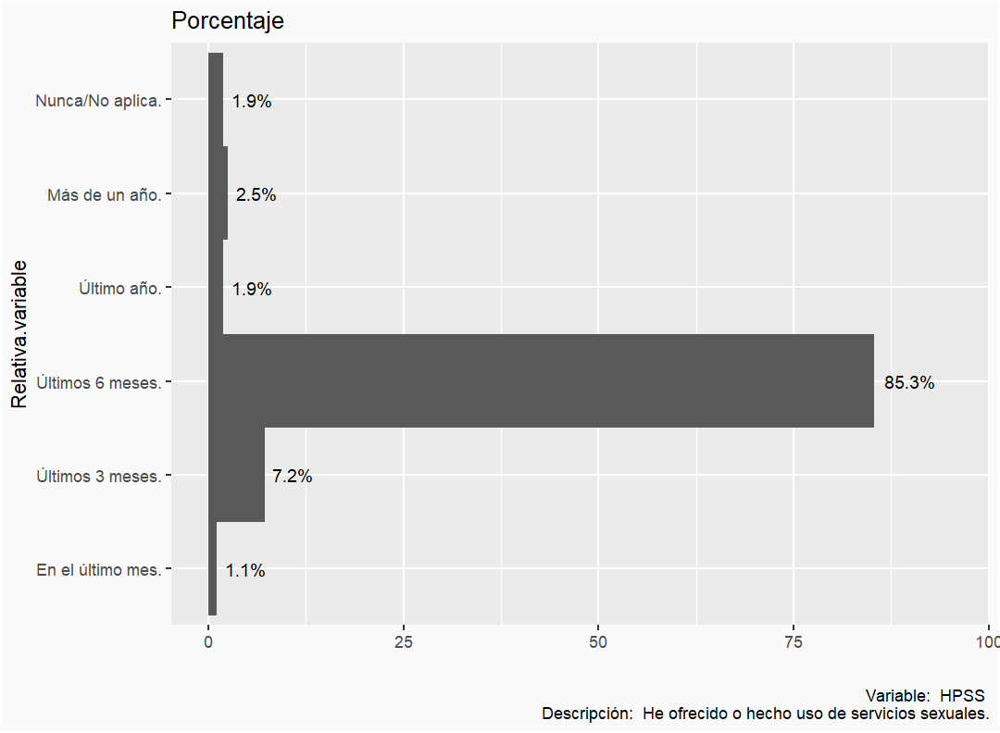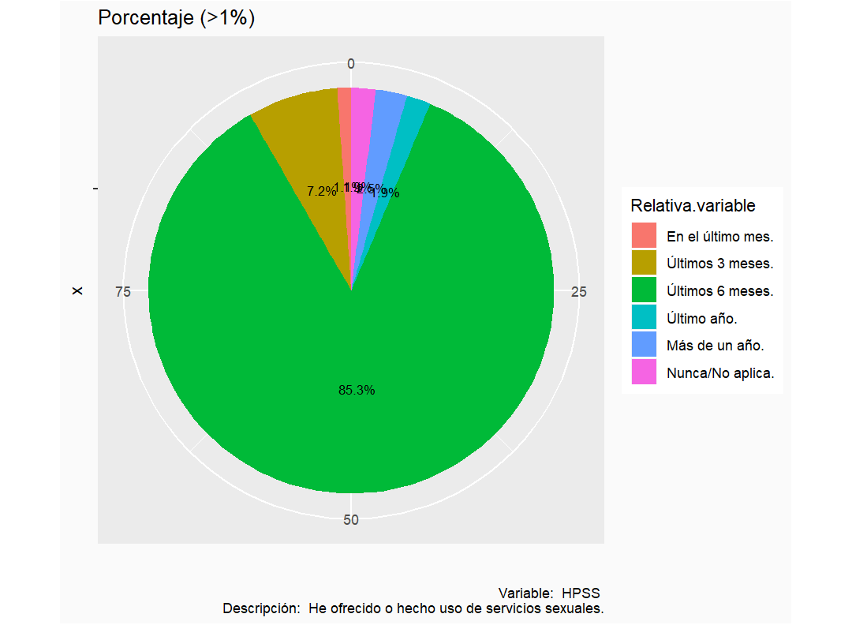

Variable

x

rotulo

HSIS

[1]

Tabla de Frecuencia

variable

Absoluta

Relativa (%)

En el último mes.

22

6.094183

Últimos 3 meses.

67

18.559557

Últimos 6 meses.

218

60.387812

Último año.

18

4.986150

Más de un año.

21

5.817175

Nunca/No aplica.

15

4.155125

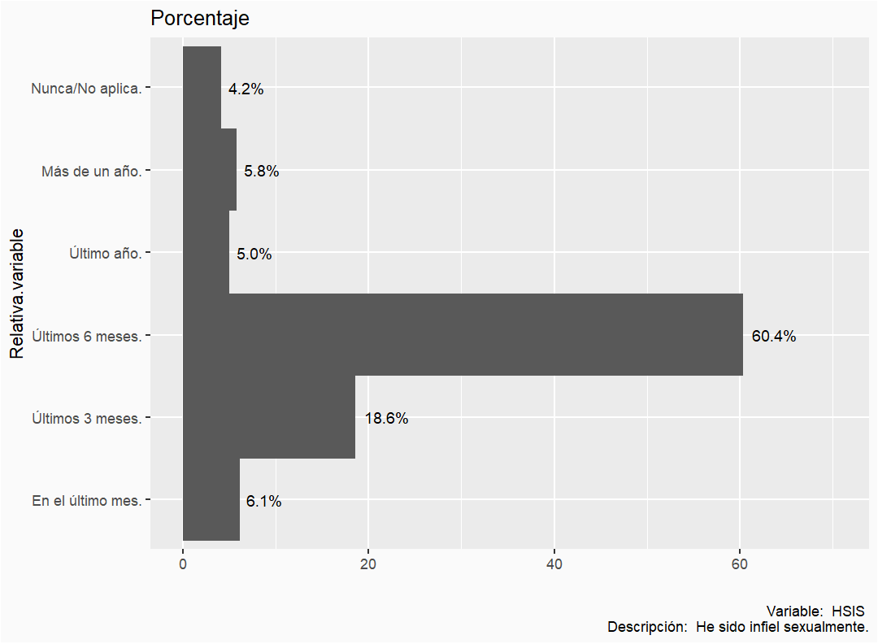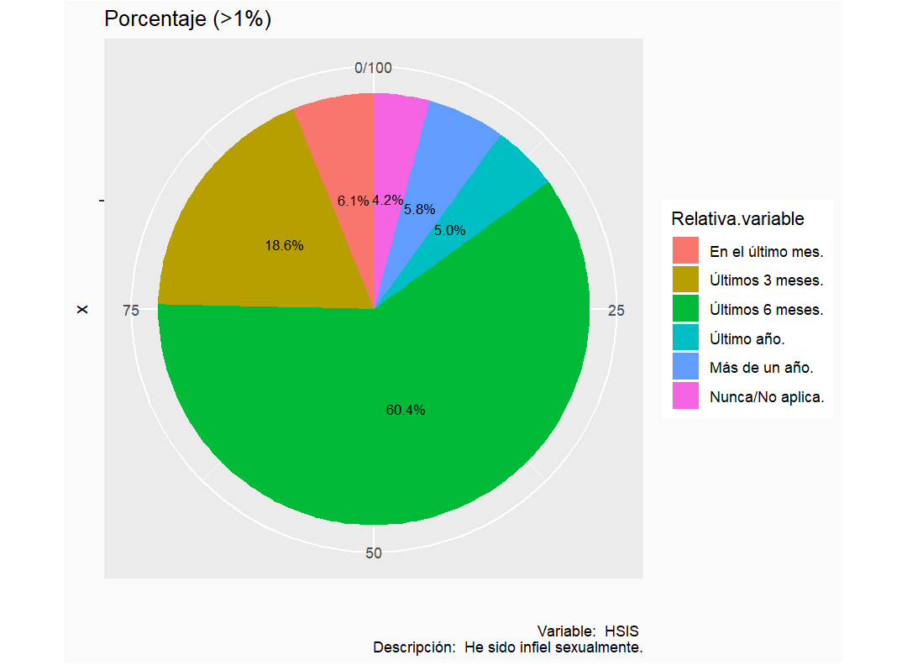

Variable

x

rotulo

RSRC

[1]

Tabla de Frecuencia

variable

Absoluta

Relativa (%)

En el último mes.

35

9.695291

Últimos 3 meses.

73

20.221607

Últimos 6 meses.

191

52.908587

Último año.

16

4.432133

Más de un año.

23

6.371191

Nunca/No aplica.

23

6.371191

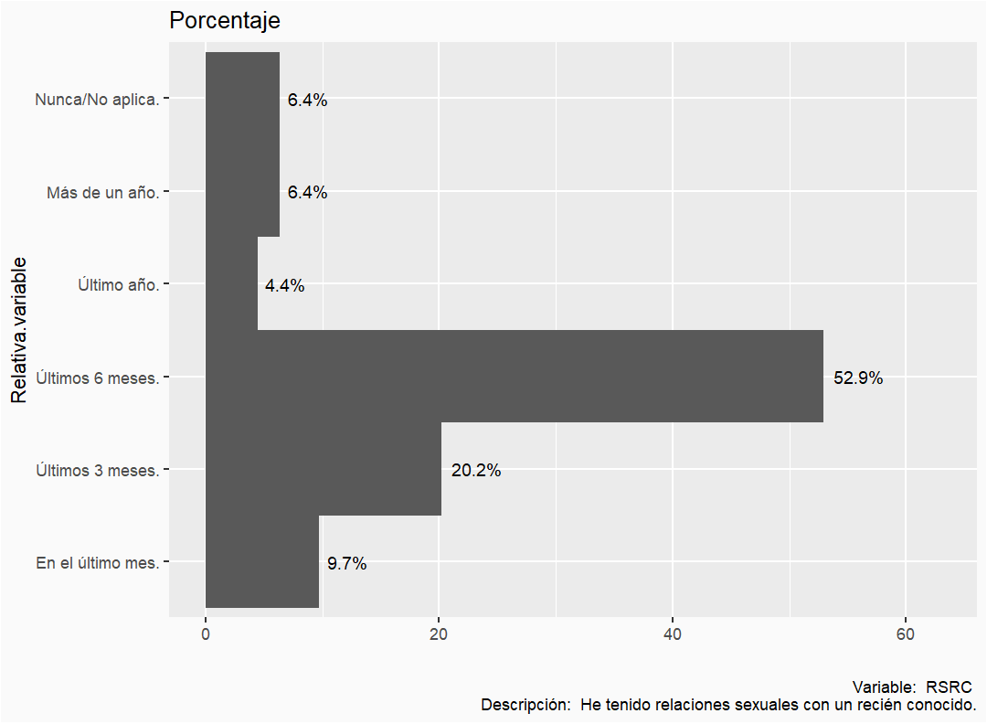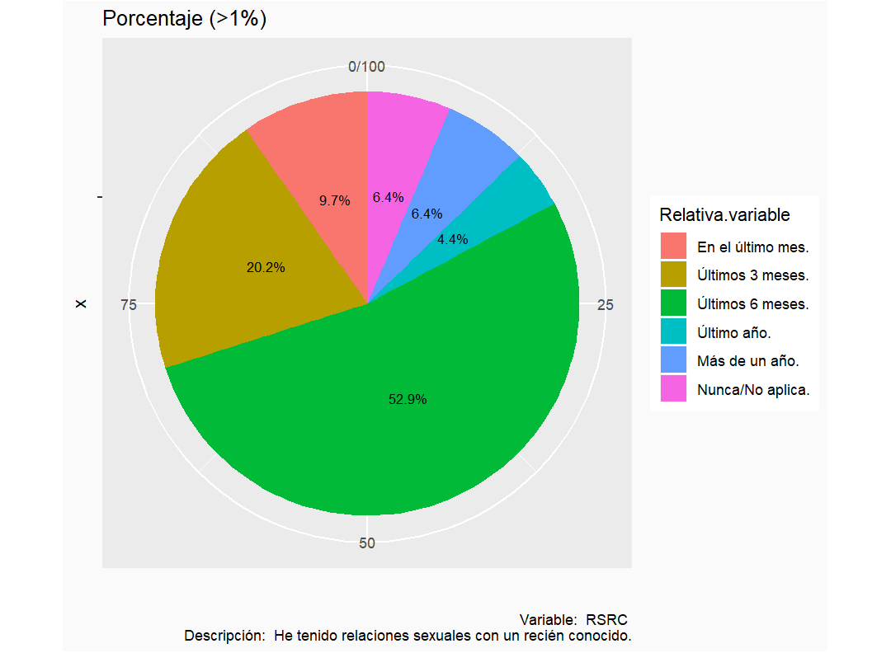

Variable

x

rotulo

ESEE

[1]

Tabla de Frecuencia

variable

Absoluta

Relativa (%)

En el último mes.

30

8.310249

Últimos 3 meses.

127

35.180055

Últimos 6 meses.

101

27.977839

Último año.

42

11.634349

Más de un año.

27

7.479224

Nunca/No aplica.

34

9.418283

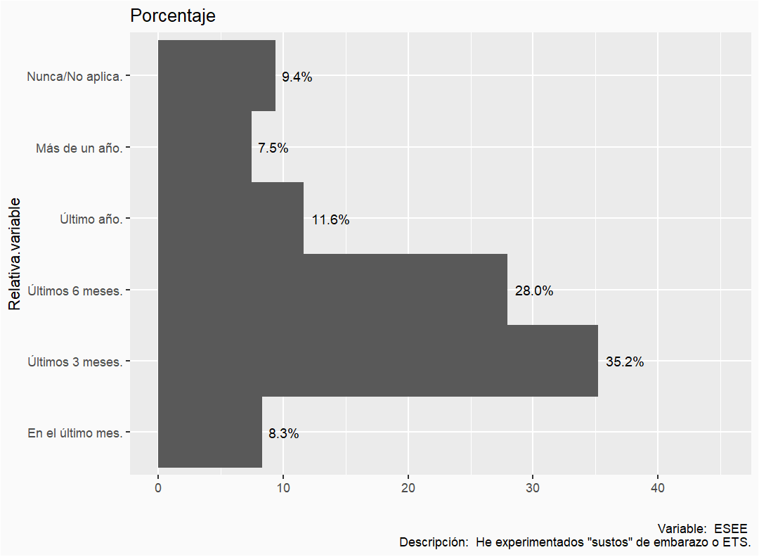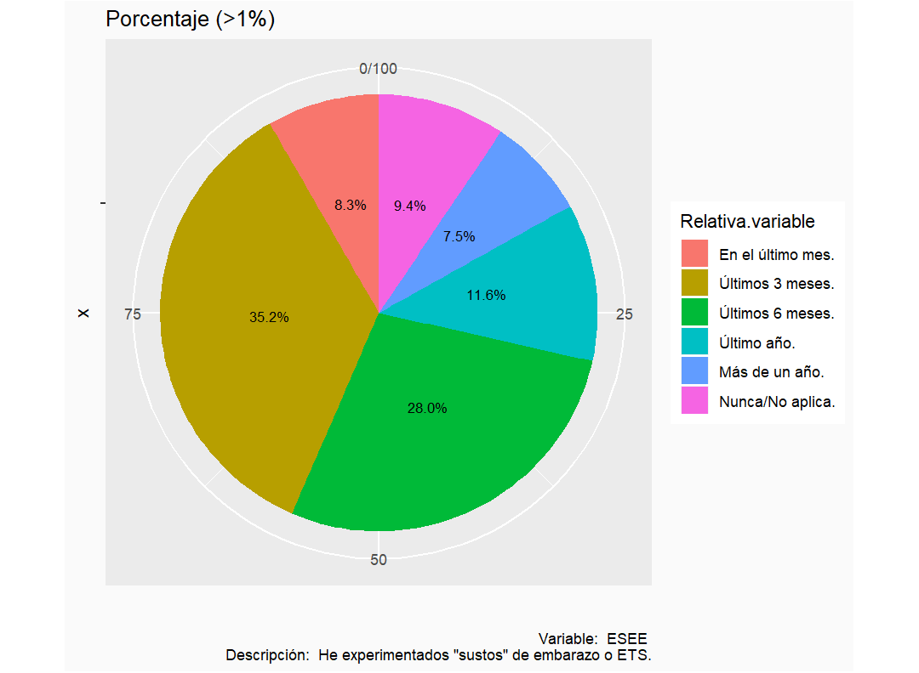

Variable

x

rotulo

EMVC

[1]

Tabla de Frecuencia

variable

Absoluta

Relativa (%)

En el último mes.

35

9.695291

Últimos 3 meses.

81

22.437673

Últimos 6 meses.

113

31.301939

Último año.

60

16.620499

Más de un año.

30

8.310249

Nunca/No aplica.

42

11.634349

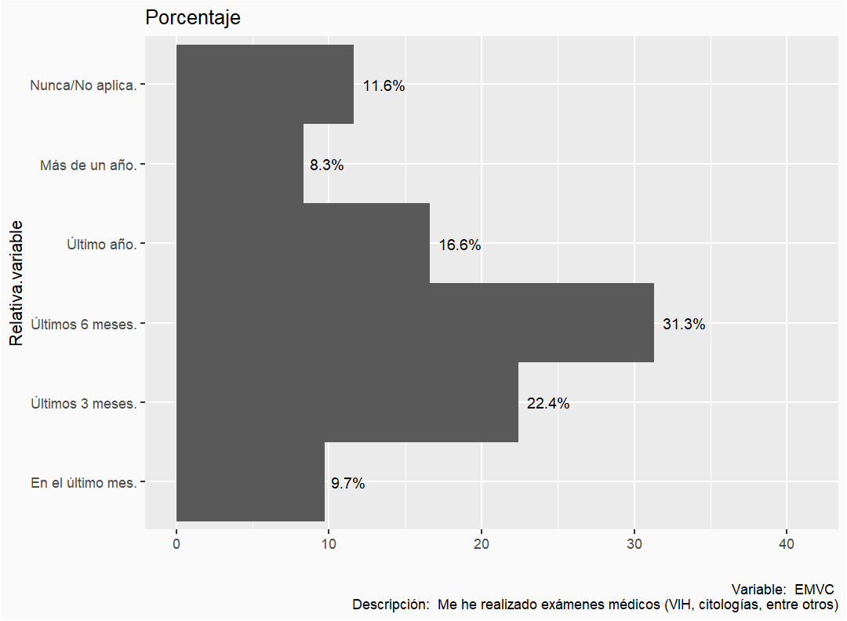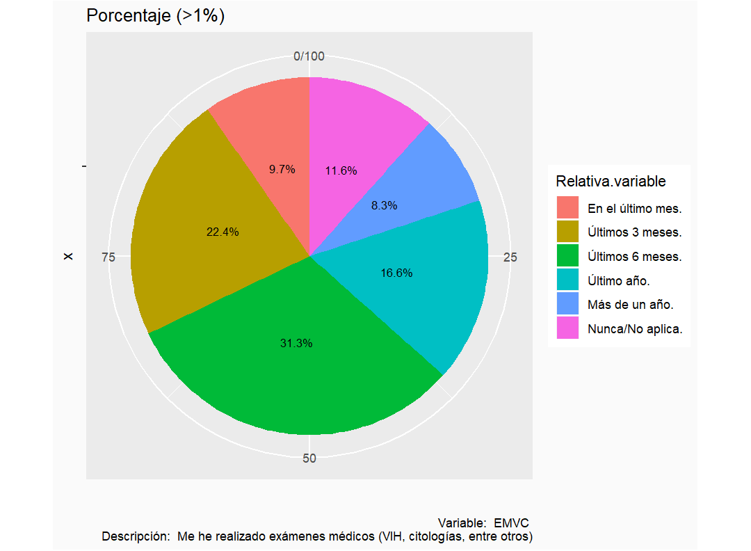

Variable

x

rotulo

HTPD

[1]

Tabla de Frecuencia

variable

Absoluta

Relativa (%)

En el último mes.

20

5.540166

Últimos 3 meses.

107

29.639889

Últimos 6 meses.

171

47.368421

Último año.

21

5.817175

Más de un año.

24

6.648199

Nunca/No aplica.

18

4.986150

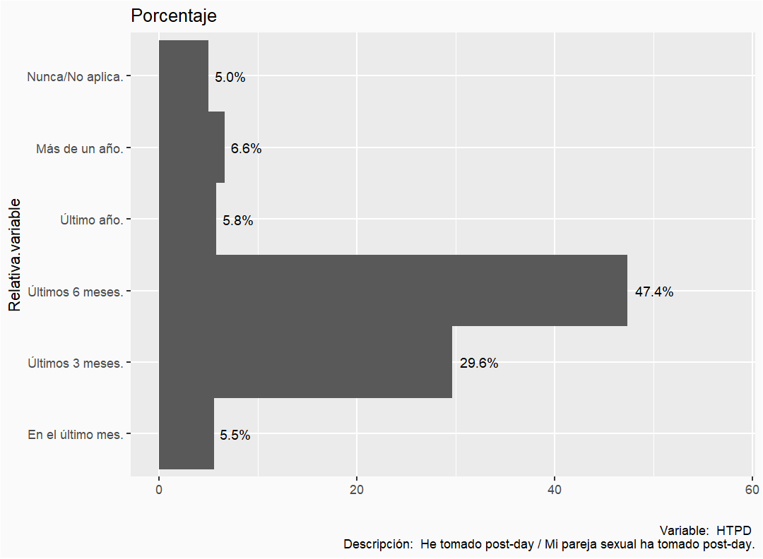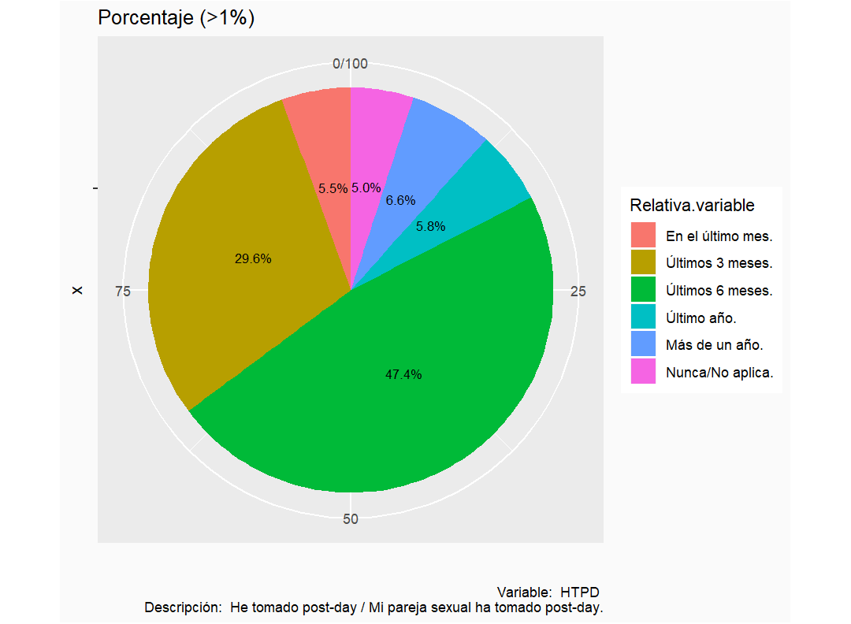

Variable

x

rotulo

HPCI

[1]

Tabla de Frecuencia

variable

Absoluta

Relativa (%)

En el último mes.

86

23.822715

Últimos 3 meses.

65

18.005540

Últimos 6 meses.

116

32.132964

Último año.

15

4.155125

Más de un año.

37

10.249308

Nunca/No aplica.

42

11.634349

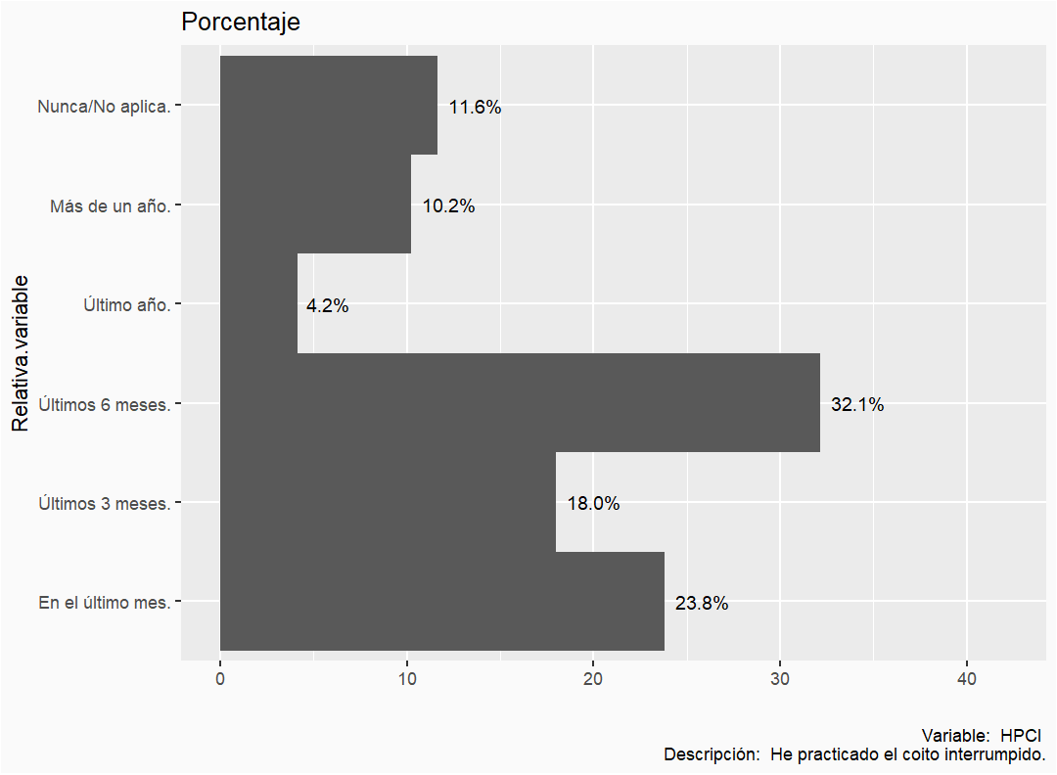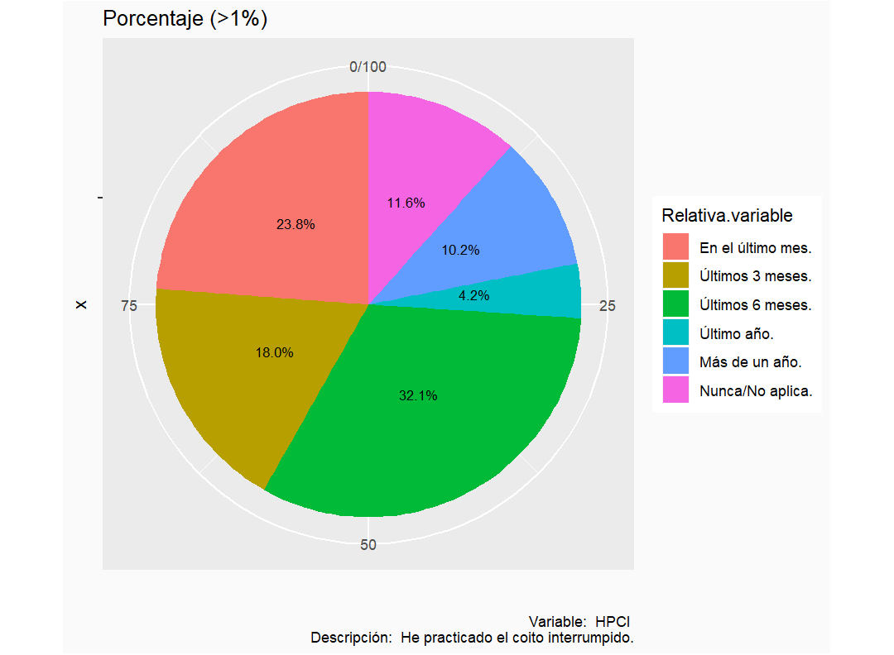

Variable

x

rotulo

ADSC

[1]

Tabla de Frecuencia

variable

Absoluta

Relativa (%)

En el último mes.

94

26.038781

Últimos 3 meses.

39

10.803324

Últimos 6 meses.

130

36.011080

Último año.

22

6.094183

Más de un año.

54

14.958449

Nunca/No aplica.

22

6.094183

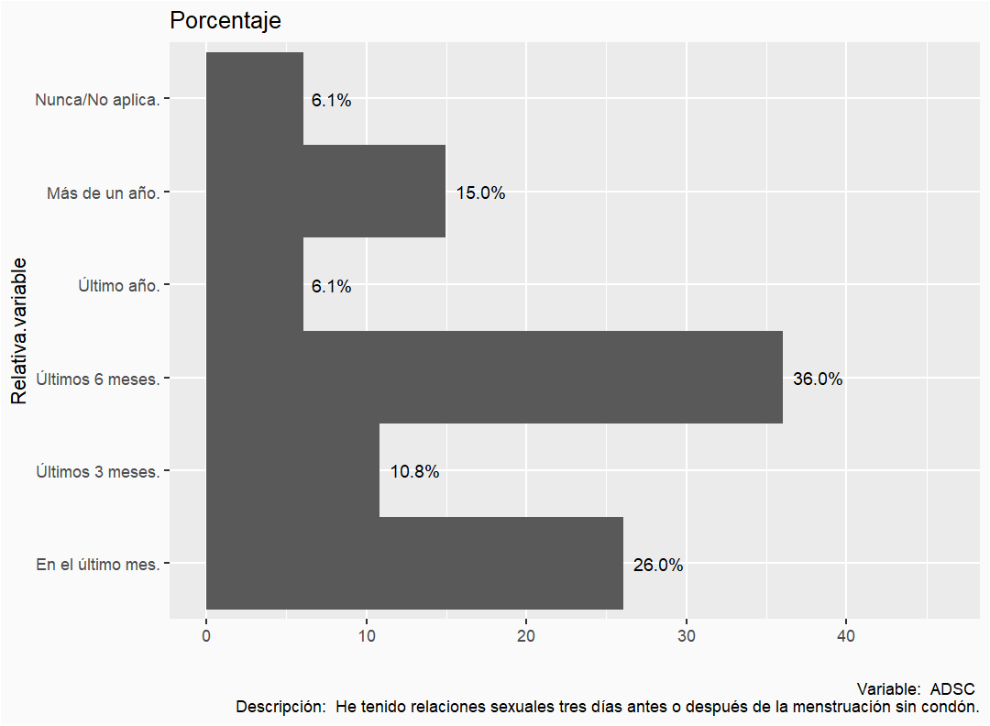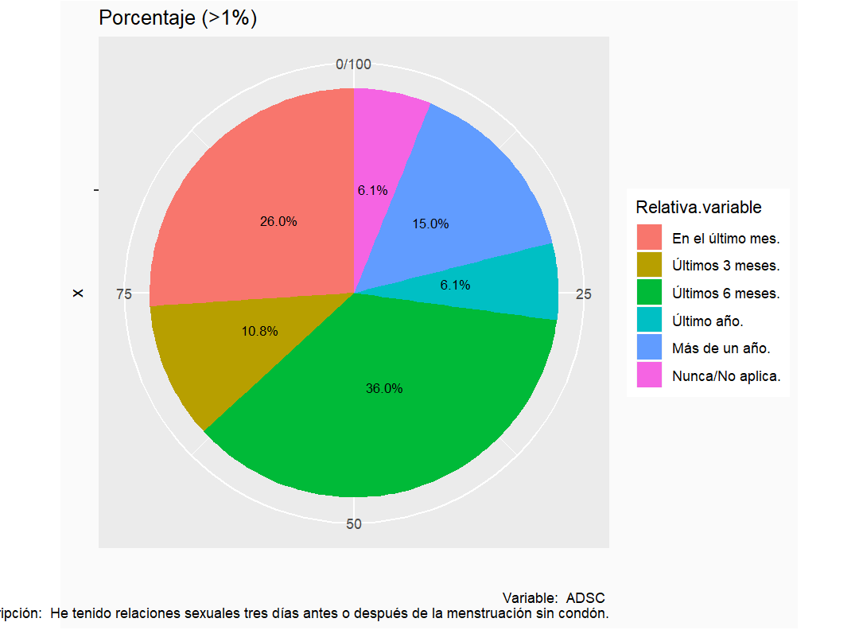

Variable

x

rotulo

BBMM

[1]

Tabla de Frecuencia

variable

Absoluta

Relativa (%)

En el último mes.

151

41.828255

Últimos 3 meses.

57

15.789474

Últimos 6 meses.

41

11.357341

Último año.

25

6.925208

Más de un año.

48

13.296399

Nunca/No aplica.

39

10.803324

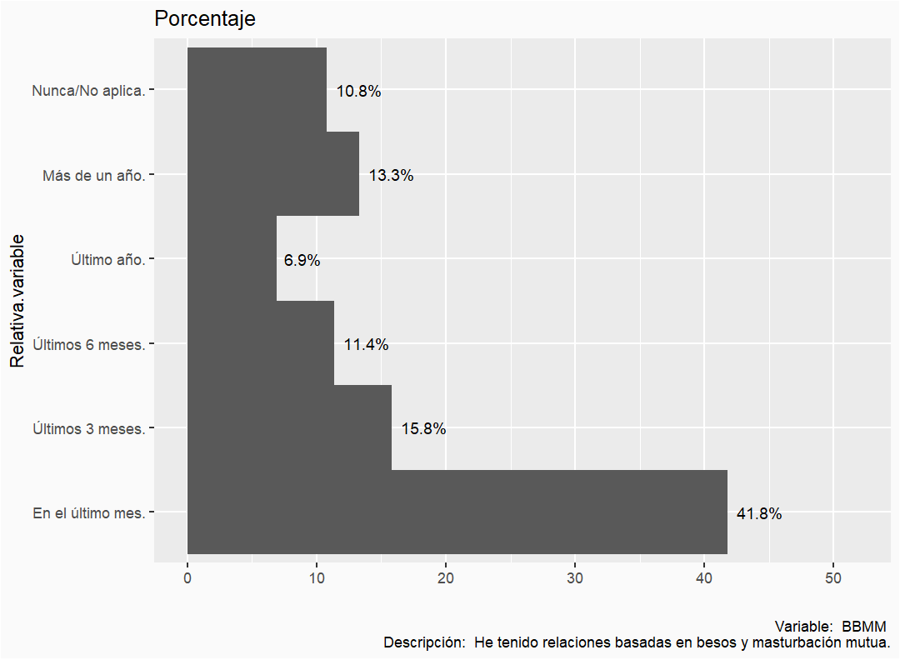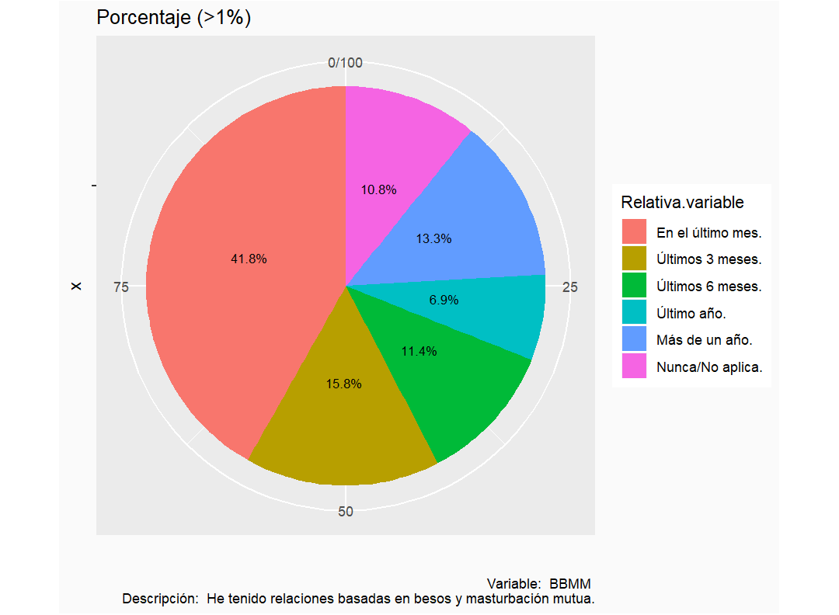NULL

#Riesgo percibido

Variable

x

rotulo

SSCR

[1]

Tabla de Frecuencia

variable

Absoluta

Relativa (%)

Totalmente De Acuerdo

162

44.875346

De Acuerdo

19

5.263158

Ni de acuerdo ni en desacuerdo

26

7.202216

En Desacuerdo

148

40.997230

Totalmente en Desacuerdo

6

1.662050

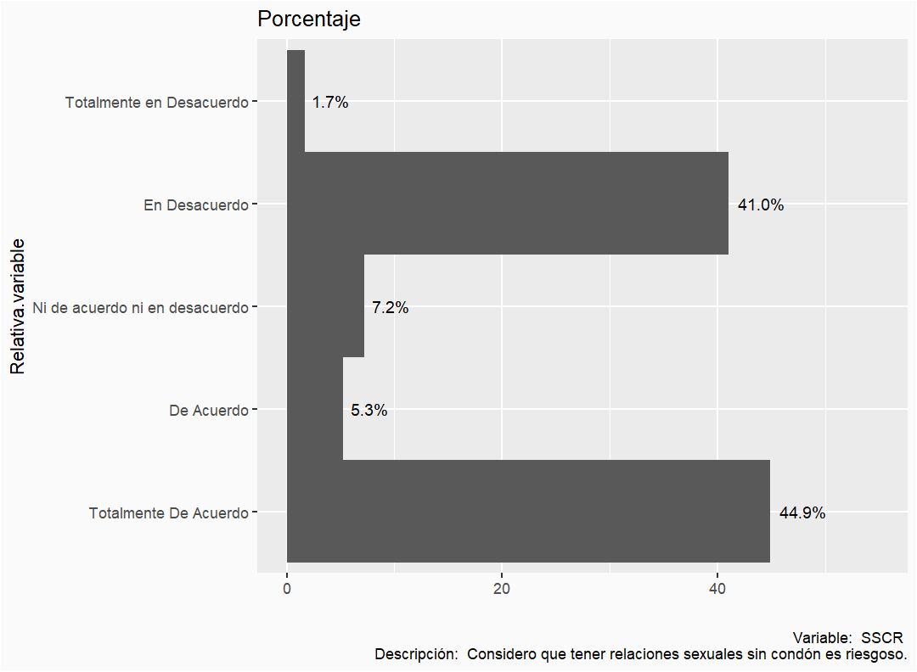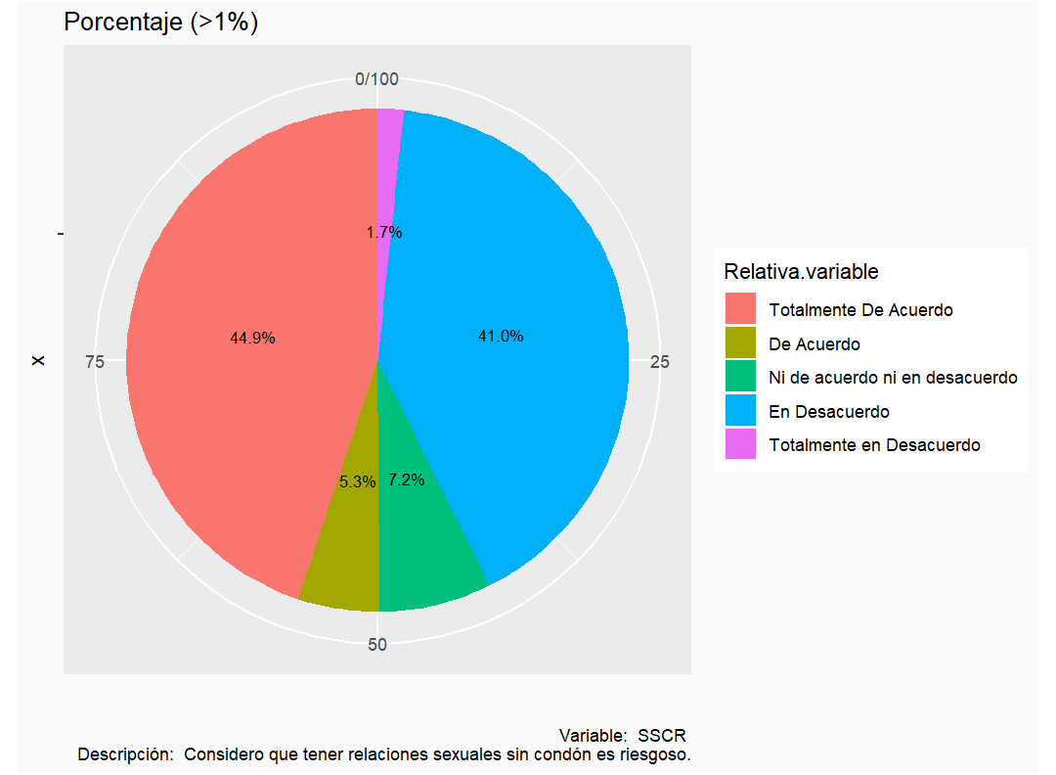

Variable

x

rotulo

MREA

[1]

Tabla de Frecuencia

variable

Absoluta

Relativa (%)

Totalmente De Acuerdo

125

34.626039

De Acuerdo

36

9.972299

Ni de acuerdo ni en desacuerdo

76

21.052632

En Desacuerdo

99

27.423823

Totalmente en Desacuerdo

25

6.925208

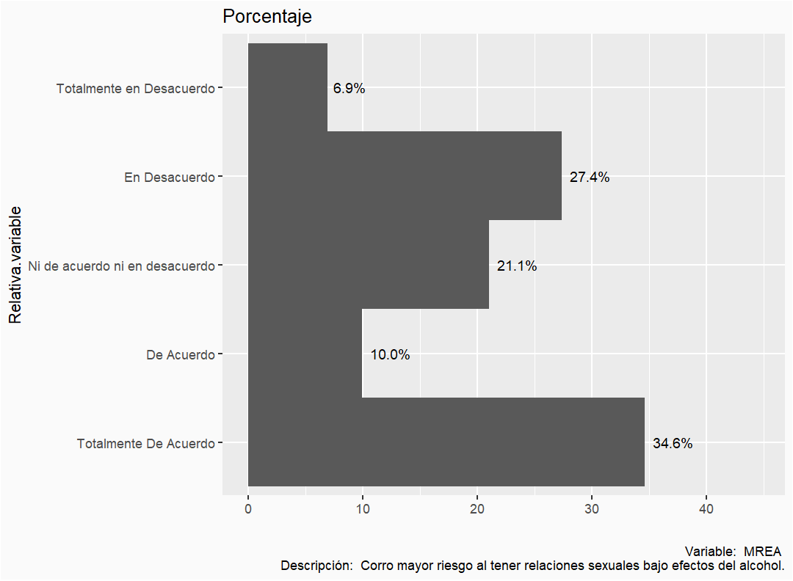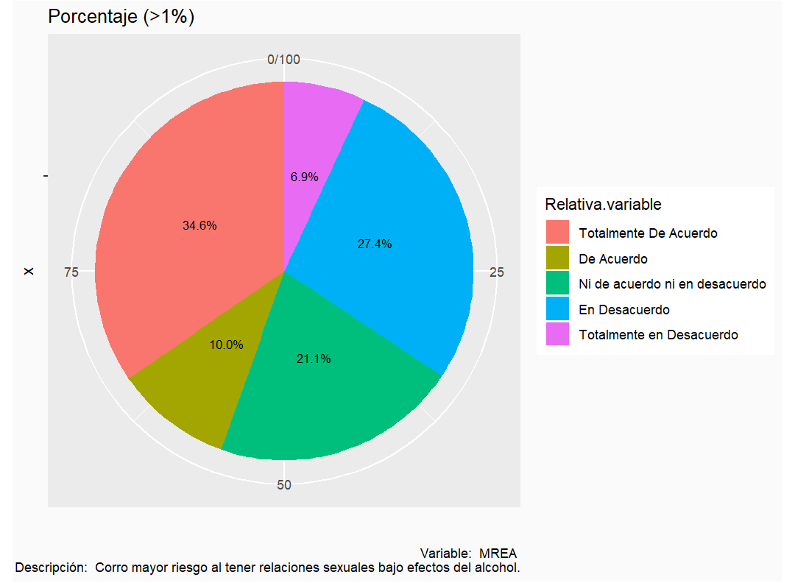

Variable

x

rotulo

GSSP

[1]

Tabla de Frecuencia

variable

Absoluta

Relativa (%)

Totalmente De Acuerdo

63

17.451524

De Acuerdo

38

10.526316

Ni de acuerdo ni en desacuerdo

102

28.254848

En Desacuerdo

35

9.695291

Totalmente en Desacuerdo

123

34.072022

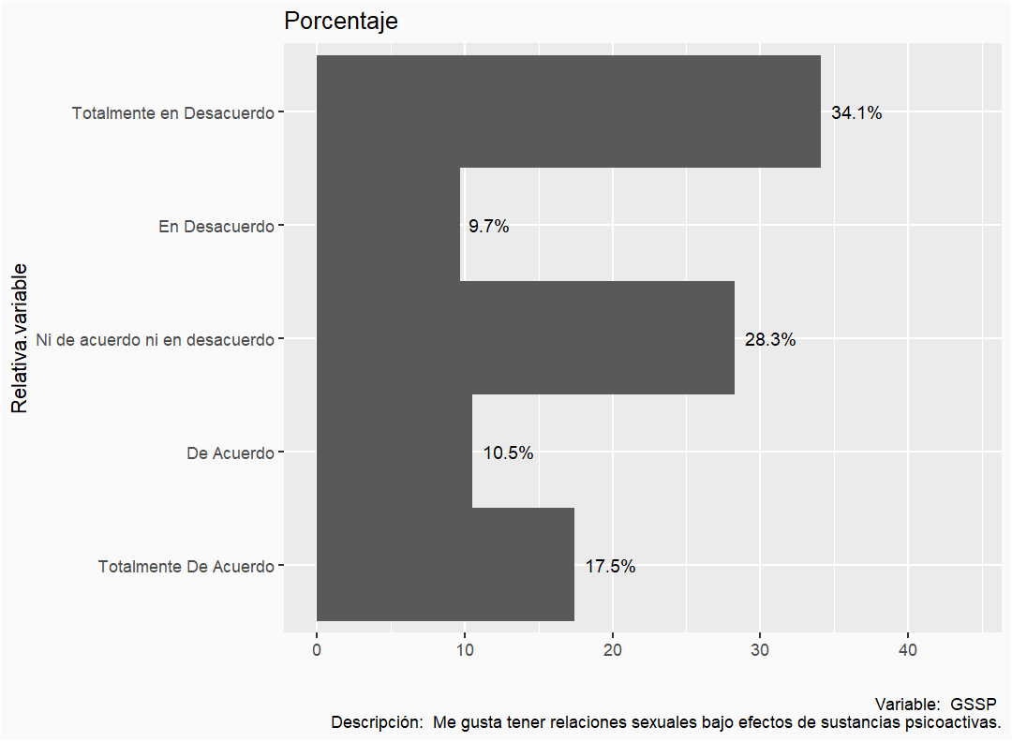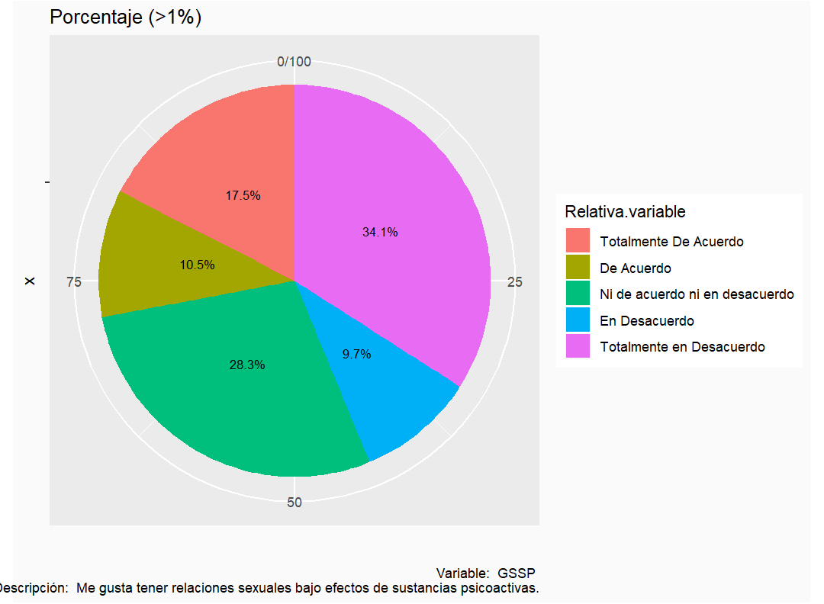

Variable

x

rotulo

SGFS

[1]

Tabla de Frecuencia

variable

Absoluta

Relativa (%)

Totalmente De Acuerdo

70

19.390582

De Acuerdo

70

19.390582

Ni de acuerdo ni en desacuerdo

85

23.545706

En Desacuerdo

34

9.418283

Totalmente en Desacuerdo

102

28.254848

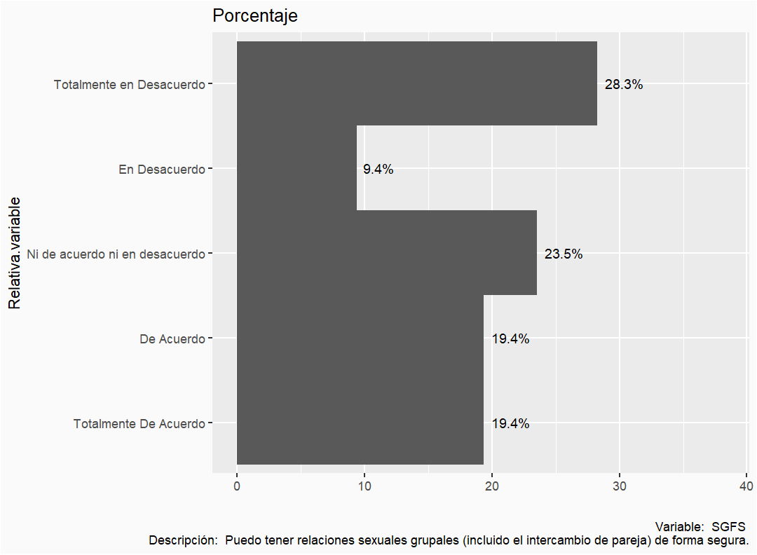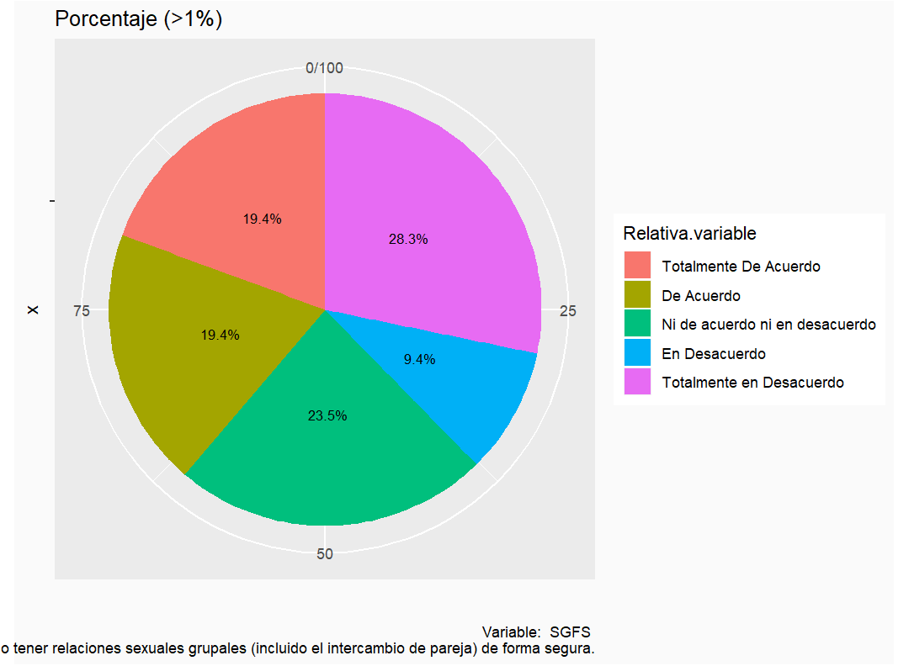

Variable

x

rotulo

NRSS

[1]

Tabla de Frecuencia

variable

Absoluta

Relativa (%)

Totalmente De Acuerdo

24

6.648199

De Acuerdo

77

21.329640

Ni de acuerdo ni en desacuerdo

54

14.958449

En Desacuerdo

15

4.155125

Totalmente en Desacuerdo

191

52.908587

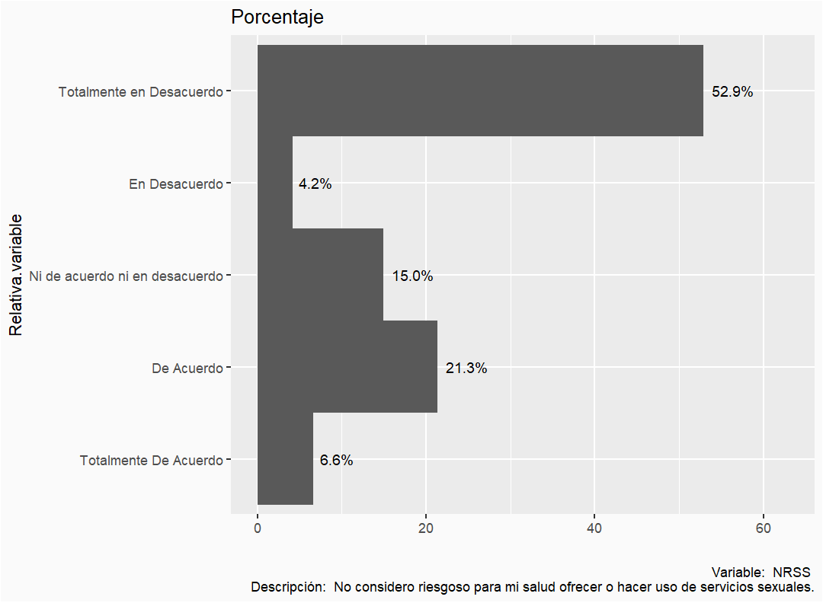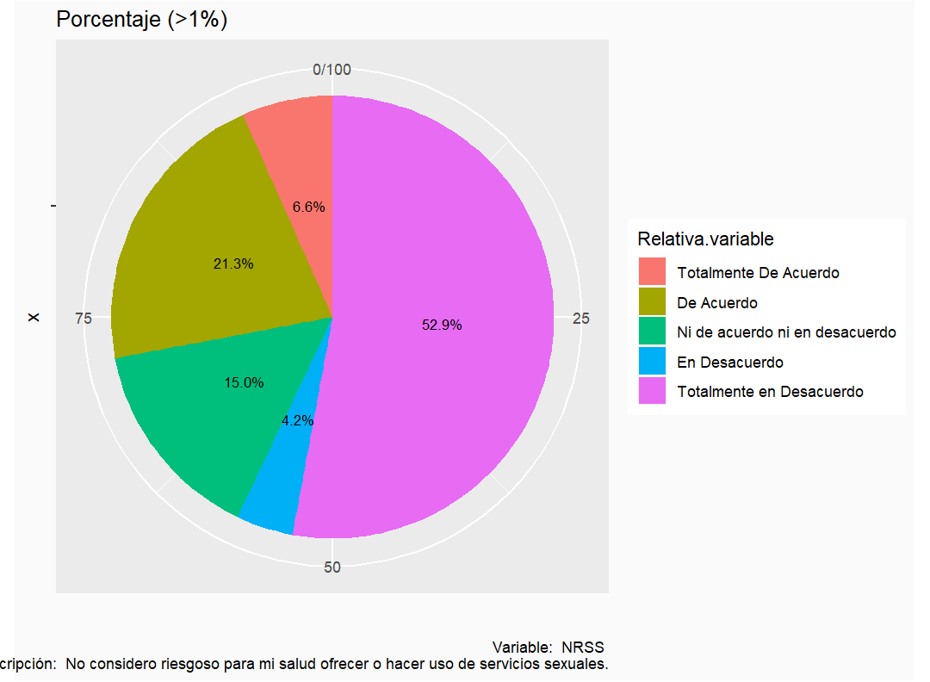

Variable

x

rotulo

CIPE

[1]

Tabla de Frecuencia

variable

Absoluta

Relativa (%)

Totalmente De Acuerdo

19

5.263158

De Acuerdo

114

31.578947

Ni de acuerdo ni en desacuerdo

47

13.019391

En Desacuerdo

7

1.939058

Totalmente en Desacuerdo

174

48.199446

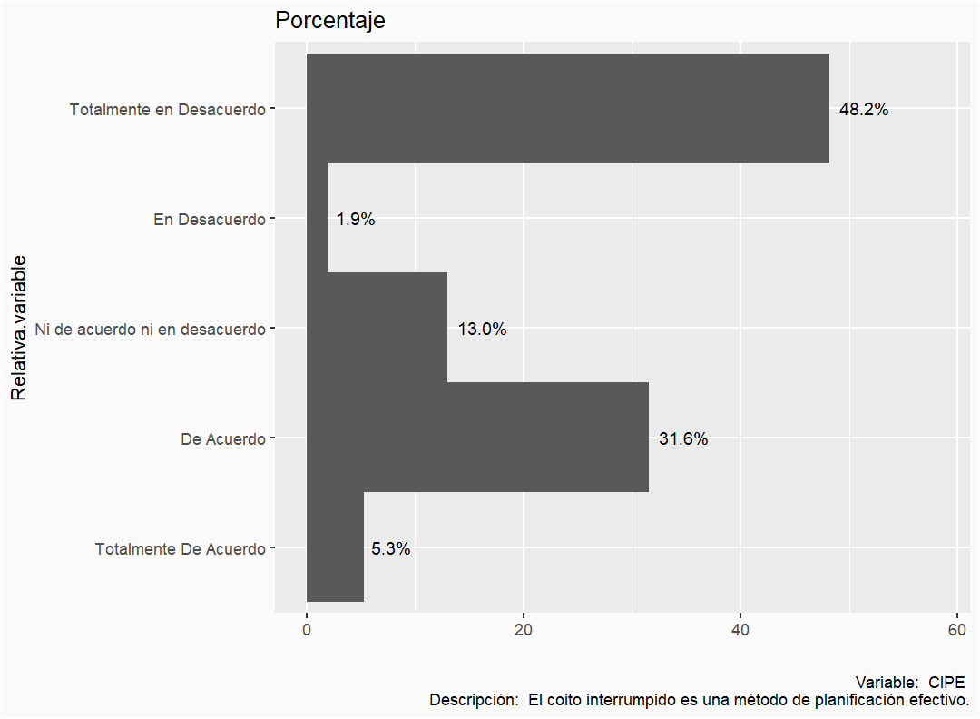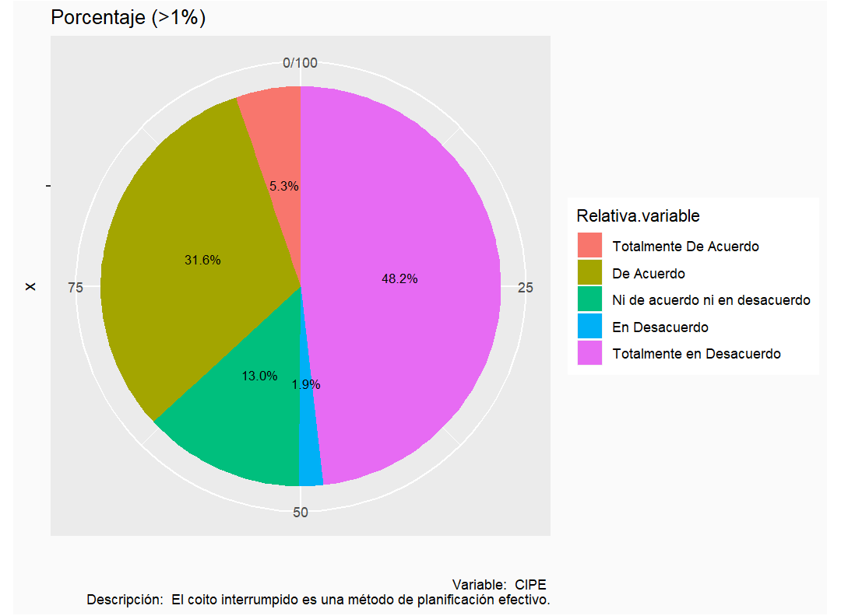

Variable

x

rotulo

PADM

[1]

Tabla de Frecuencia

variable

Absoluta

Relativa (%)

Totalmente De Acuerdo

35

9.695291

De Acuerdo

96

26.592798

Ni de acuerdo ni en desacuerdo

89

24.653740

En Desacuerdo

12

3.324100

Totalmente en Desacuerdo

129

35.734072

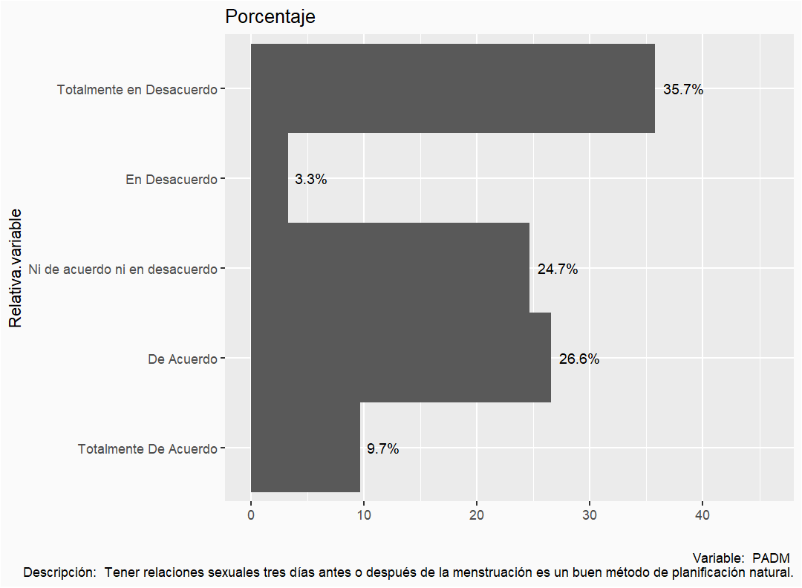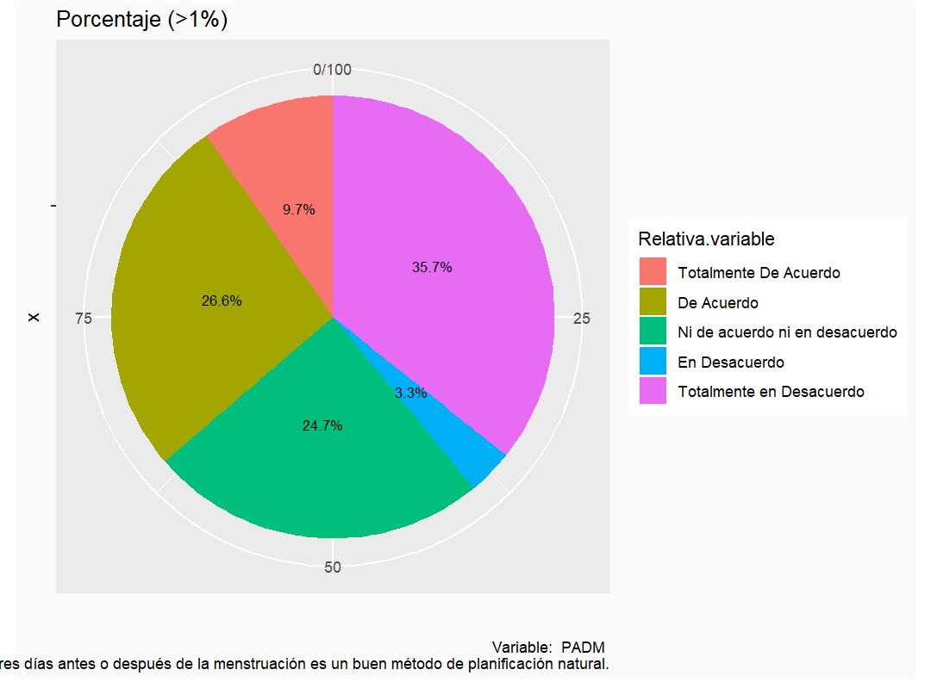

Variable

x

rotulo

MMPS

[1]

Tabla de Frecuencia

variable

Absoluta

Relativa (%)

Totalmente De Acuerdo

135

37.396122

De Acuerdo

17

4.709141

Ni de acuerdo ni en desacuerdo

80

22.160665

En Desacuerdo

123

34.072022

Totalmente en Desacuerdo

6

1.662050

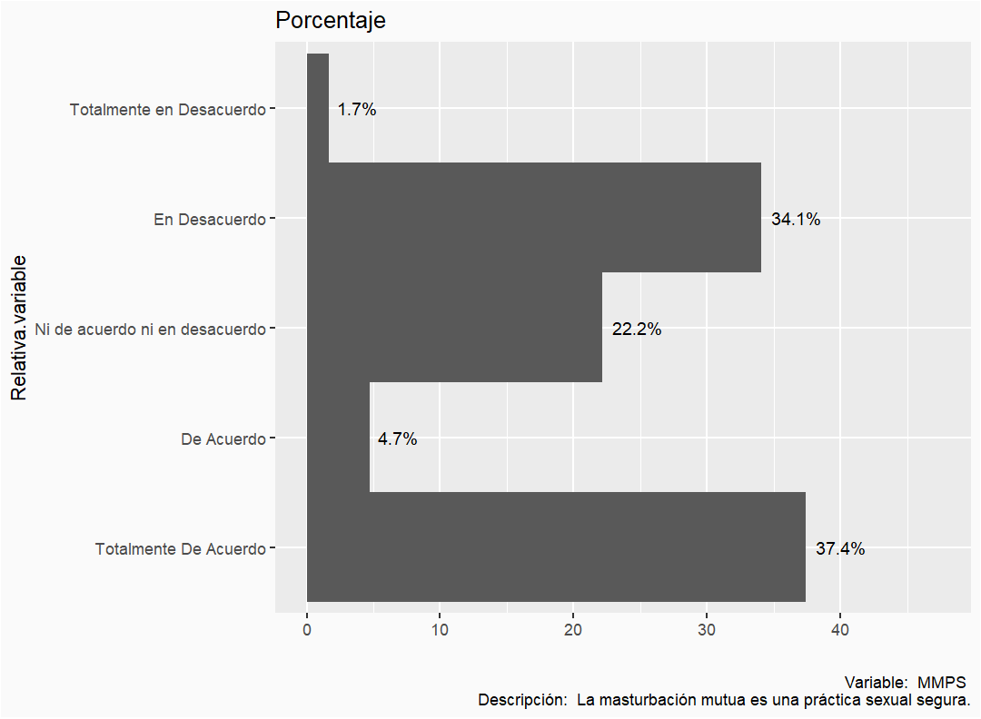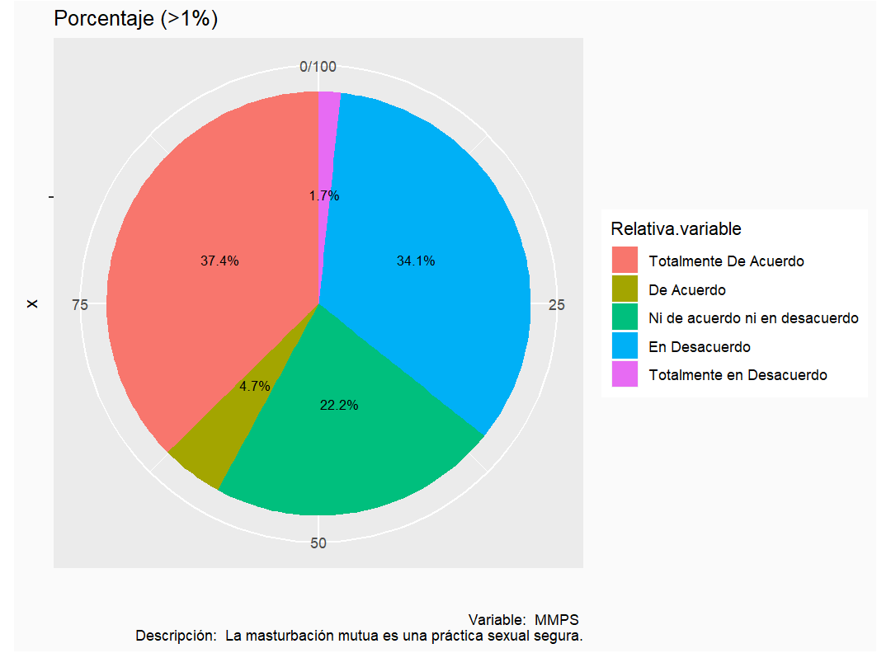

Variable

x

rotulo

ACMR

[1]

Tabla de Frecuencia

variable

Absoluta

Relativa (%)

Totalmente De Acuerdo

77

21.32964

De Acuerdo

74

20.49862

Ni de acuerdo ni en desacuerdo

79

21.88366

En Desacuerdo

51

14.12742

Totalmente en Desacuerdo

80

22.16066

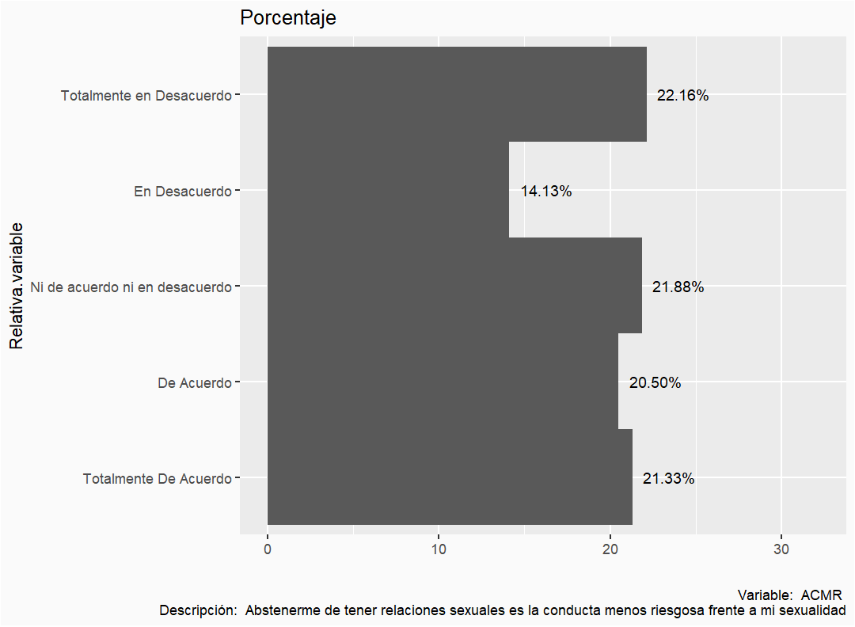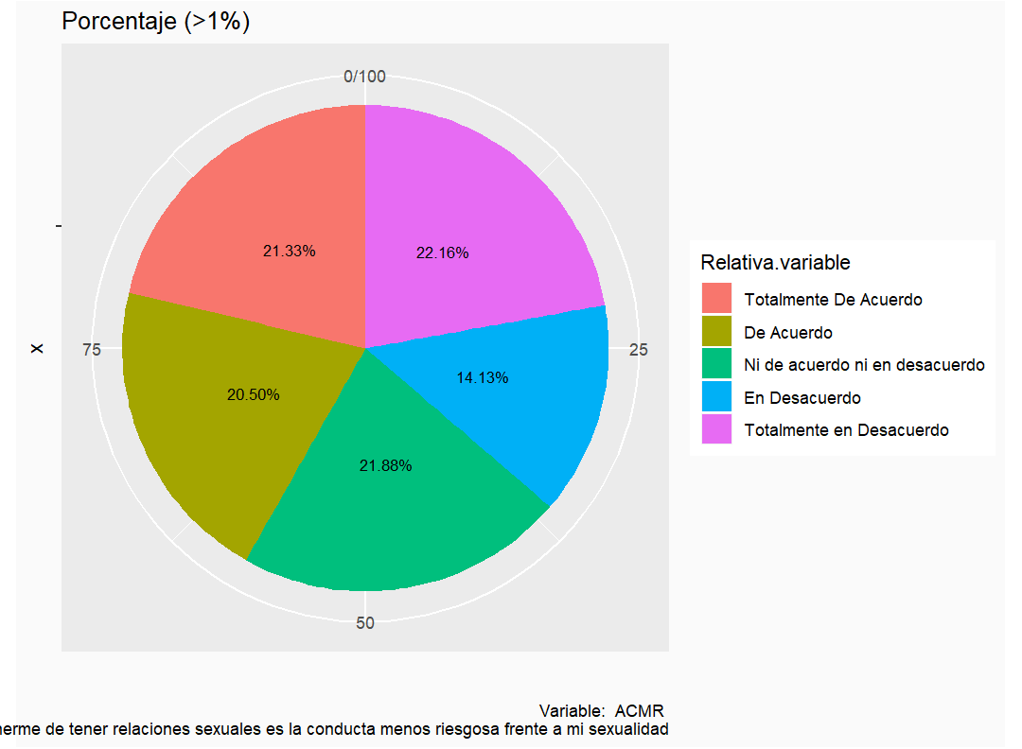

Variable

x

rotulo

ENDR

[1]

Tabla de Frecuencia

variable

Absoluta

Relativa (%)

Totalmente De Acuerdo

113

31.30194

De Acuerdo

47

13.01939

Ni de acuerdo ni en desacuerdo

79

21.88366

En Desacuerdo

83

22.99169

Totalmente en Desacuerdo

39

10.80332

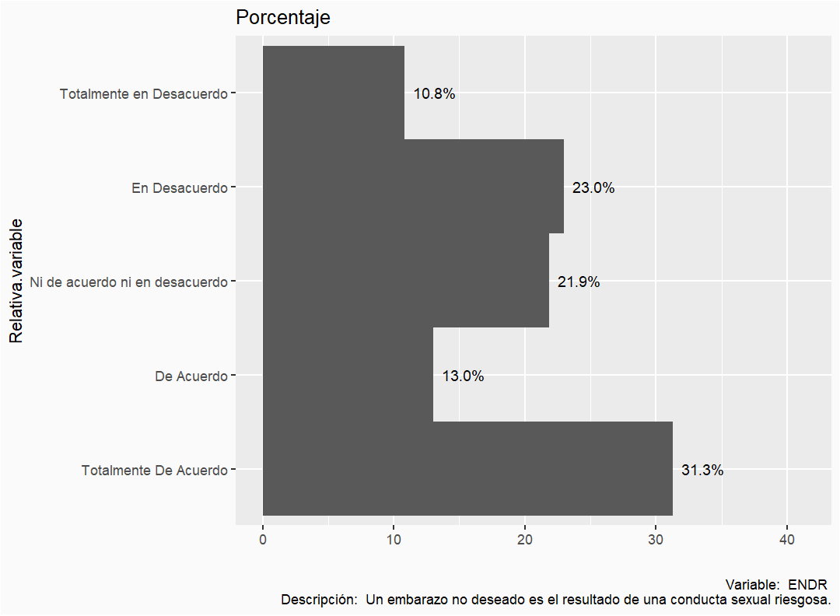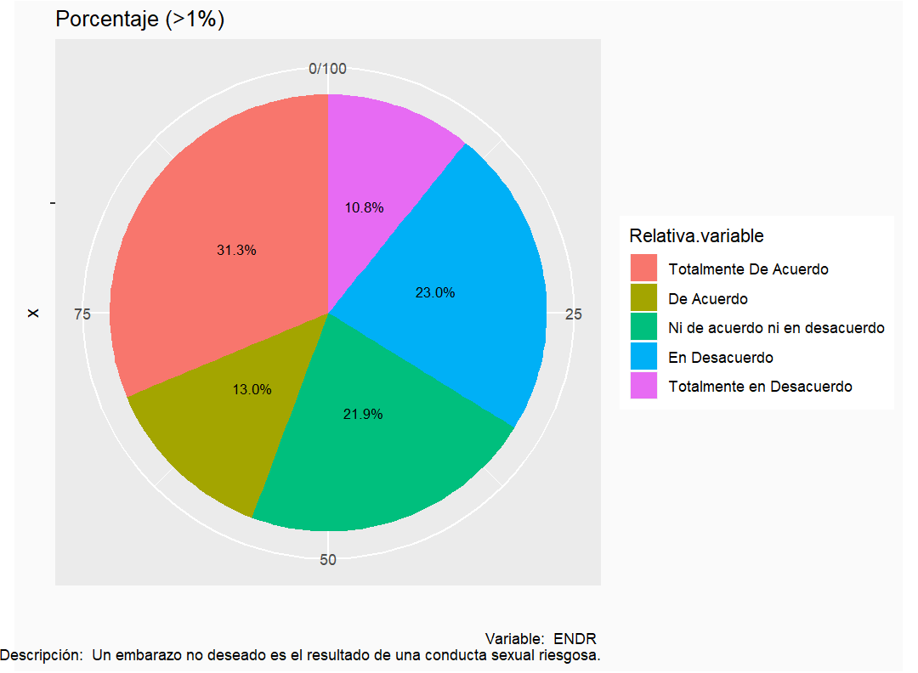

Variable

x

rotulo

RAEI

[1]

Tabla de Frecuencia

variable

Absoluta

Relativa (%)

Totalmente De Acuerdo

107

29.639889

De Acuerdo

7

1.939058

Ni de acuerdo ni en desacuerdo

18

4.986150

En Desacuerdo

221

61.218837

Totalmente en Desacuerdo

8

2.216067

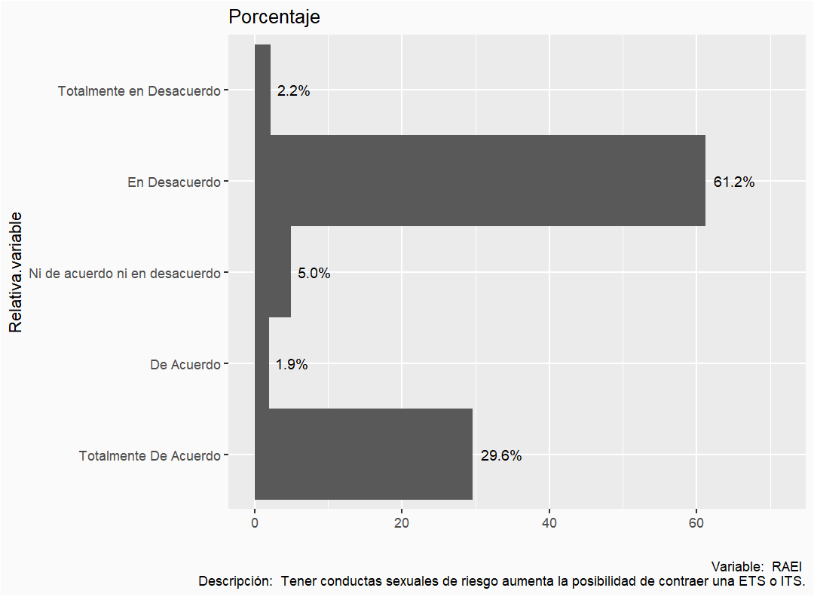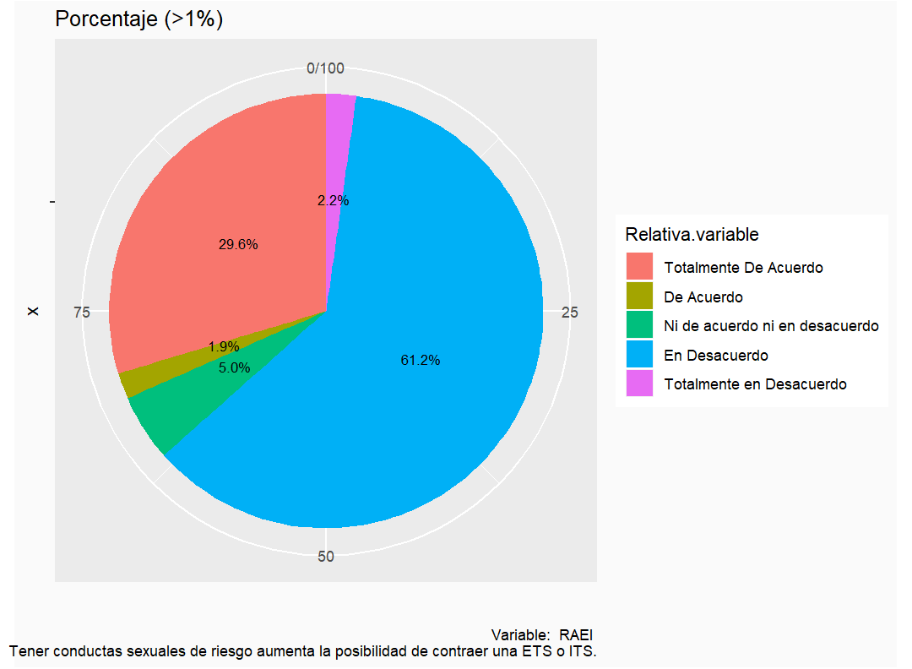

Variable

x

rotulo

NAMC

[1]

Tabla de Frecuencia

variable

Absoluta

Relativa (%)

Totalmente De Acuerdo

153

42.382272

De Acuerdo

14

3.878116

Ni de acuerdo ni en desacuerdo

57

15.789474

En Desacuerdo

105

29.085873

Totalmente en Desacuerdo

32

8.864266

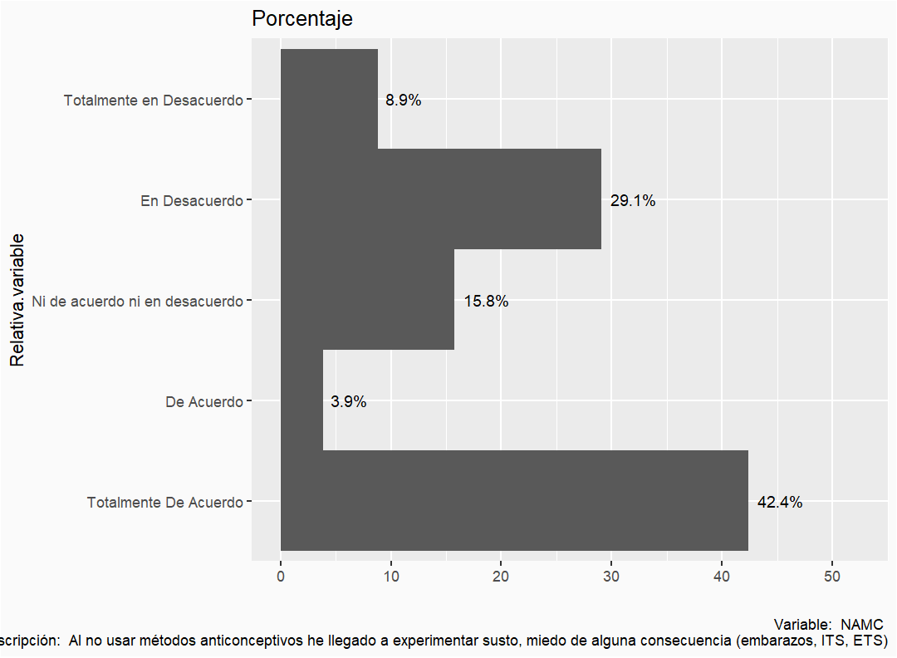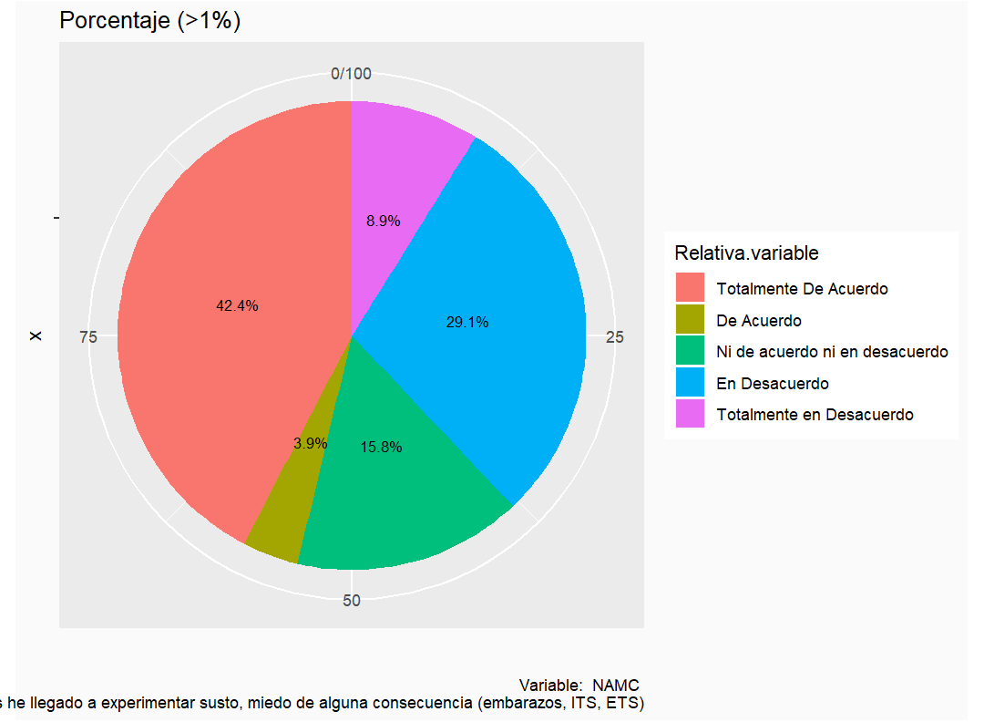

Variable

x

rotulo

EMCS

[1]

Tabla de Frecuencia

variable

Absoluta

Relativa (%)

Totalmente De Acuerdo

100

27.7008310

De Acuerdo

2

0.5540166

Ni de acuerdo ni en desacuerdo

19

5.2631579

En Desacuerdo

235

65.0969529

Totalmente en Desacuerdo

5

1.3850416

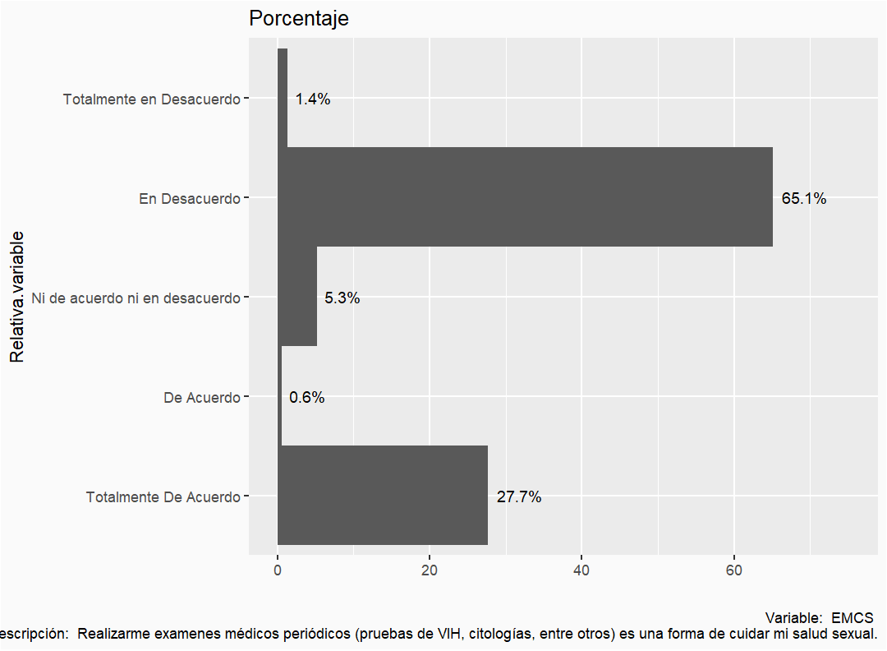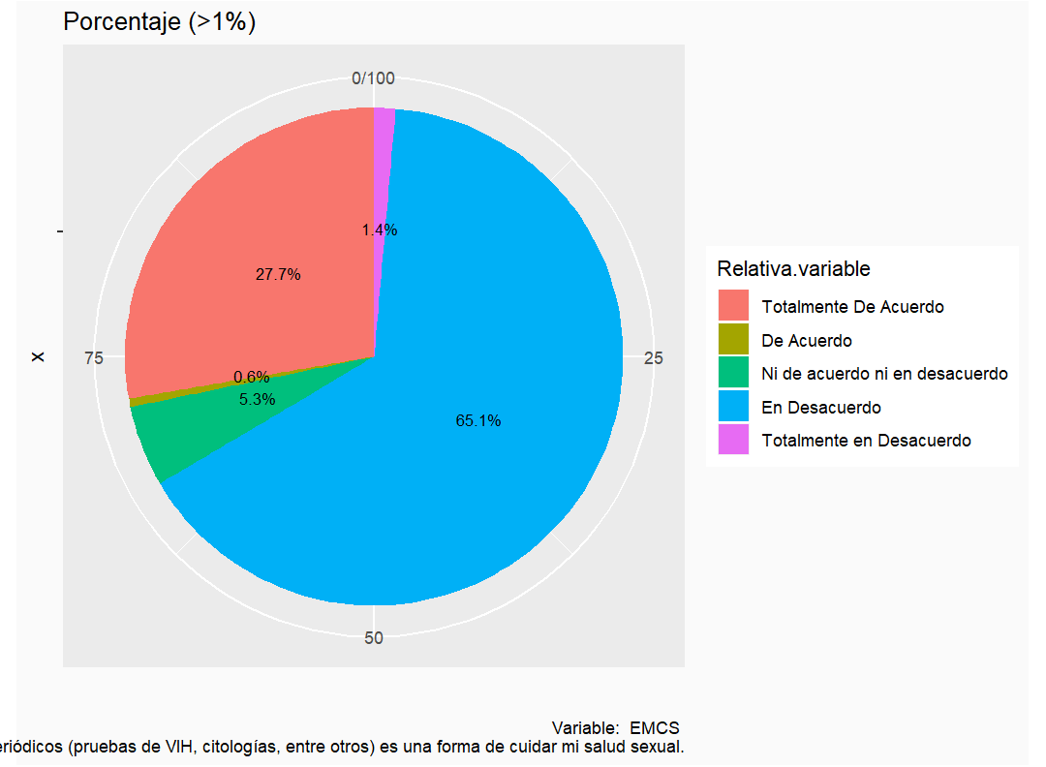

Variable

x

rotulo

SRPD

[1]

Tabla de Frecuencia

variable

Absoluta

Relativa (%)

Totalmente De Acuerdo

91

25.20776

De Acuerdo

42

11.63435

Ni de acuerdo ni en desacuerdo

122

33.79501

En Desacuerdo

41

11.35734

Totalmente en Desacuerdo

65

18.00554

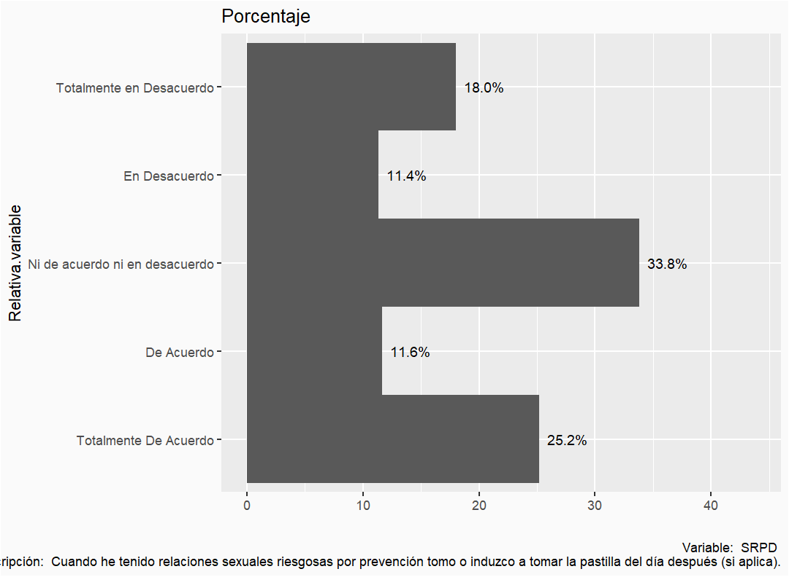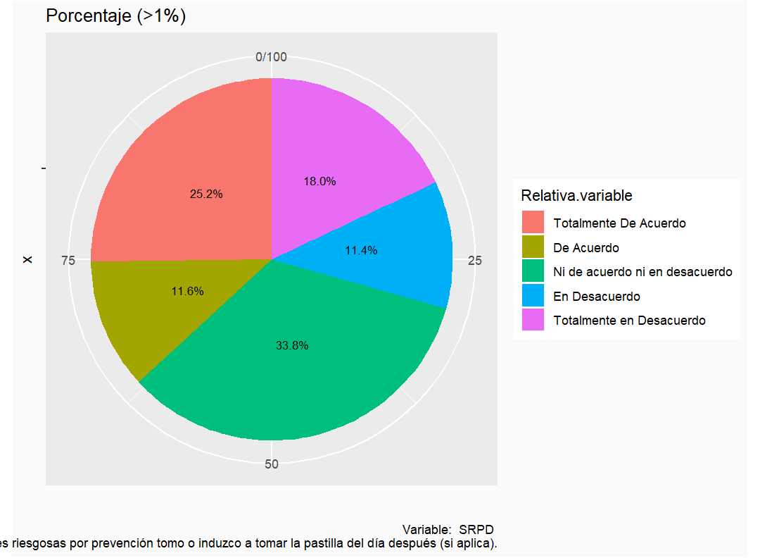

Variable

x

rotulo

MPMS

[1]

Tabla de Frecuencia

variable

Absoluta

Relativa (%)

Totalmente De Acuerdo

84

23.26870

De Acuerdo

74

20.49862

Ni de acuerdo ni en desacuerdo

90

24.93075

En Desacuerdo

54

14.95845

Totalmente en Desacuerdo

59

16.34349

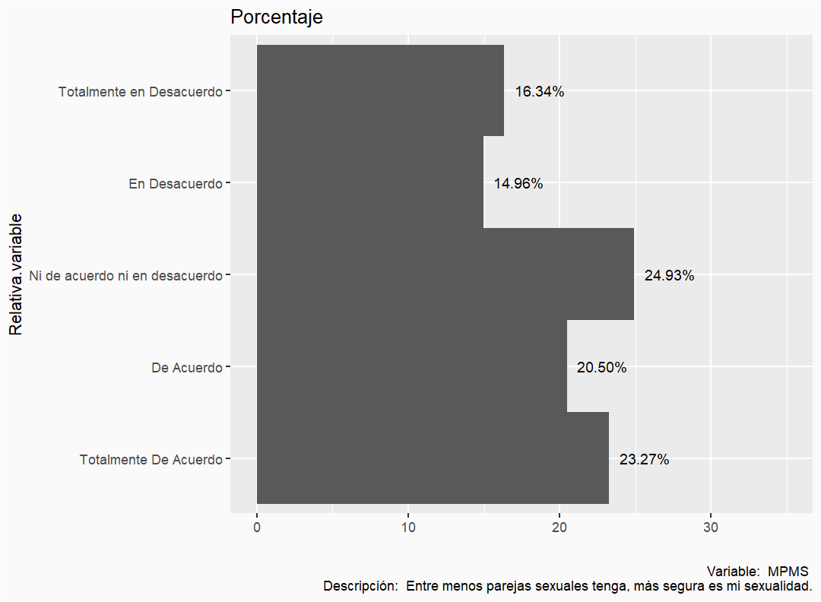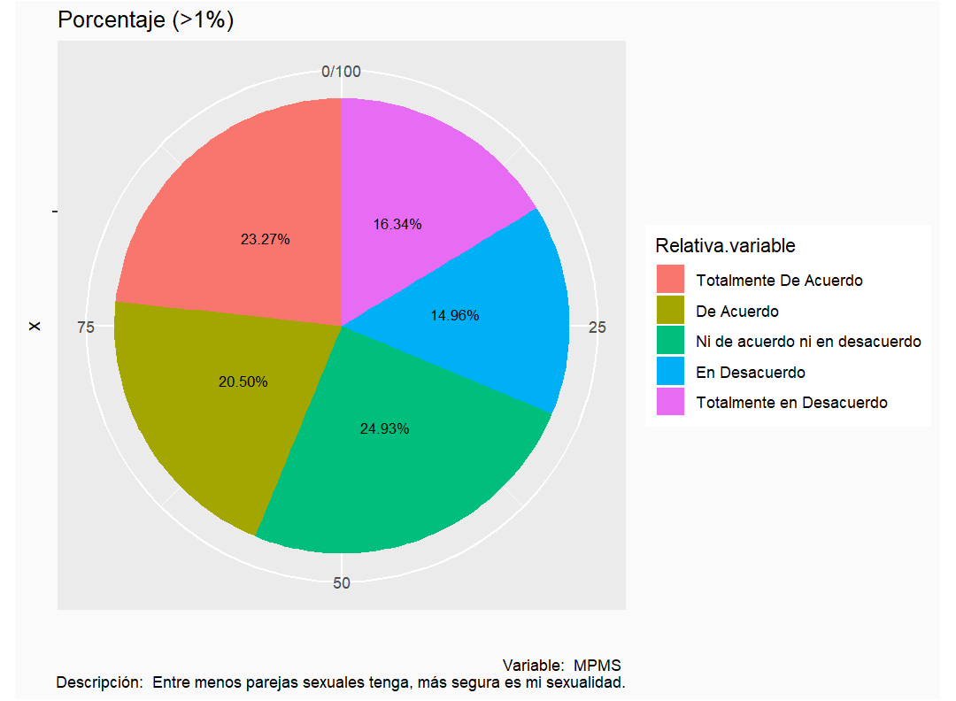

Variable

x

rotulo

PCNC

[1]

Tabla de Frecuencia

variable

Absoluta

Relativa (%)

Totalmente De Acuerdo

104

28.80886

De Acuerdo

43

11.91136

Ni de acuerdo ni en desacuerdo

44

12.18837

En Desacuerdo

120

33.24100

Totalmente en Desacuerdo

50

13.85042

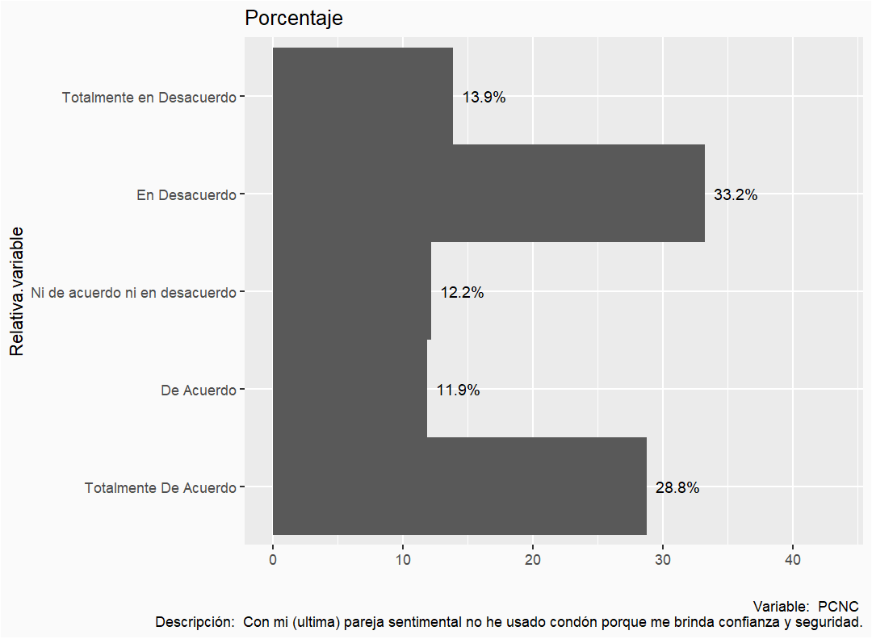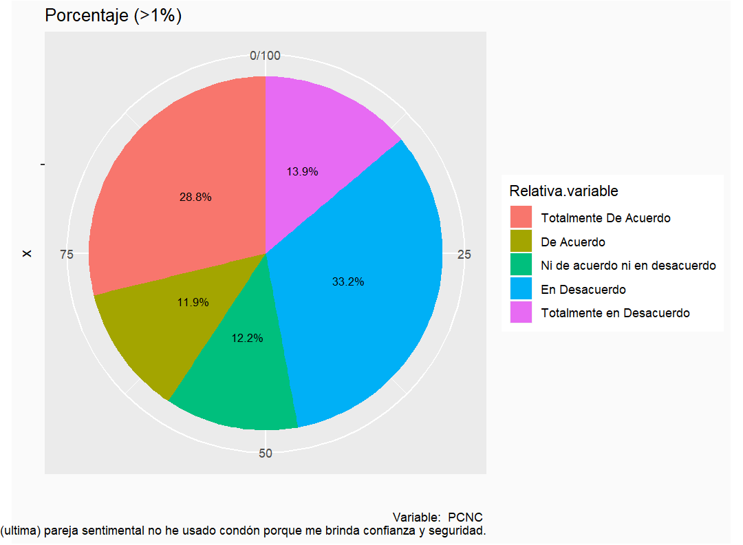

Variable

x

rotulo

ISRP

[1]

Tabla de Frecuencia

variable

Absoluta

Relativa (%)

Totalmente De Acuerdo

103

28.531856

De Acuerdo

32

8.864266

Ni de acuerdo ni en desacuerdo

53

14.681440

En Desacuerdo

157

43.490305

Totalmente en Desacuerdo

16

4.432133

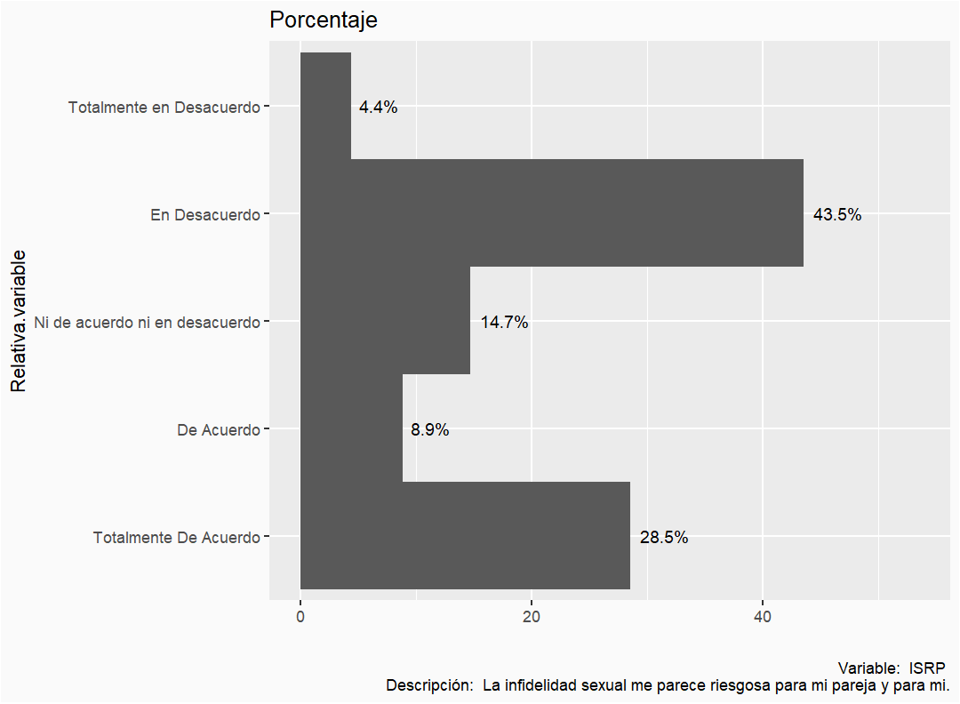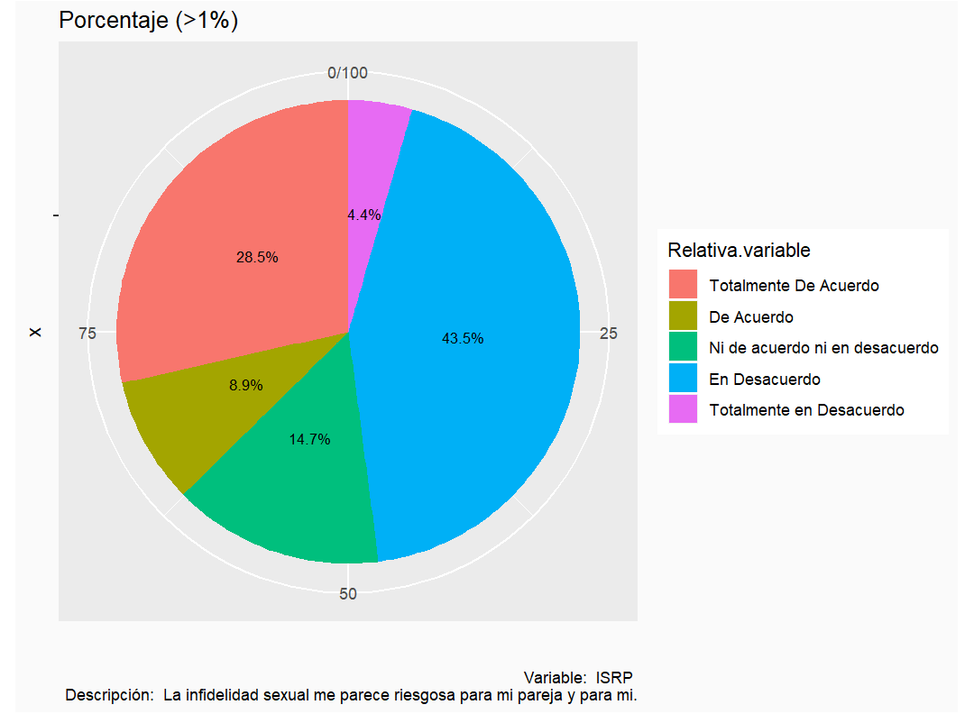

Variable

x

rotulo

NPRC

[1]

Tabla de Frecuencia

variable

Absoluta

Relativa (%)

Totalmente De Acuerdo

80

22.160665

De Acuerdo

76

21.052632

Ni de acuerdo ni en desacuerdo

77

21.329640

En Desacuerdo

23

6.371191

Totalmente en Desacuerdo

105

29.085873

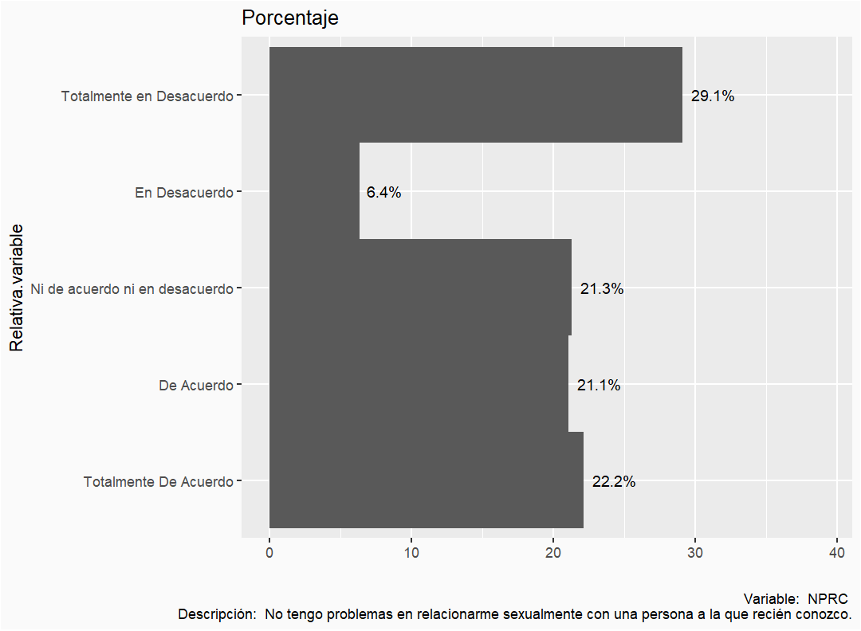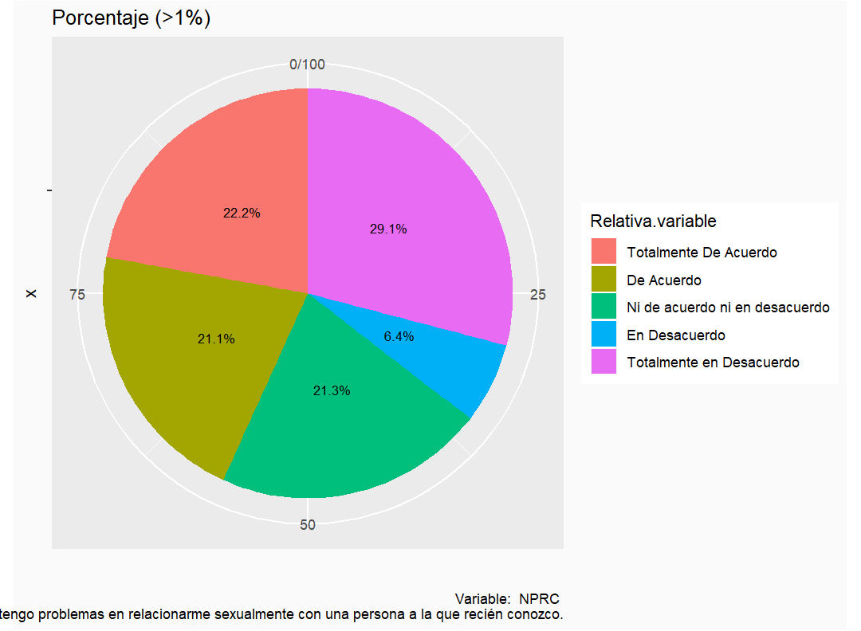

Variable

x

rotulo

HSSS

[1]

Tabla de Frecuencia

variable

Absoluta

Relativa (%)

Totalmente De Acuerdo

140

38.781163

De Acuerdo

31

8.587258

Ni de acuerdo ni en desacuerdo

64

17.728532

En Desacuerdo

107

29.639889

Totalmente en Desacuerdo

19

5.263158

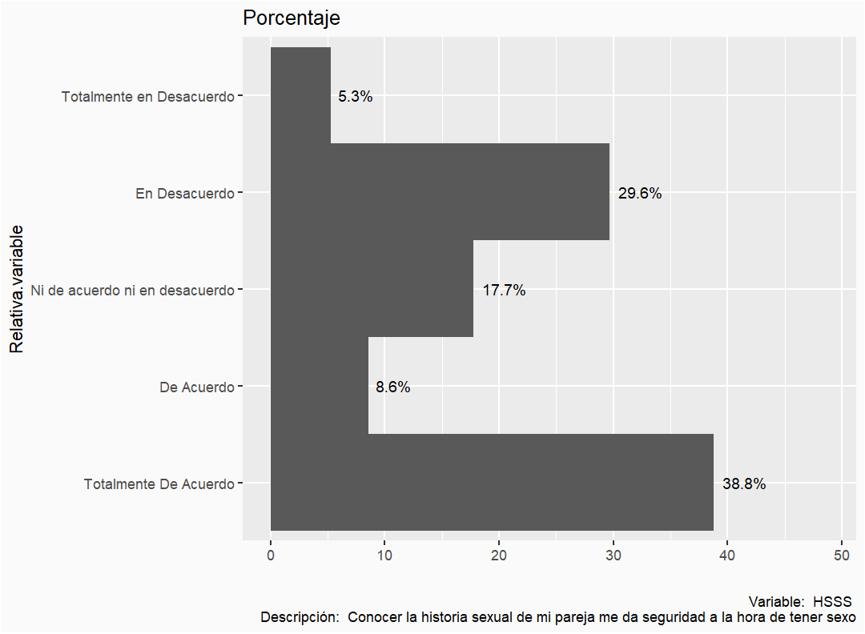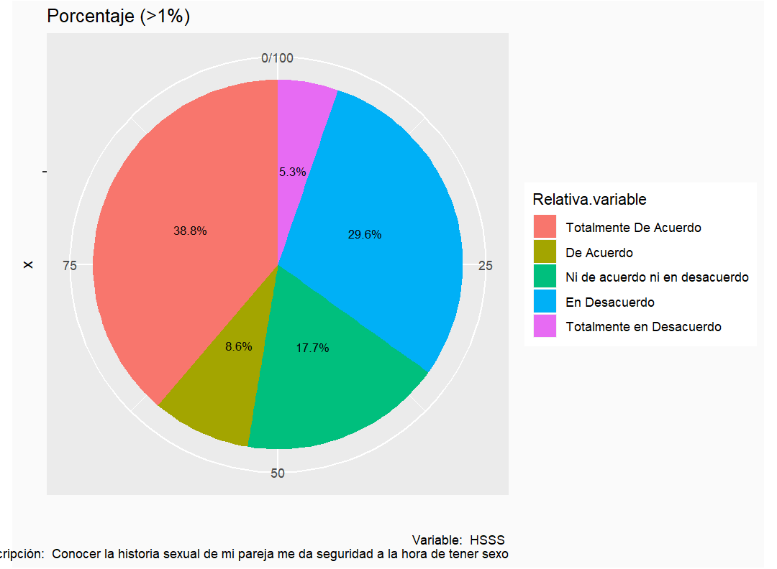

Variable

x

rotulo

ERSM

[1]

Tabla de Frecuencia

variable

Absoluta

Relativa (%)

Totalmente De Acuerdo

90

24.93075

De Acuerdo

78

21.60665

Ni de acuerdo ni en desacuerdo

98

27.14681

En Desacuerdo

56

15.51247

Totalmente en Desacuerdo

39

10.80332

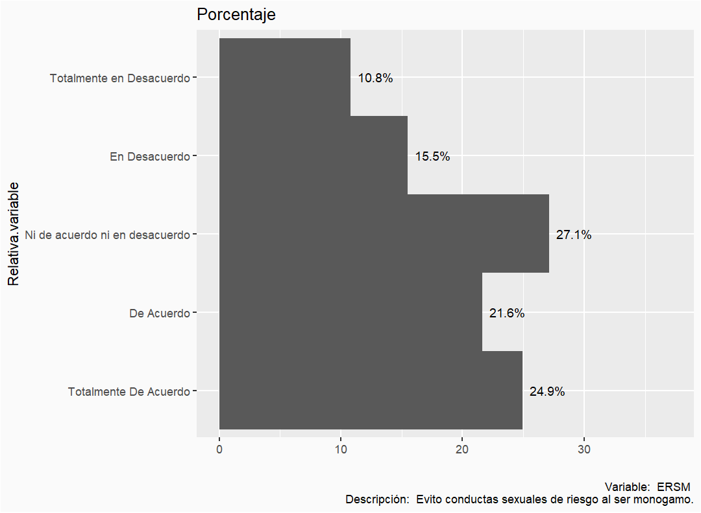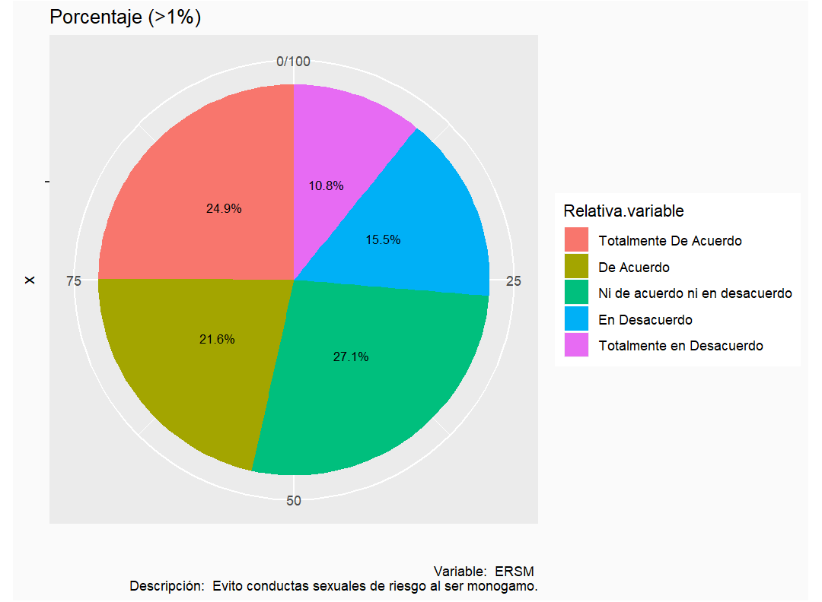

Variable

x

rotulo

MRPC

[1]

Tabla de Frecuencia

variable

Absoluta

Relativa (%)

Totalmente De Acuerdo

127

35.180055

De Acuerdo

66

18.282549

Ni de acuerdo ni en desacuerdo

66

18.282549

En Desacuerdo

67

18.559557

Totalmente en Desacuerdo

35

9.695291

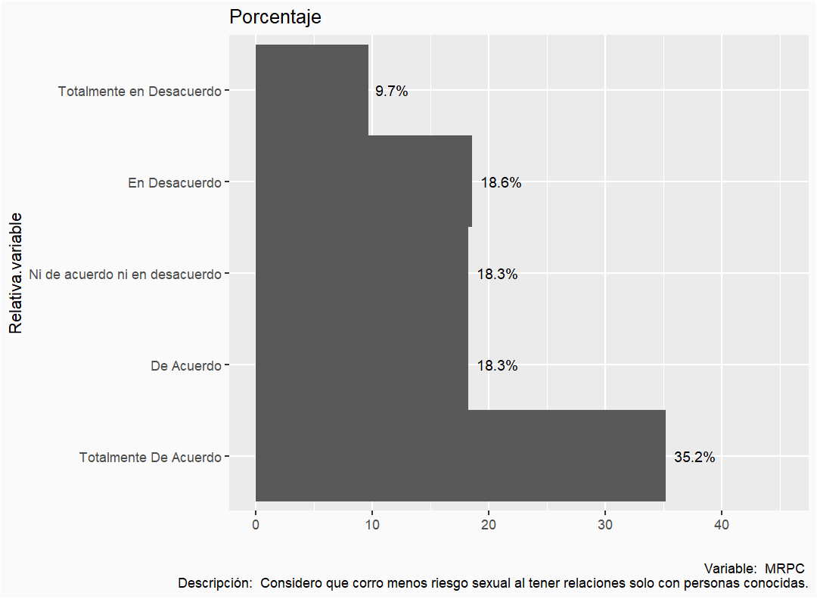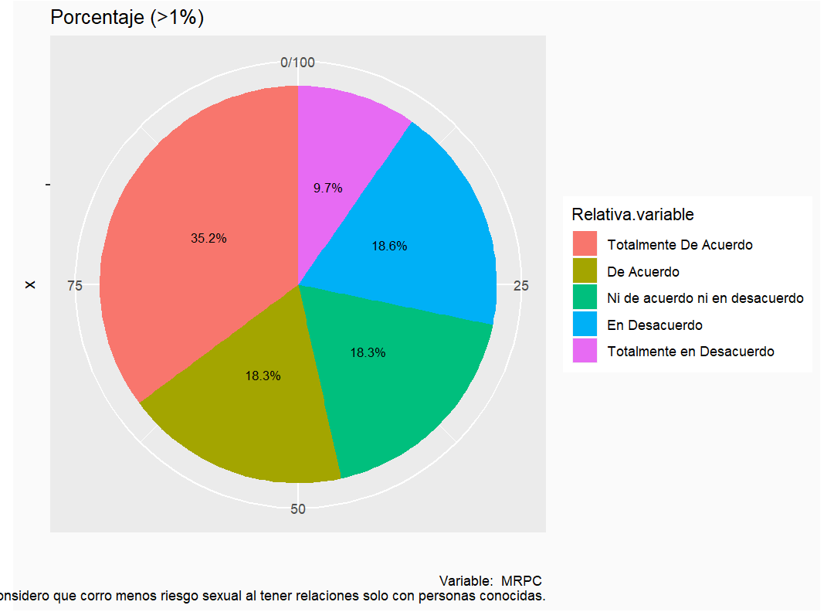

Variable

x

rotulo

MRAS

[1]

Tabla de Frecuencia

variable

Absoluta

Relativa (%)

Totalmente De Acuerdo

139

38.504155

De Acuerdo

33

9.141274

Ni de acuerdo ni en desacuerdo

82

22.714681

En Desacuerdo

79

21.883657

Totalmente en Desacuerdo

28

7.756233

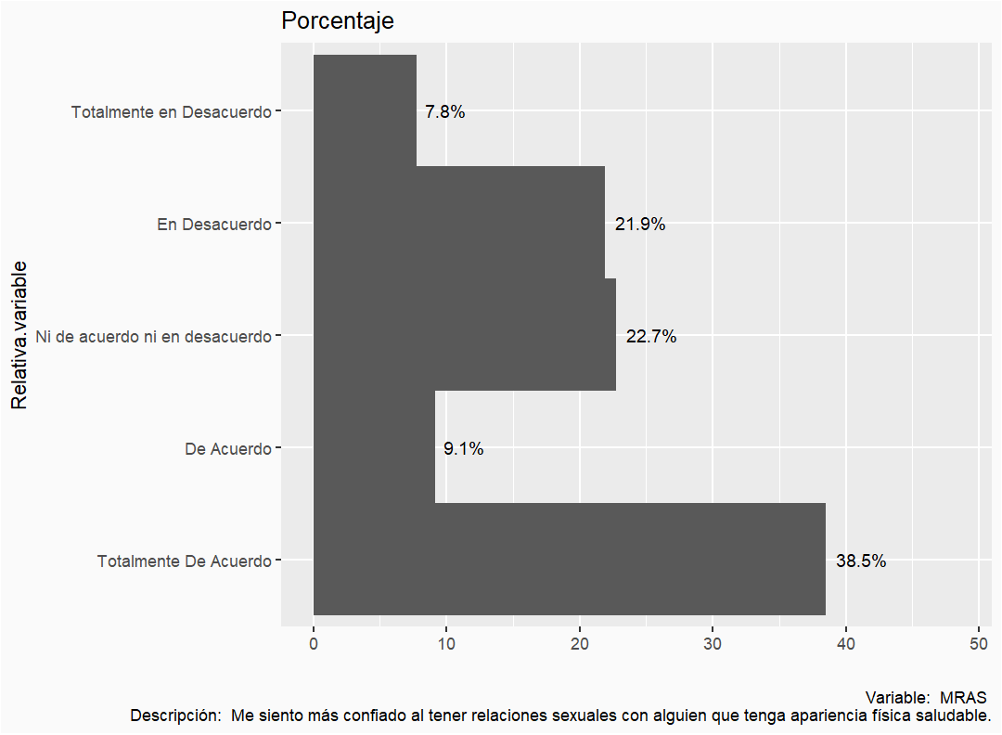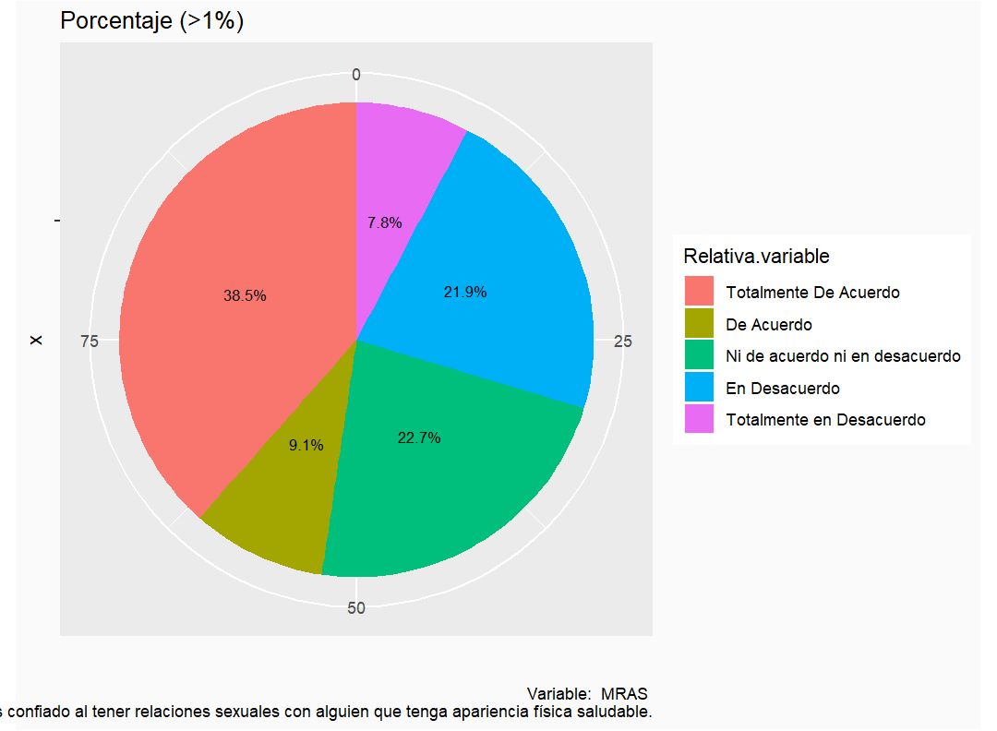NULL

#Satisfacción sexual

[1] 33

Variable

x

rotulo

MIPO

[1]

Tabla de Frecuencia

variable

Absoluta

Relativa (%)

Siempre

83

22.9916898

Casi Siempre

3

0.8310249

Casi Nunca

275

76.1772853

Nunca

0

0.0000000

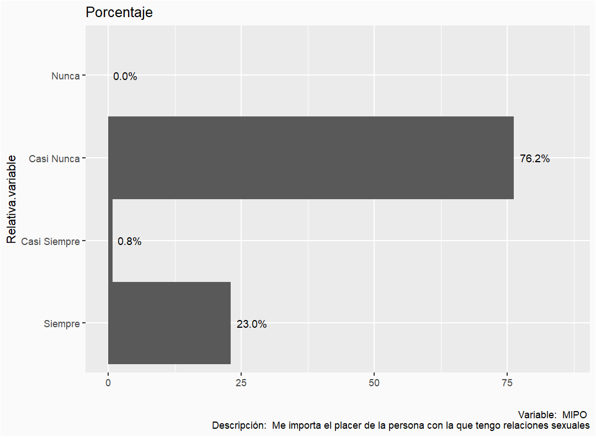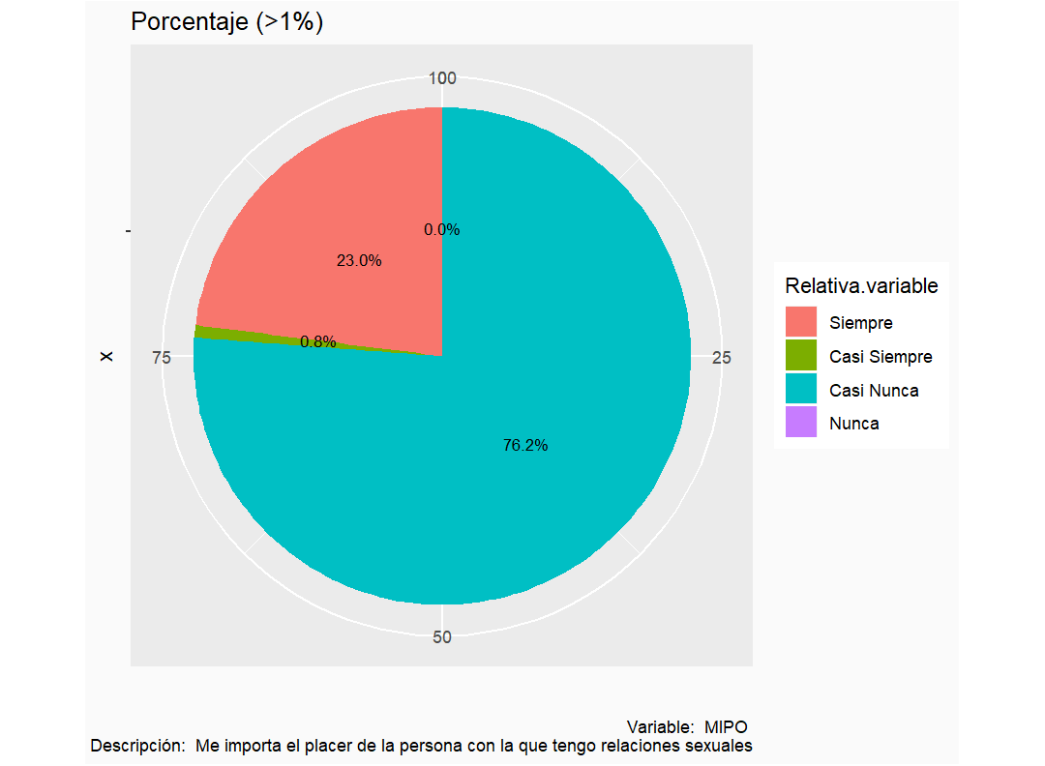

Variable

x

rotulo

MESP

[1]

Tabla de Frecuencia

variable

Absoluta

Relativa (%)

Siempre

41

11.357341

Casi Siempre

211

58.448754

Casi Nunca

9

2.493075

Nunca

100

27.700831

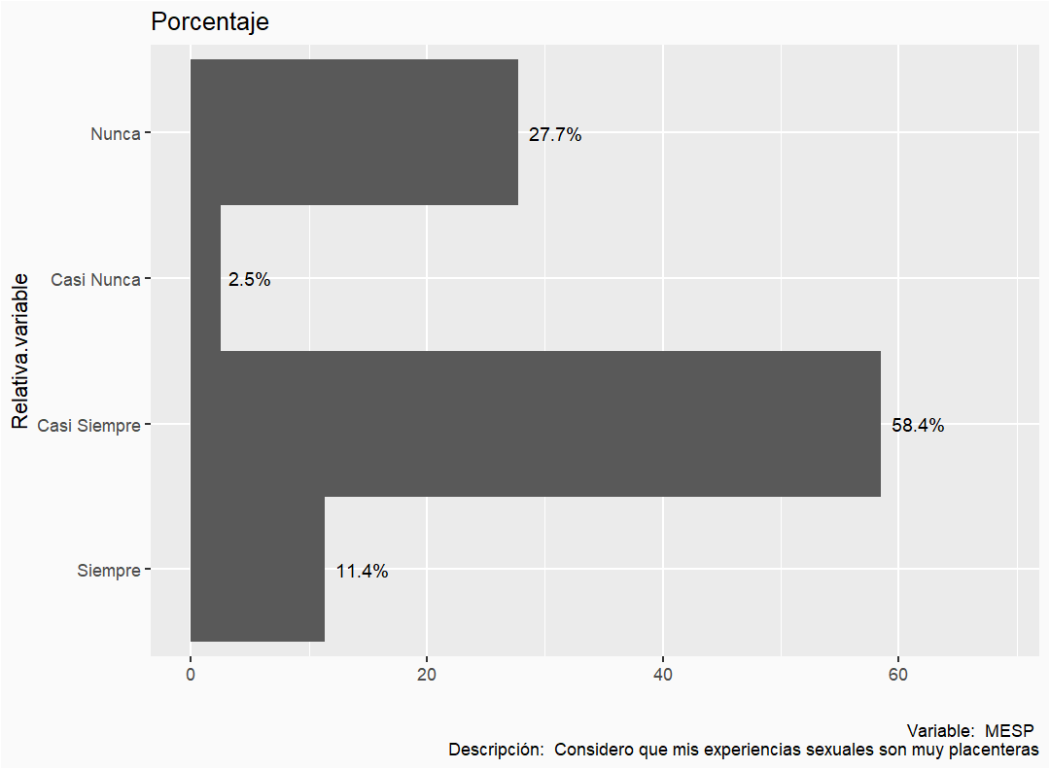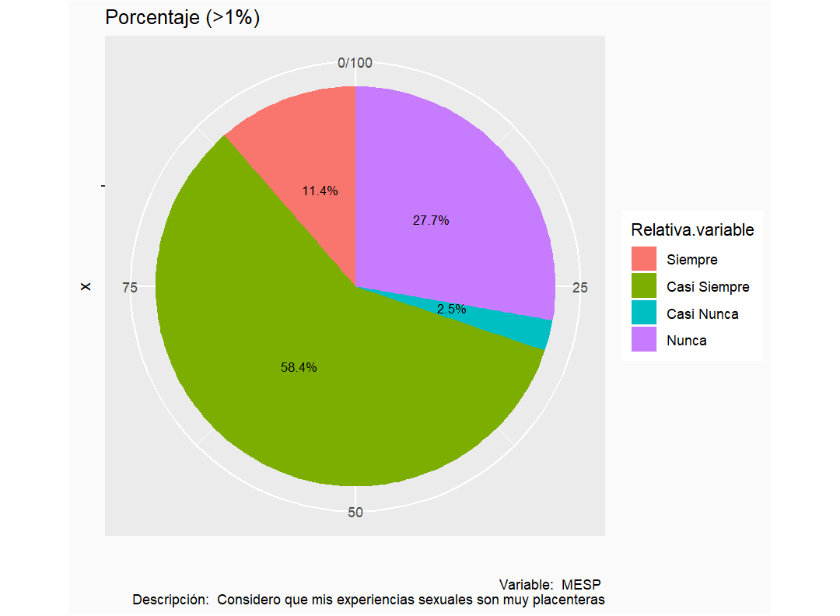

Variable

x

rotulo

MIMP

[1]

Tabla de Frecuencia

variable

Absoluta

Relativa (%)

Siempre

100

27.700831

Casi Siempre

18

4.986150

Casi Nunca

235

65.096953

Nunca

8

2.216067

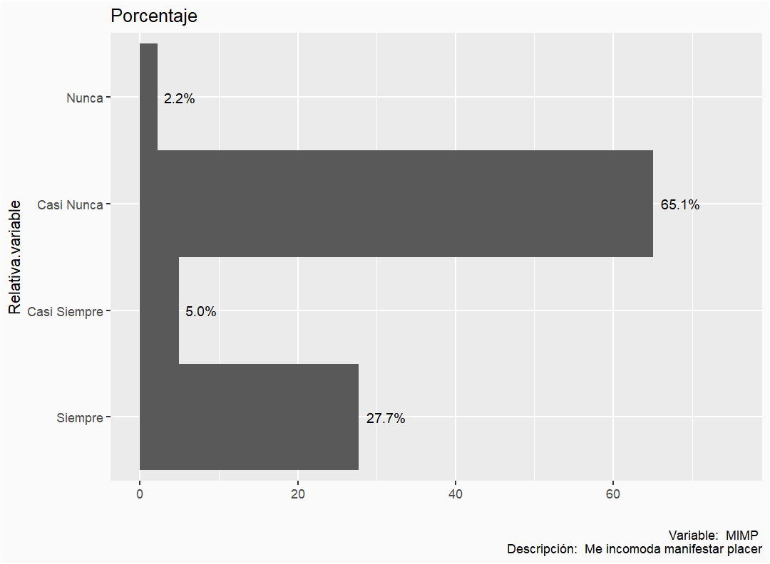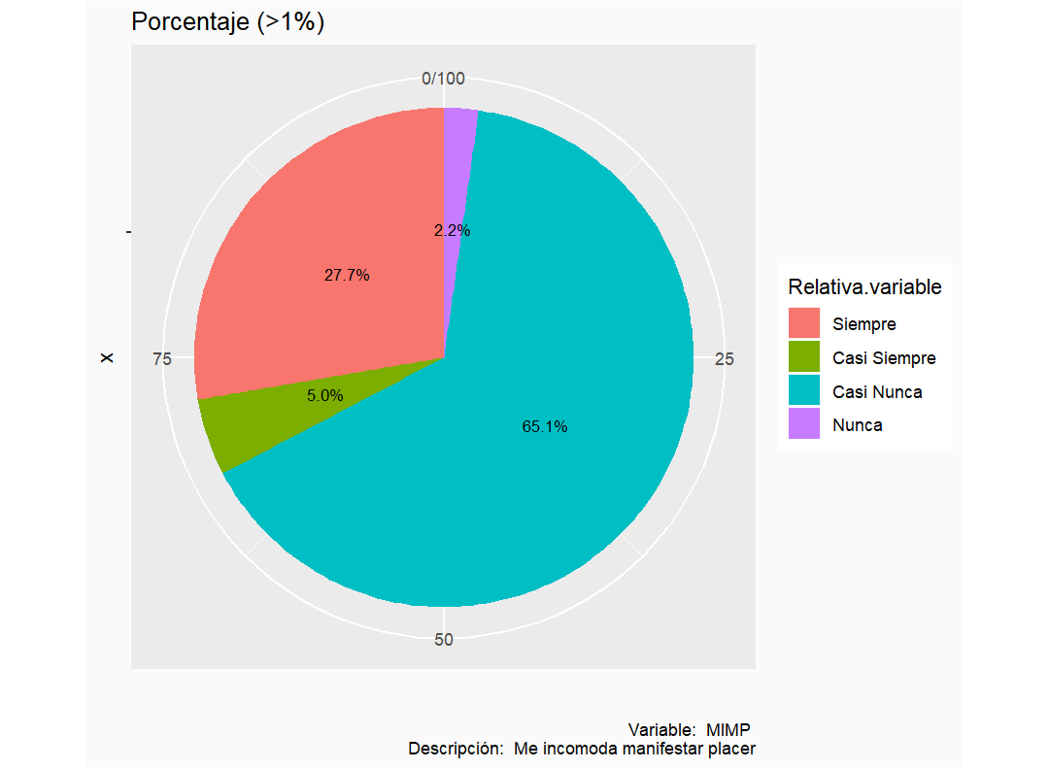

Variable

x

rotulo

MINO

[1]

Tabla de Frecuencia

variable

Absoluta

Relativa (%)

Siempre

161

44.59834

Casi Siempre

42

11.63435

Casi Nunca

146

40.44321

Nunca

12

3.32410

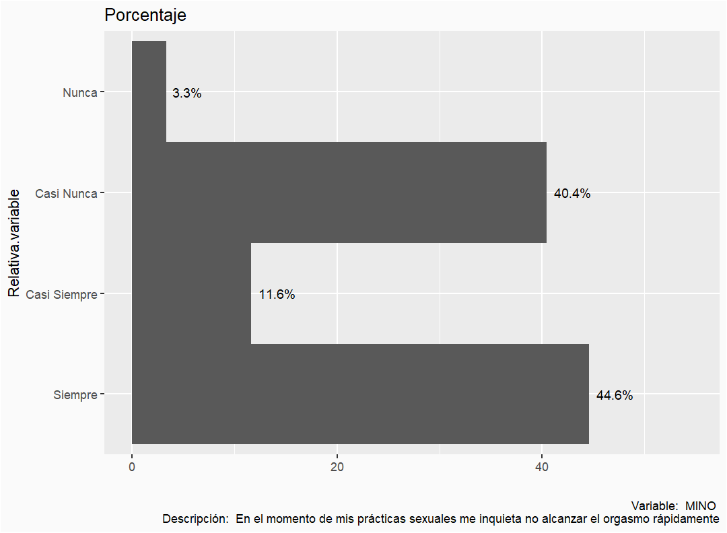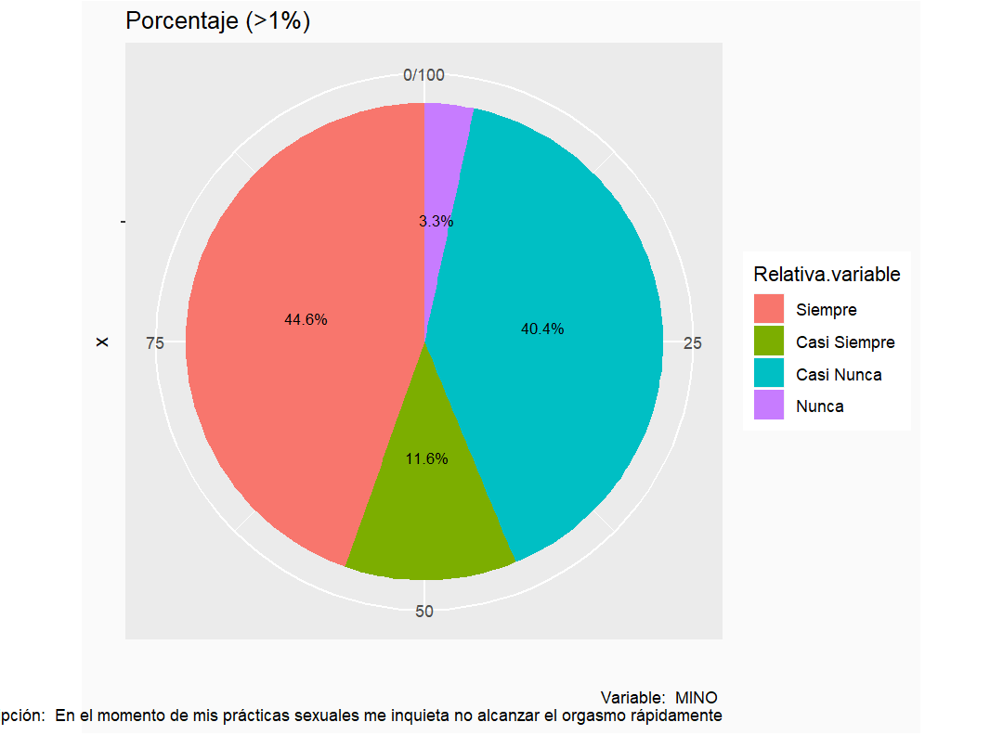

Variable

x

rotulo

ECPE

[1]

Tabla de Frecuencia

variable

Absoluta

Relativa (%)

Siempre

110

30.4709141

Casi Siempre

14

3.8781163

Casi Nunca

235

65.0969529

Nunca

2

0.5540166

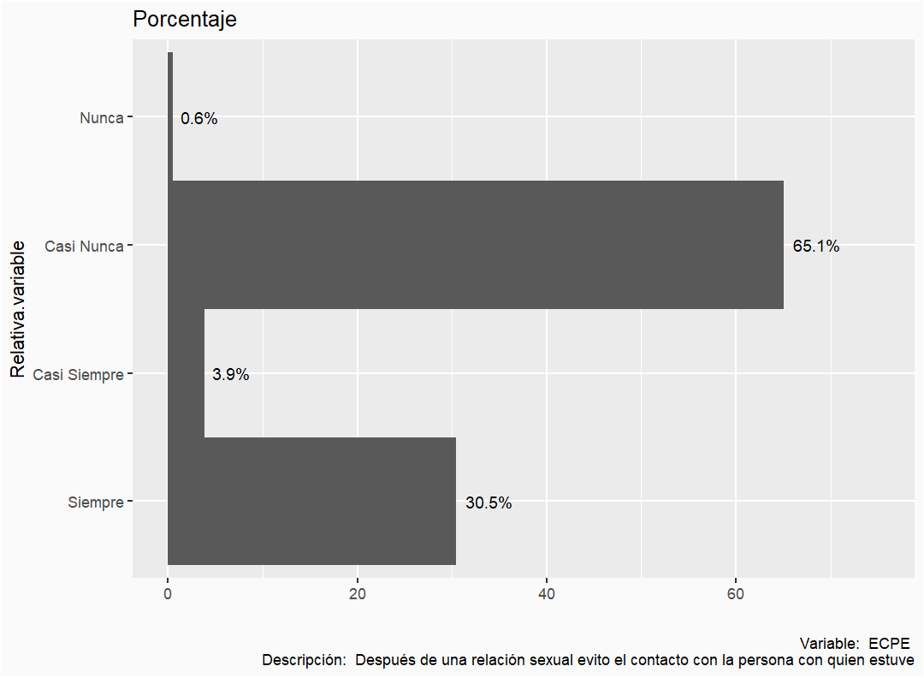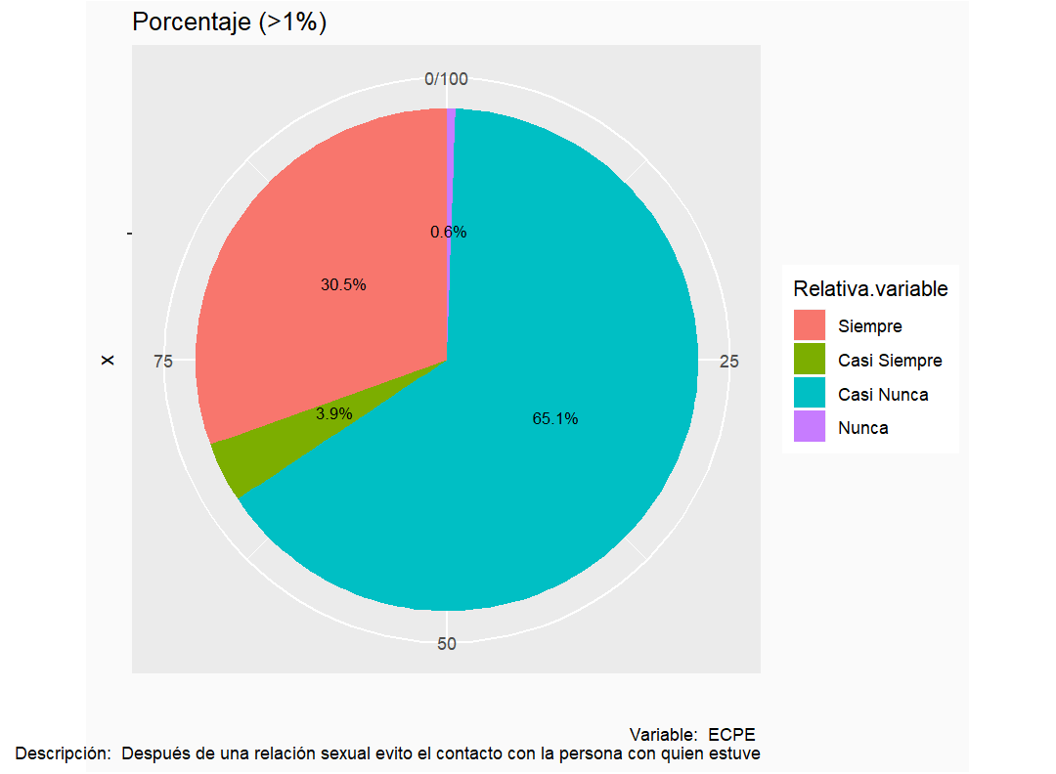

Variable

x

rotulo

FOSB

[1]

Tabla de Frecuencia

variable

Absoluta

Relativa (%)

Siempre

108

29.916898

Casi Siempre

28

7.756233

Casi Nunca

219

60.664820

Nunca

6

1.662050

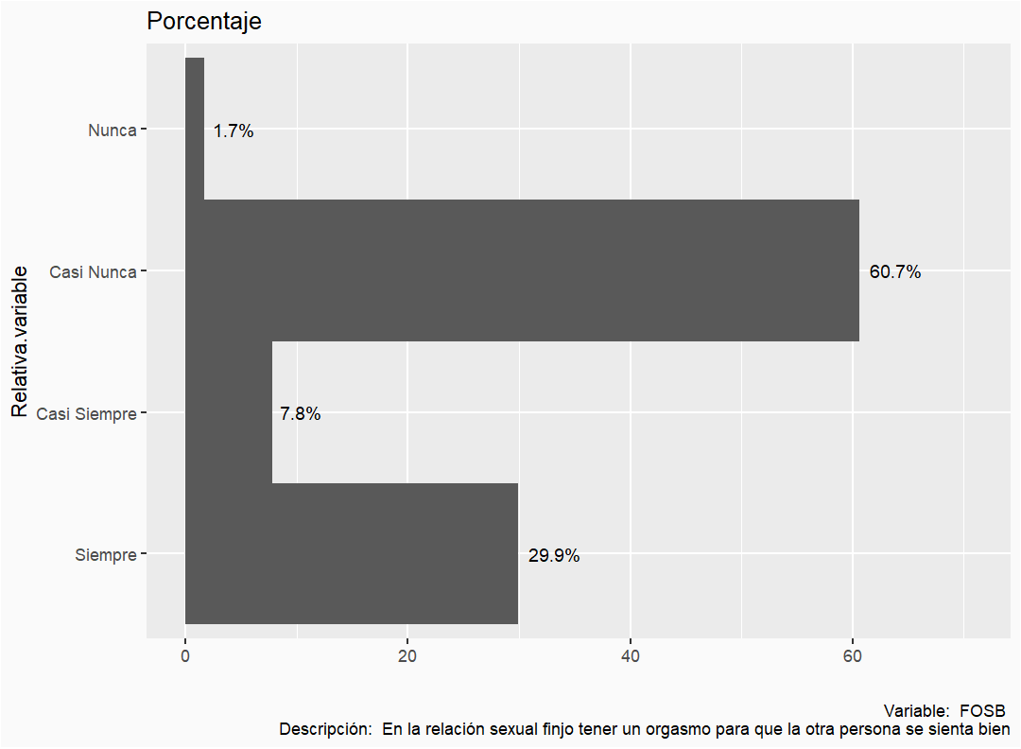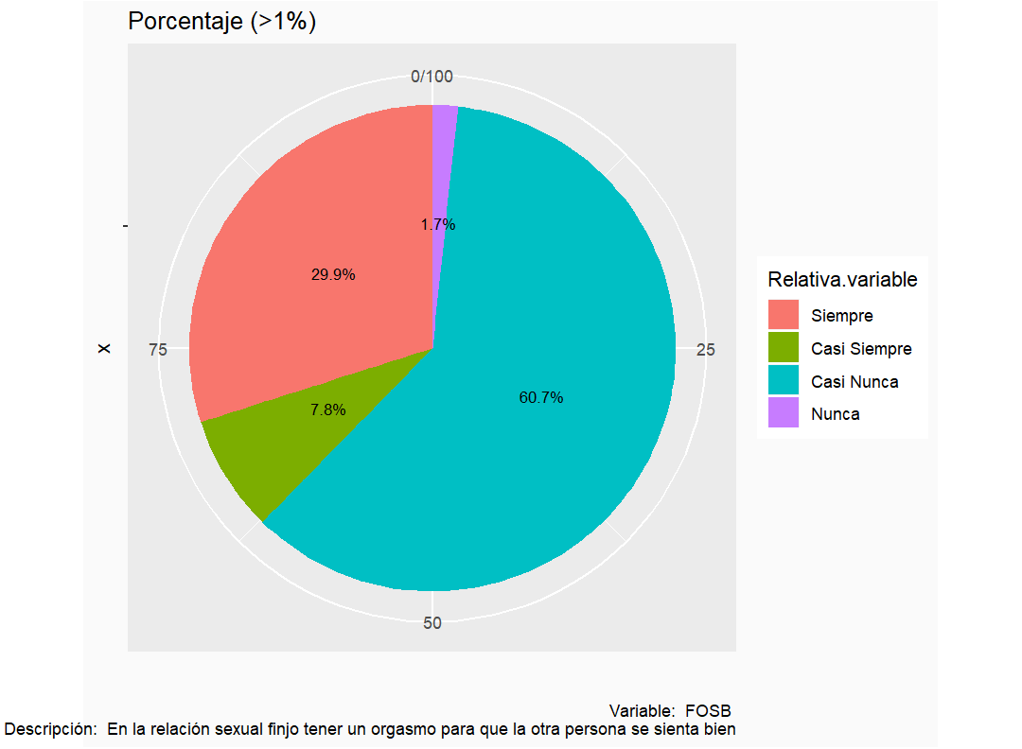

Variable

x

rotulo

MCBA

[1]

Tabla de Frecuencia

variable

Absoluta

Relativa (%)

Siempre

39

10.803324

Casi Siempre

240

66.481994

Casi Nunca

14

3.878116

Nunca

68

18.836565

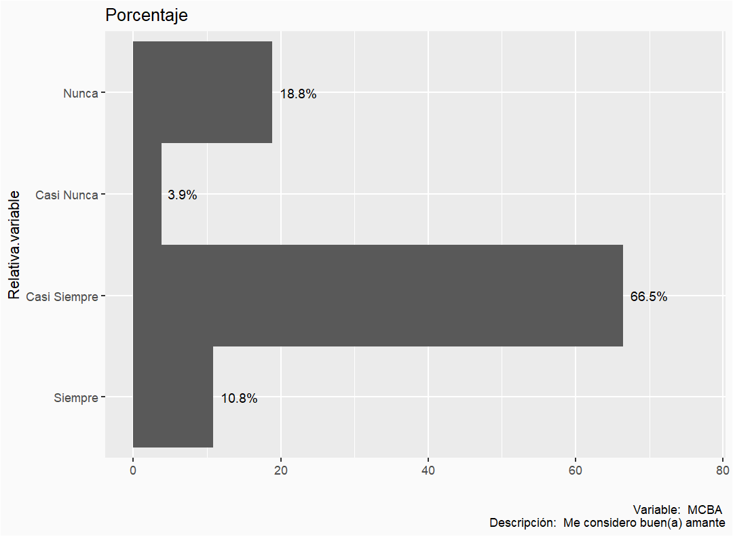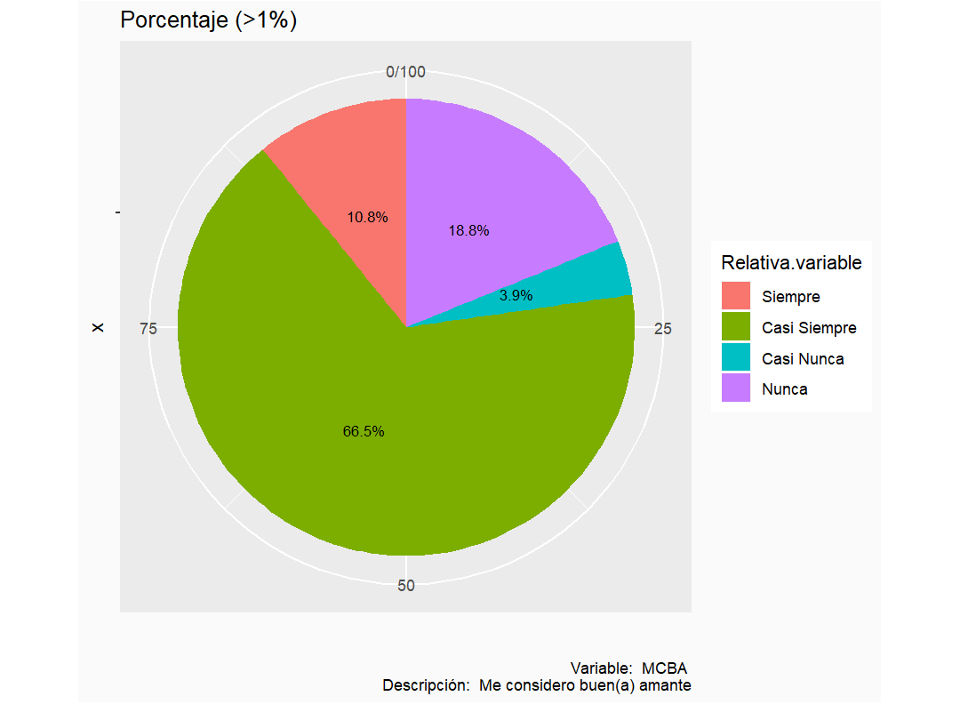

Variable

x

rotulo

RSMS

[1]

Tabla de Frecuencia

variable

Absoluta

Relativa (%)

Siempre

39

10.803324

Casi Siempre

241

66.759003

Casi Nunca

7

1.939058

Nunca

74

20.498615

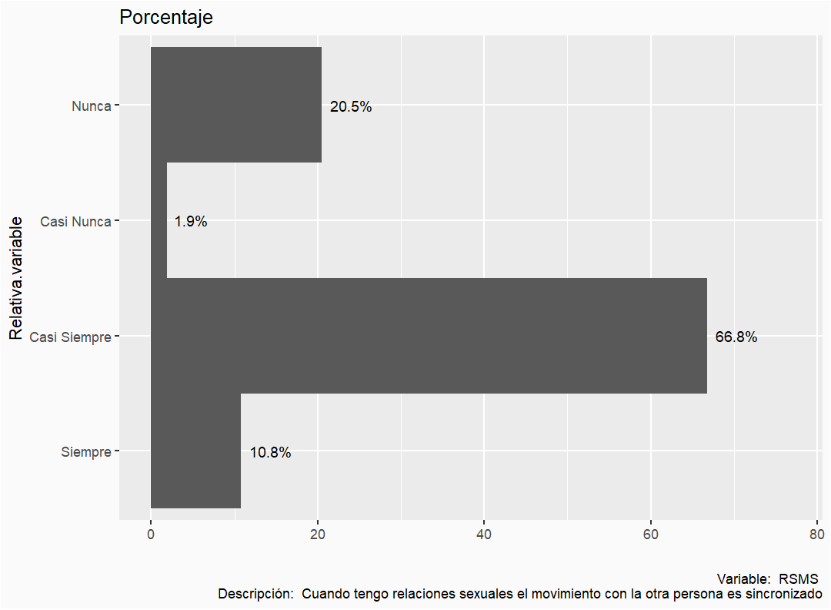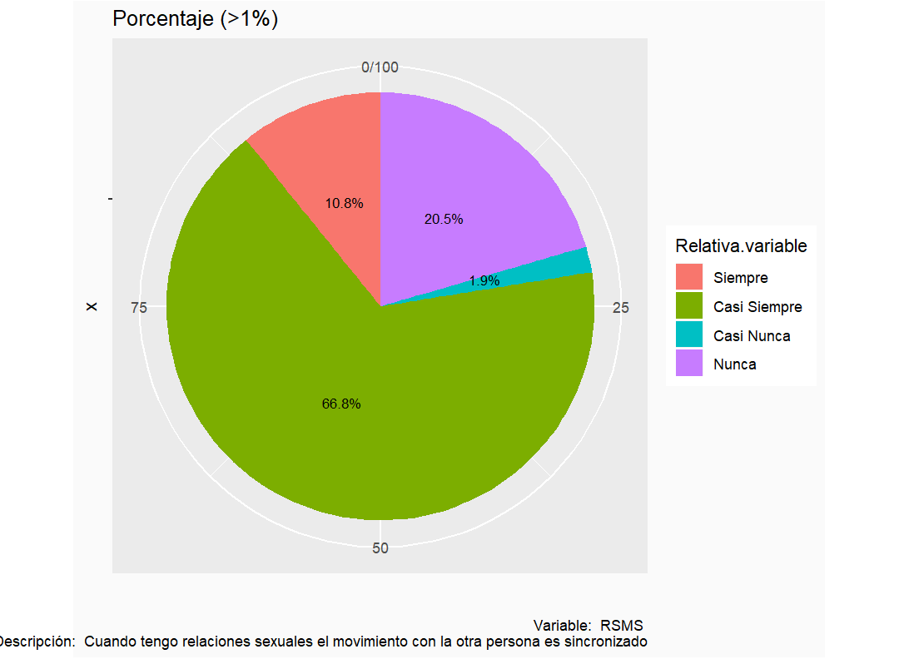

Variable

x

rotulo

LIRS

[1]

Tabla de Frecuencia

variable

Absoluta

Relativa (%)

Siempre

78

21.6066482

Casi Siempre

17

4.7091413

Casi Nunca

263

72.8531856

Nunca

3

0.8310249

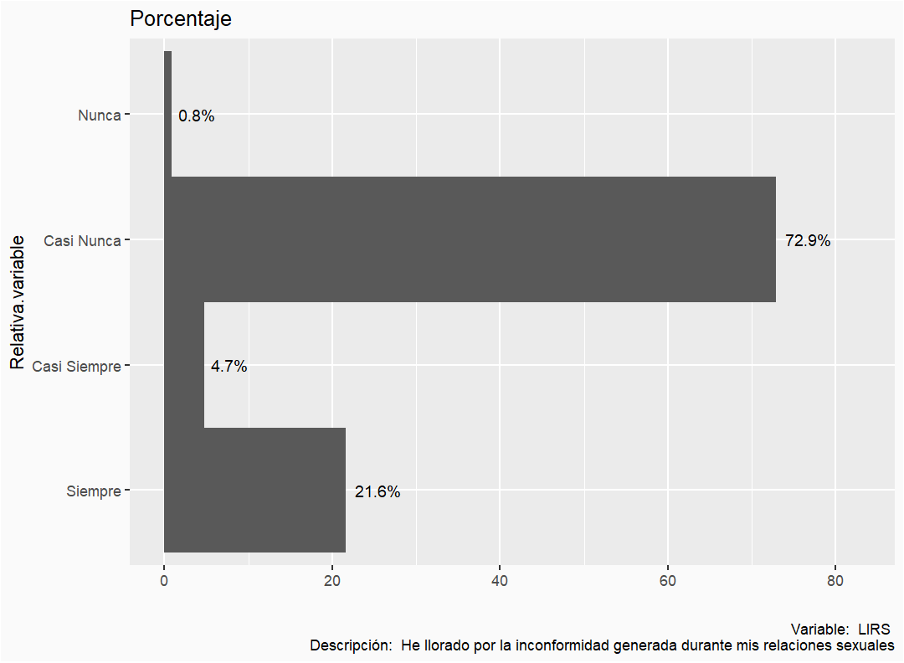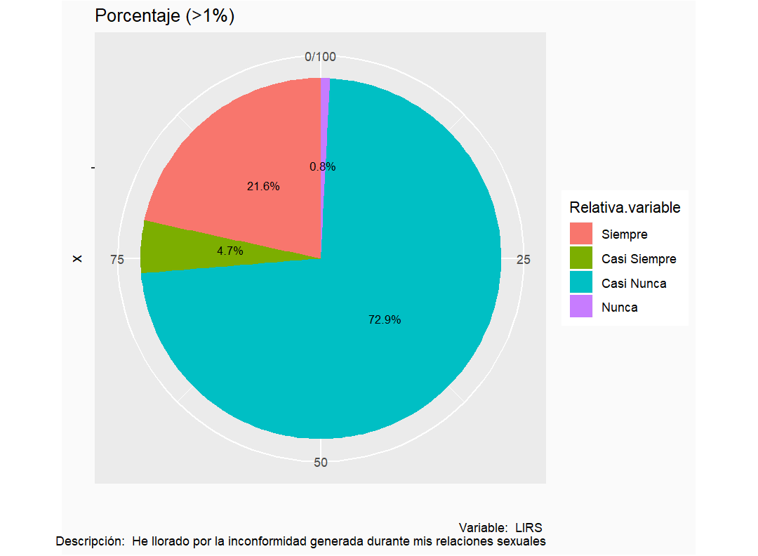

Variable

x

rotulo

TPSS

[1]

Tabla de Frecuencia

variable

Absoluta

Relativa (%)

Siempre

113

31.301939

Casi Siempre

33

9.141274

Casi Nunca

202

55.955679

Nunca

13

3.601108

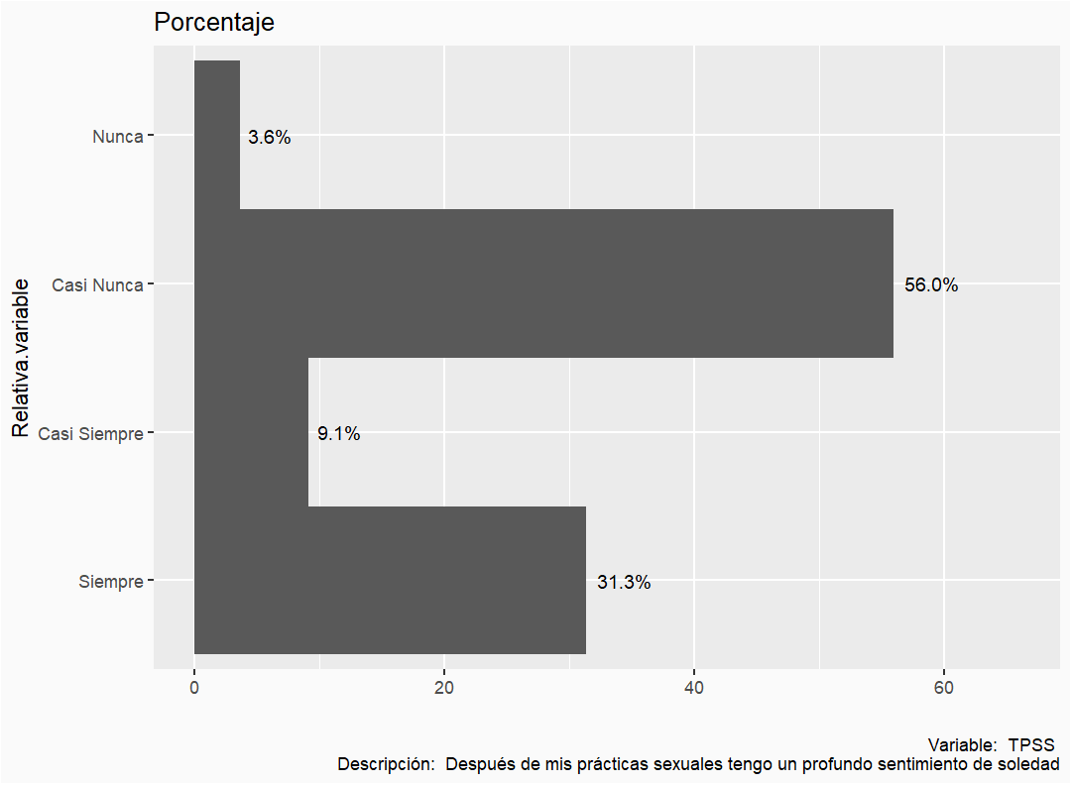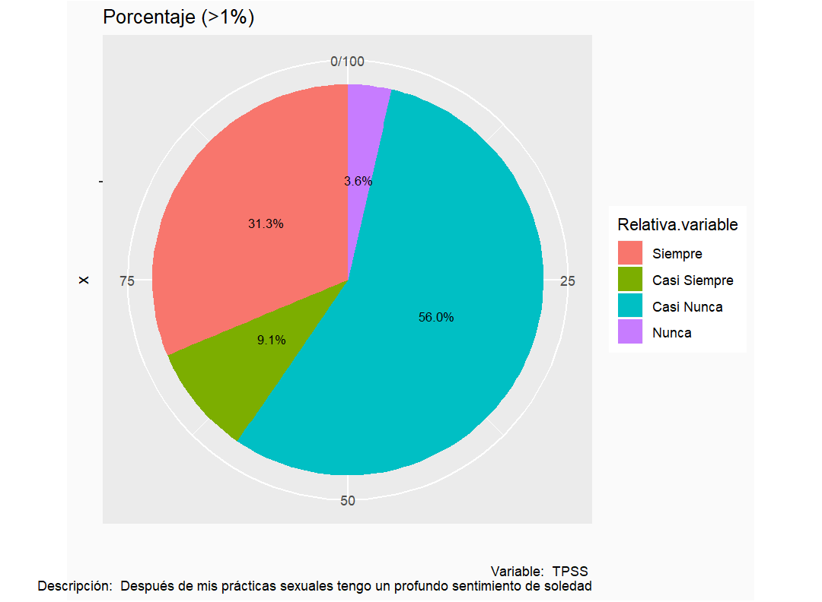

Variable

x

rotulo

CPPP

[1]

Tabla de Frecuencia

variable

Absoluta

Relativa (%)

Siempre

55

15.235457

Casi Siempre

177

49.030471

Casi Nunca

20

5.540166

Nunca

109

30.193906

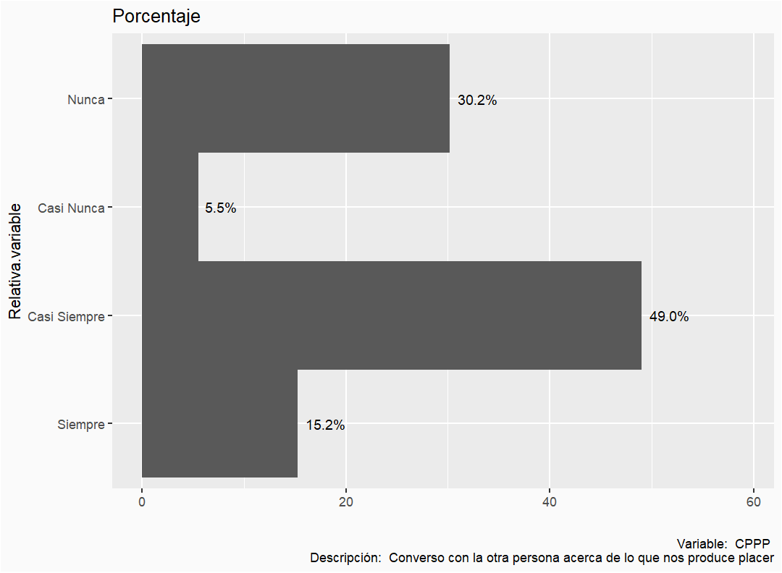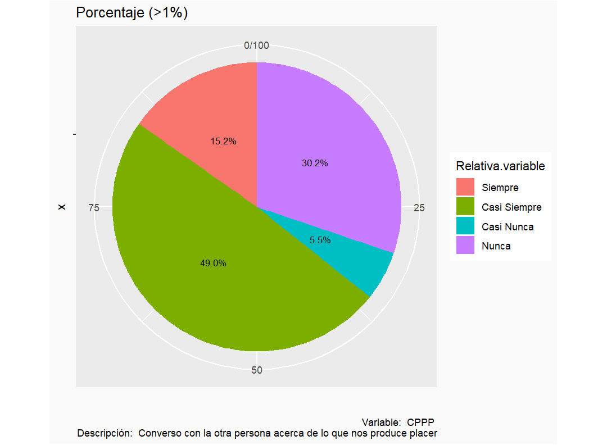

Variable

x

rotulo

MRSA

[1]

Tabla de Frecuencia

variable

Absoluta

Relativa (%)

Siempre

29

8.033241

Casi Siempre

202

55.955679

Casi Nunca

13

3.601108

Nunca

117

32.409972

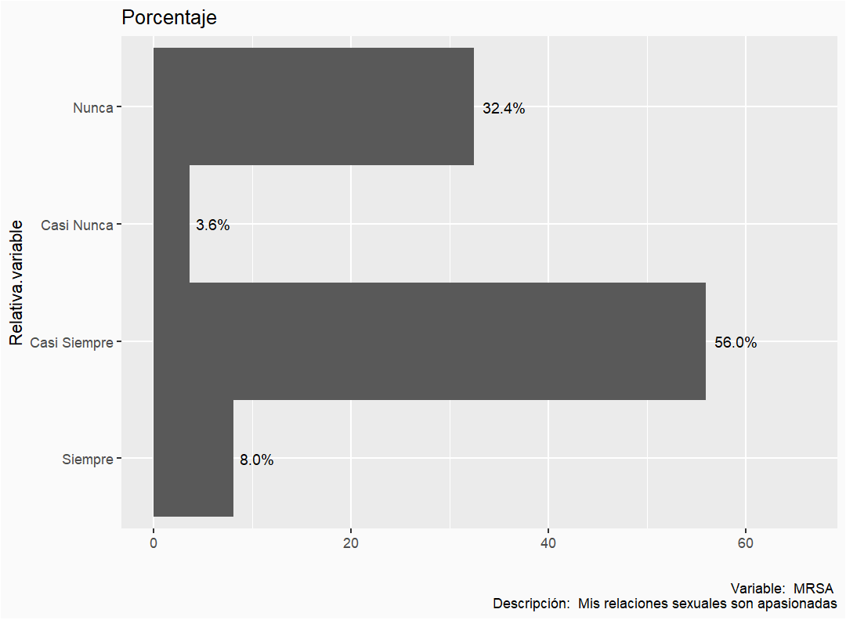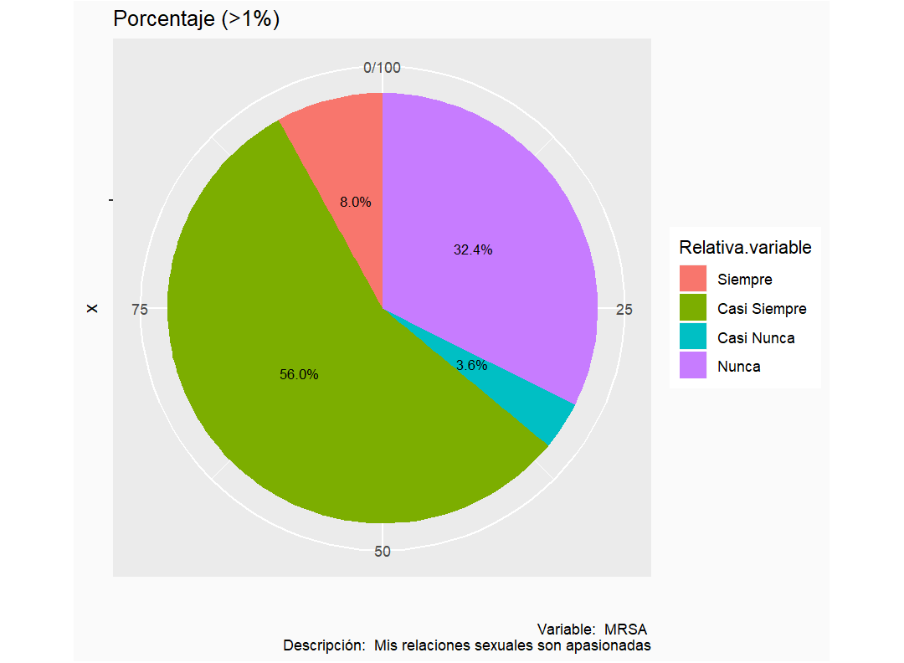

Variable

x

rotulo

STGS

[1]

Tabla de Frecuencia

variable

Absoluta

Relativa (%)

Siempre

128

35.457064

Casi Siempre

39

10.803324

Casi Nunca

185

51.246537

Nunca

9

2.493075

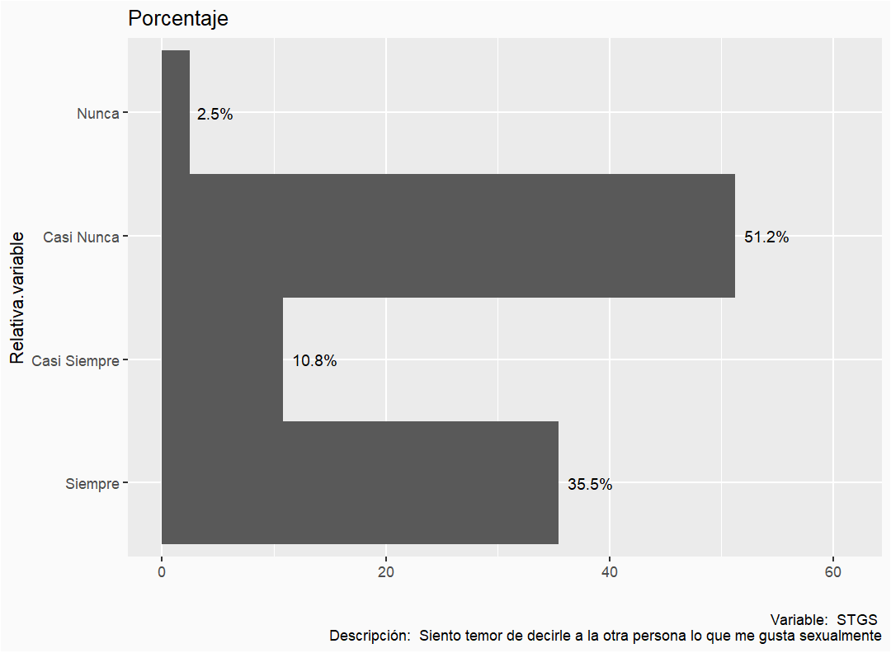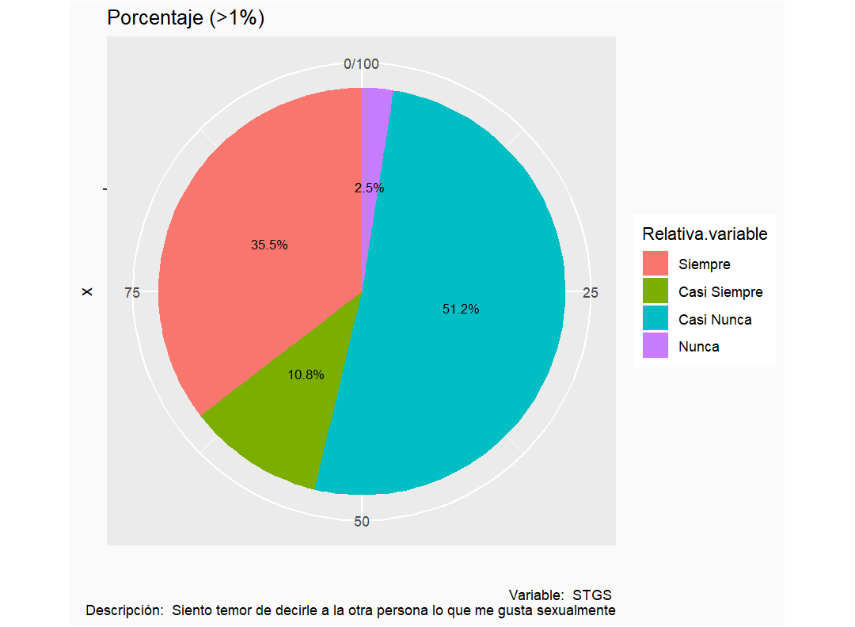

Variable

x

rotulo

PDBA

[1]

Tabla de Frecuencia

variable

Absoluta

Relativa (%)

Siempre

31

8.587258

Casi Siempre

220

60.941828

Casi Nunca

19

5.263158

Nunca

91

25.207756

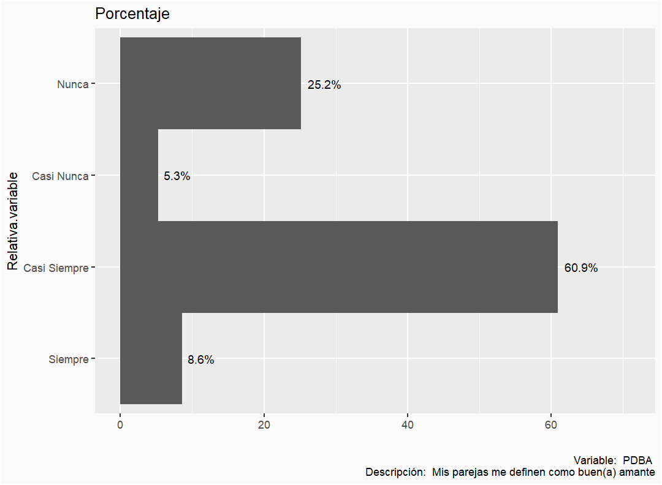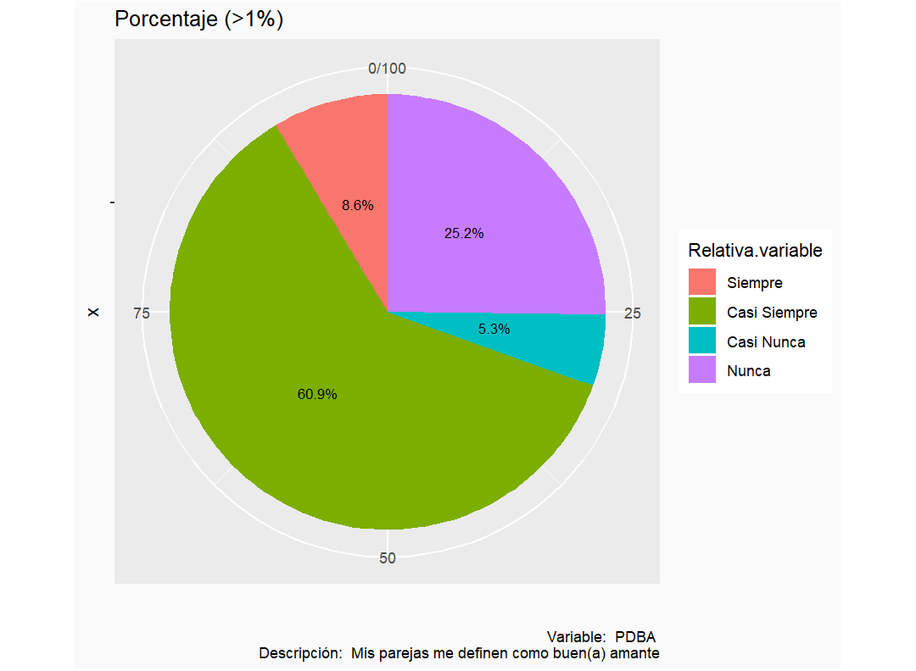

Variable

x

rotulo

PEAO

[1]

Tabla de Frecuencia

variable

Absoluta

Relativa (%)

Siempre

60

16.620499

Casi Siempre

205

56.786704

Casi Nunca

24

6.648199

Nunca

72

19.944598

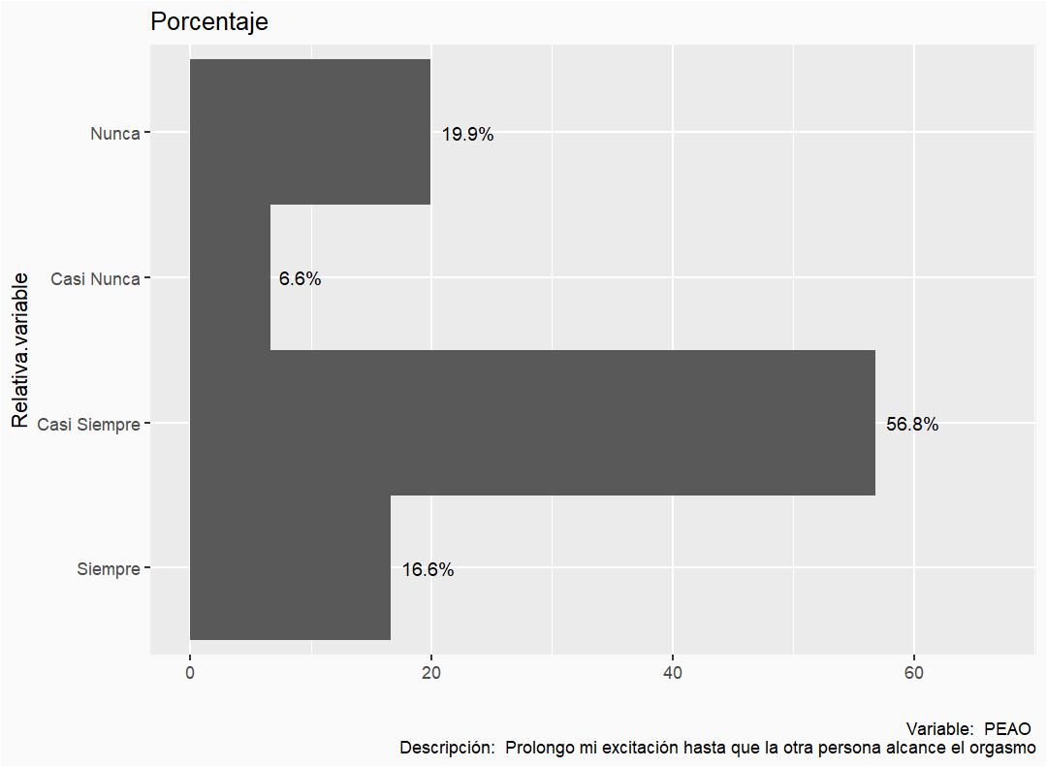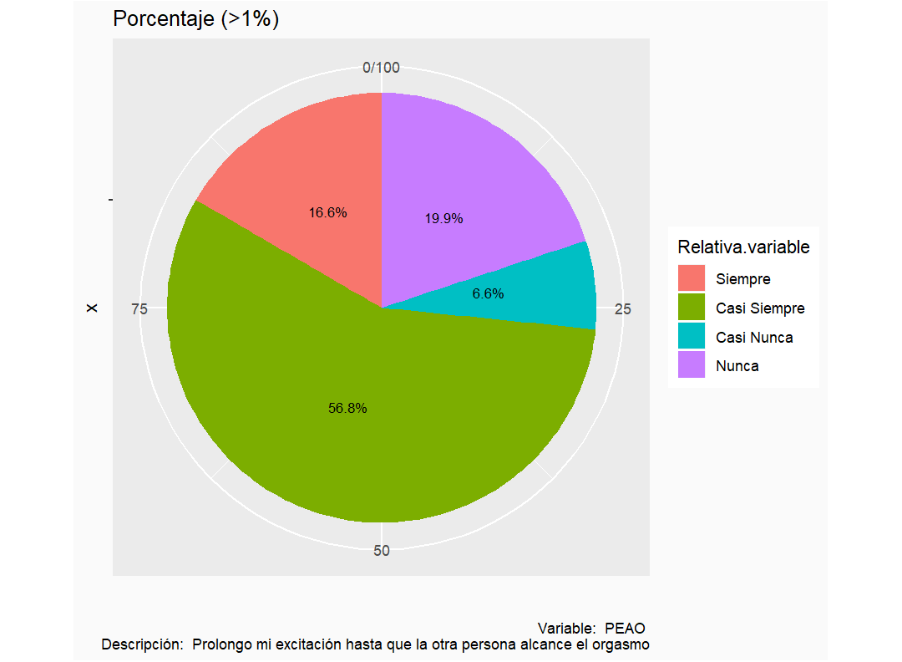

Variable

x

rotulo

CTES

[1]

Tabla de Frecuencia

variable

Absoluta

Relativa (%)

Siempre

100

27.700831

Casi Siempre

18

4.986150

Casi Nunca

232

64.265928

Nunca

11

3.047091

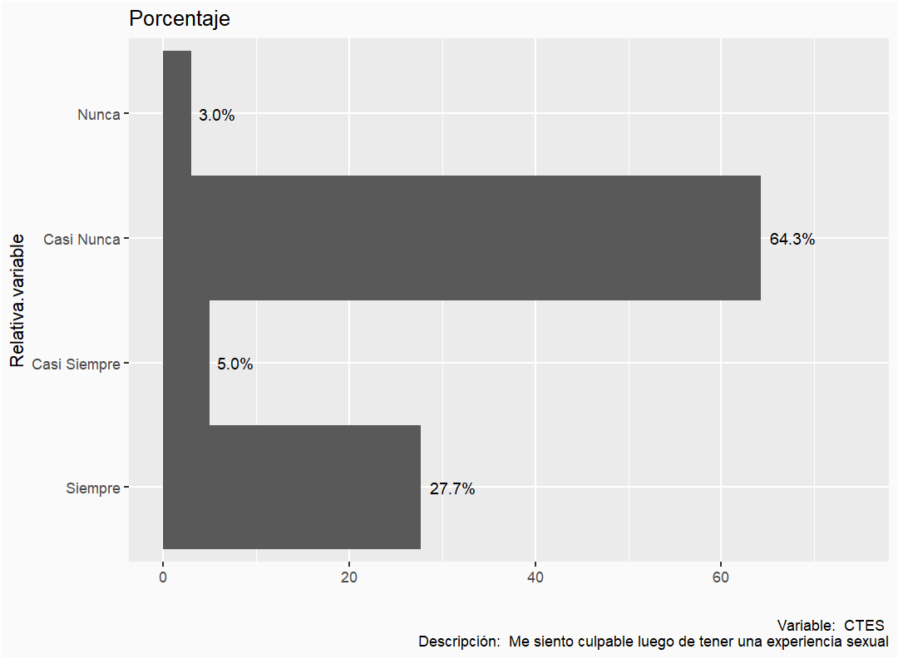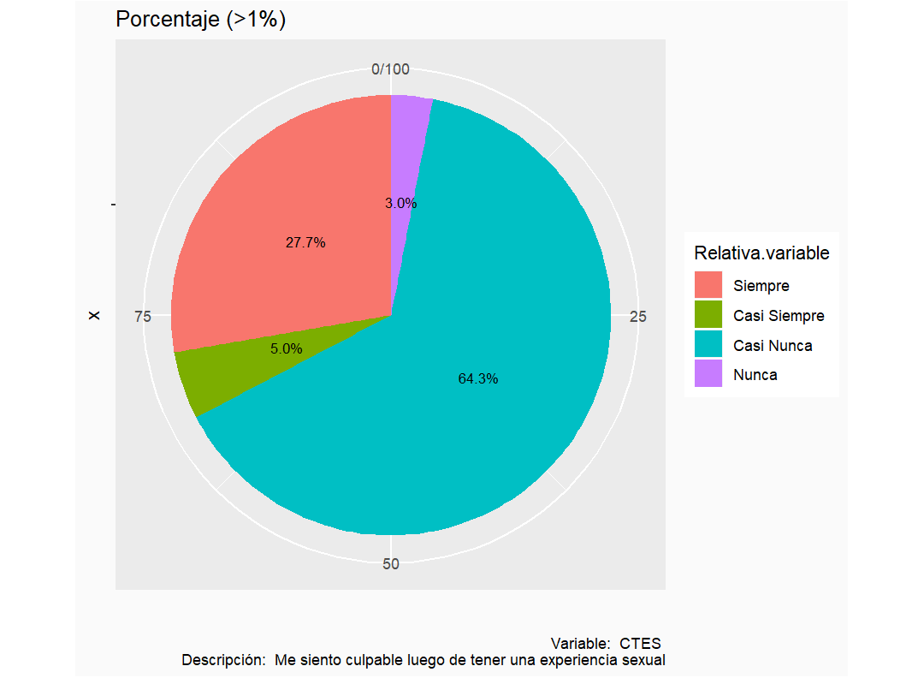

Variable

x

rotulo

RAES

[1]

Tabla de Frecuencia

variable

Absoluta

Relativa (%)

Siempre

154

42.659280

Casi Siempre

50

13.850416

Casi Nunca

135

37.396122

Nunca

22

6.094183

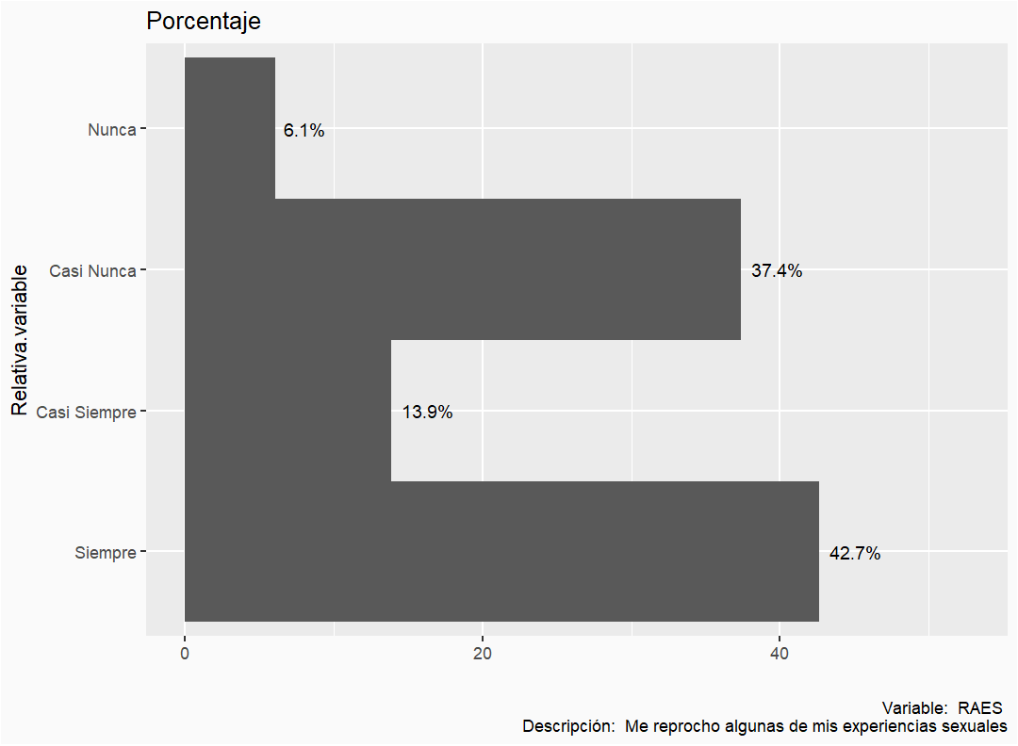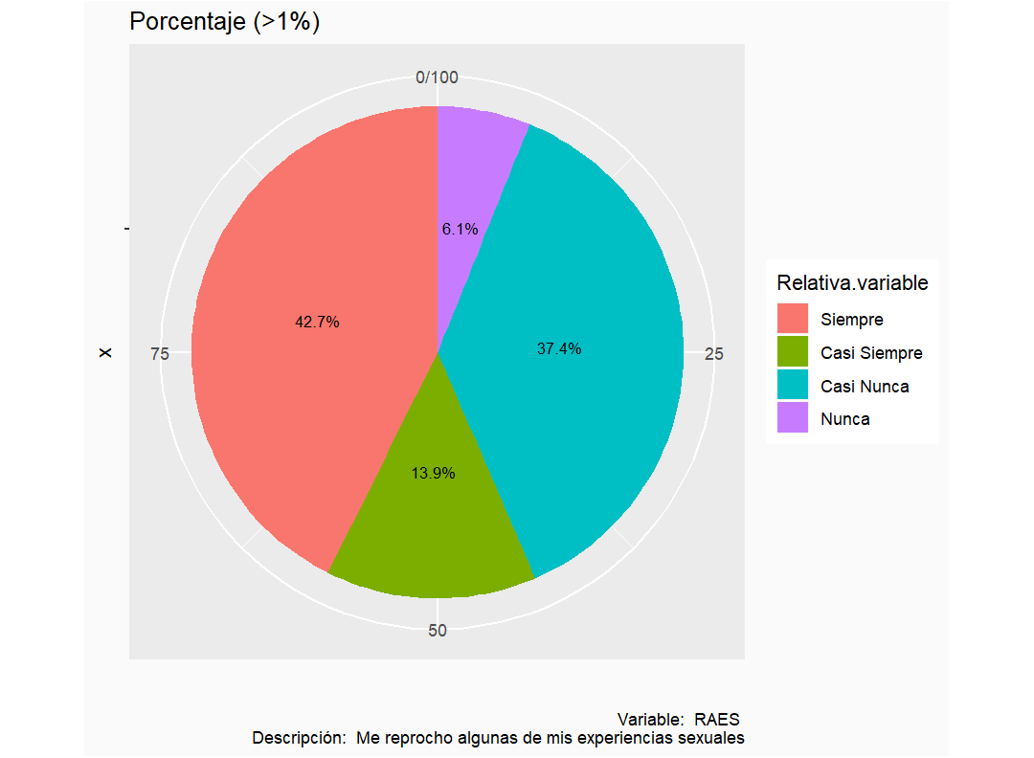

Variable

x

rotulo

PERS

[1]

Tabla de Frecuencia

variable

Absoluta

Relativa (%)

Siempre

43

11.911357

Casi Siempre

218

60.387812

Casi Nunca

19

5.263158

Nunca

81

22.437673

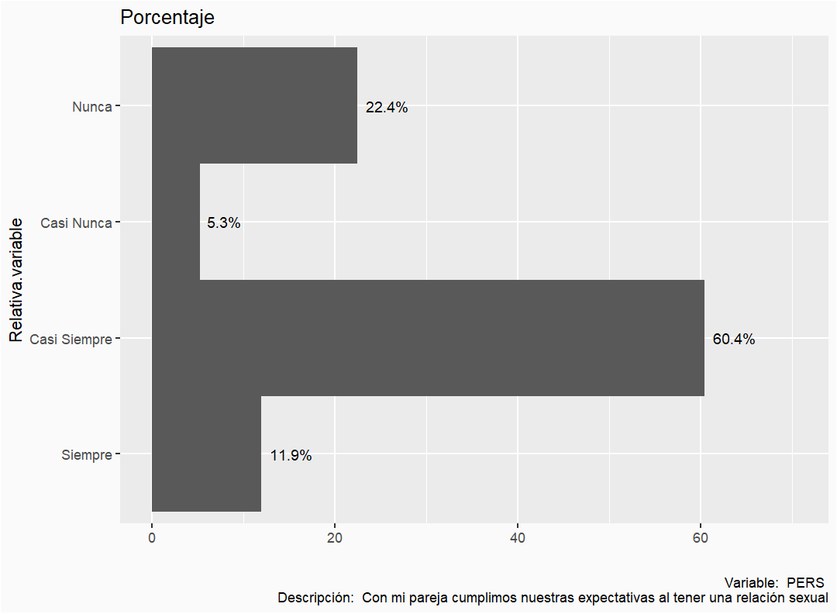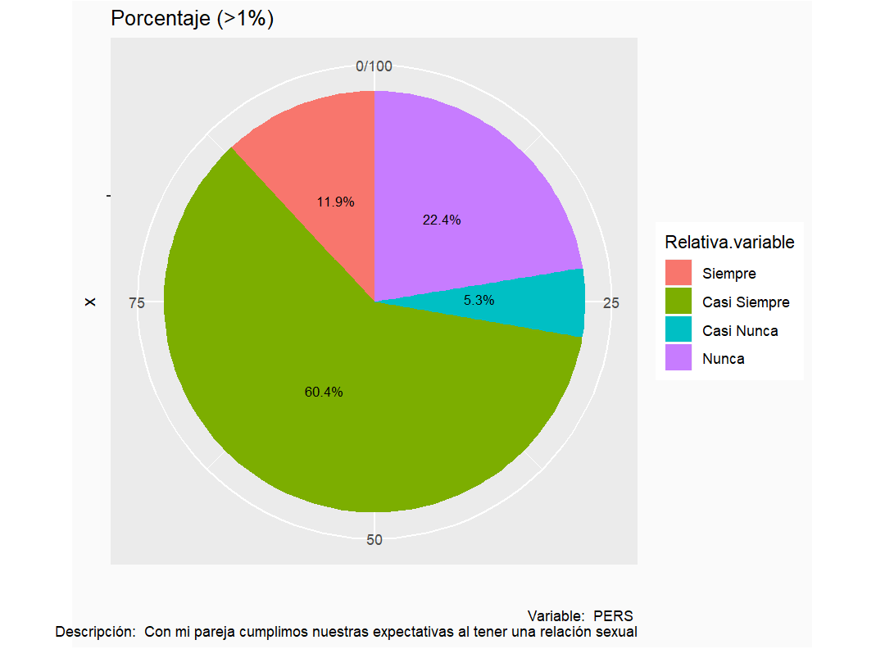

Variable

x

rotulo

SPPC

[1]

Tabla de Frecuencia

variable

Absoluta

Relativa (%)

Siempre

45

12.465374

Casi Siempre

166

45.983379

Casi Nunca

20

5.540166

Nunca

130

36.011080

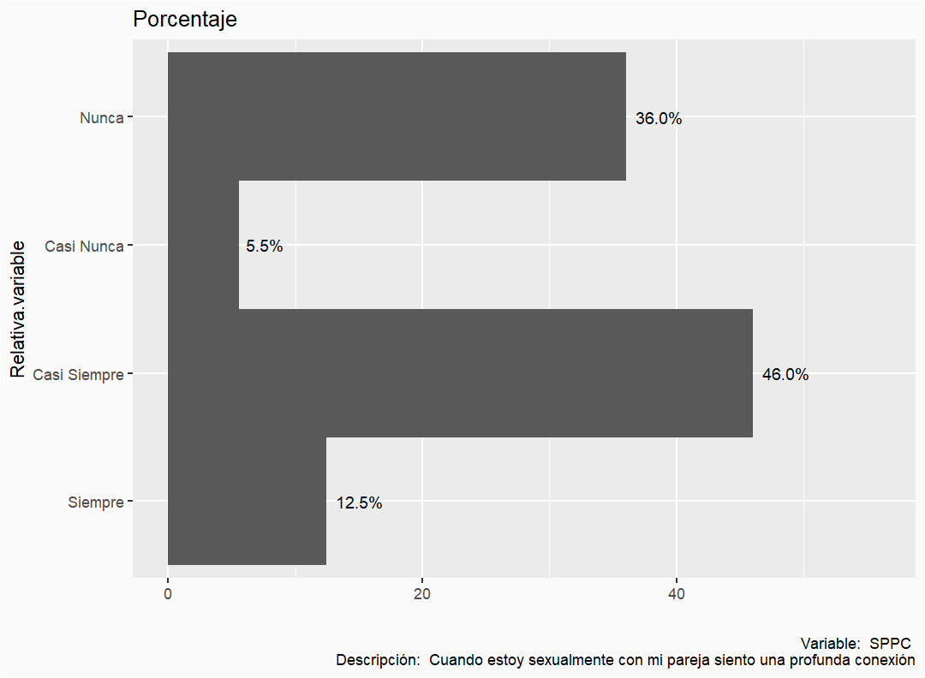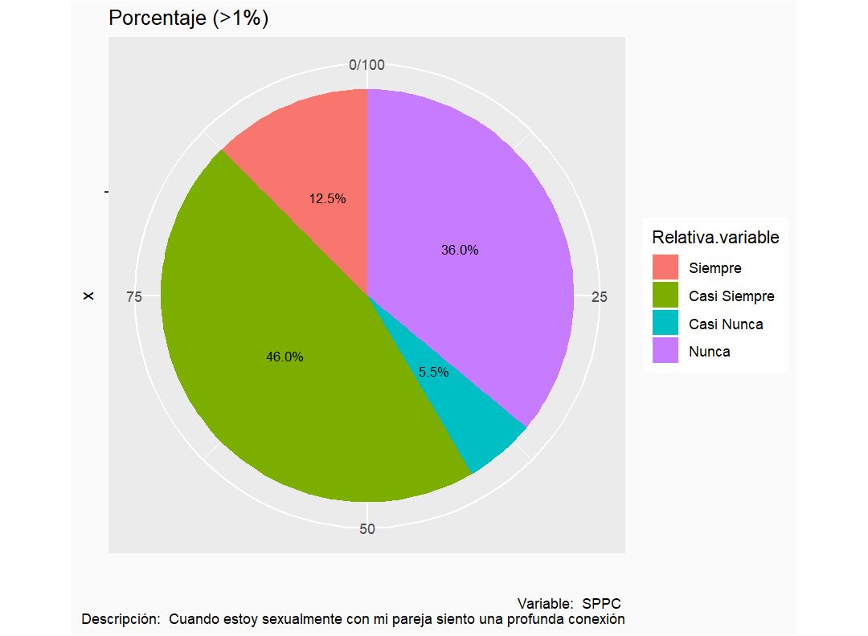

Variable

x

rotulo

EPTR

[1]

Tabla de Frecuencia

variable

Absoluta

Relativa (%)

Siempre

37

10.249308

Casi Siempre

199

55.124654

Casi Nunca

11

3.047091

Nunca

114

31.578947

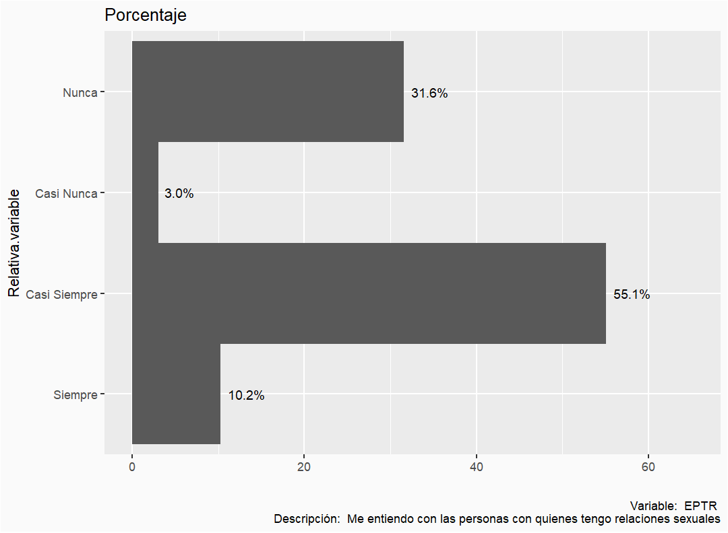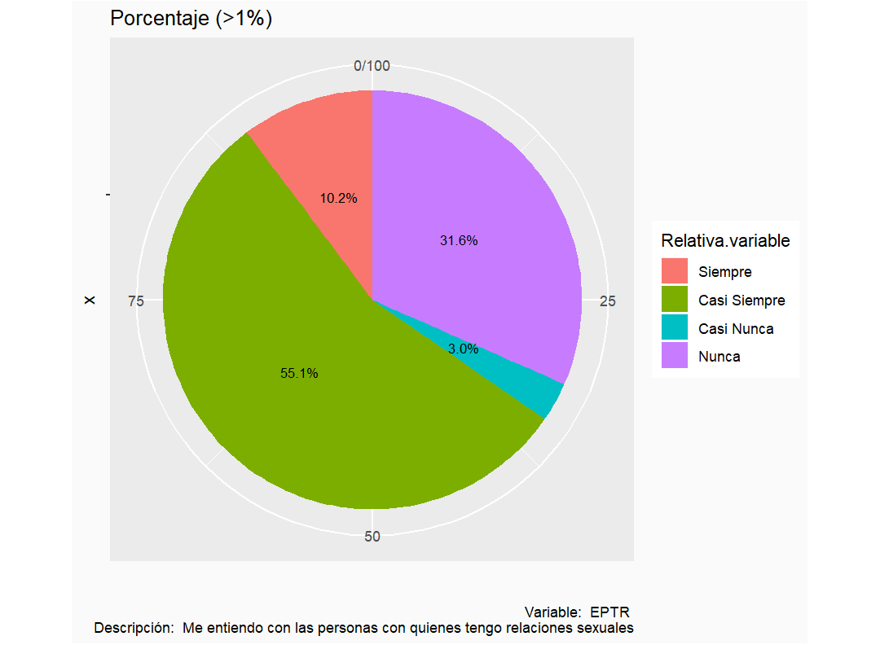

Variable

x

rotulo

RSDC

[1]

Tabla de Frecuencia

variable

Absoluta

Relativa (%)

Siempre

69

19.113573

Casi Siempre

187

51.800554

Casi Nunca

26

7.202216

Nunca

79

21.883657

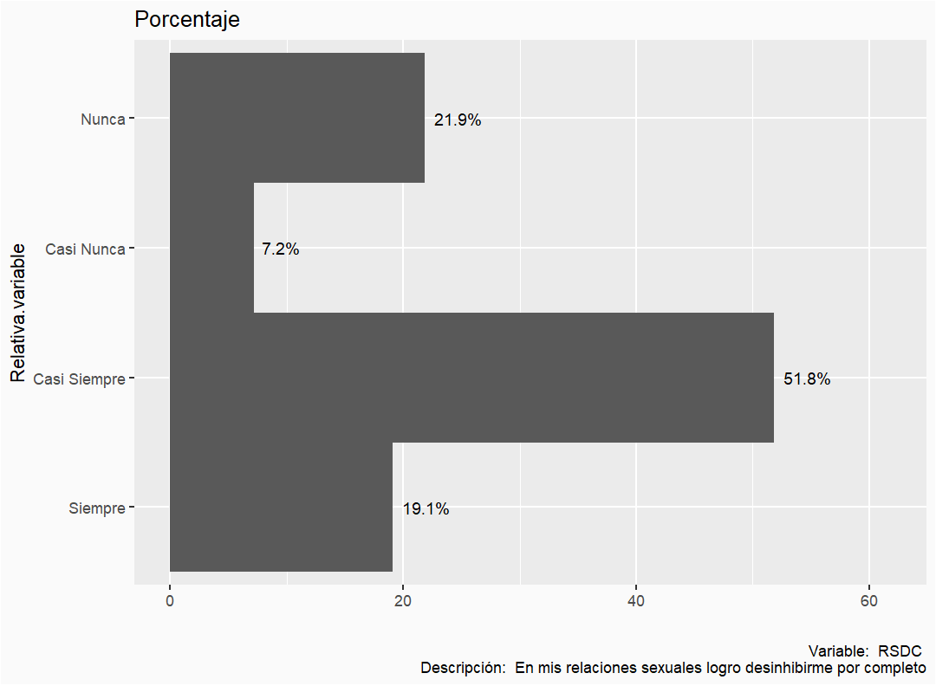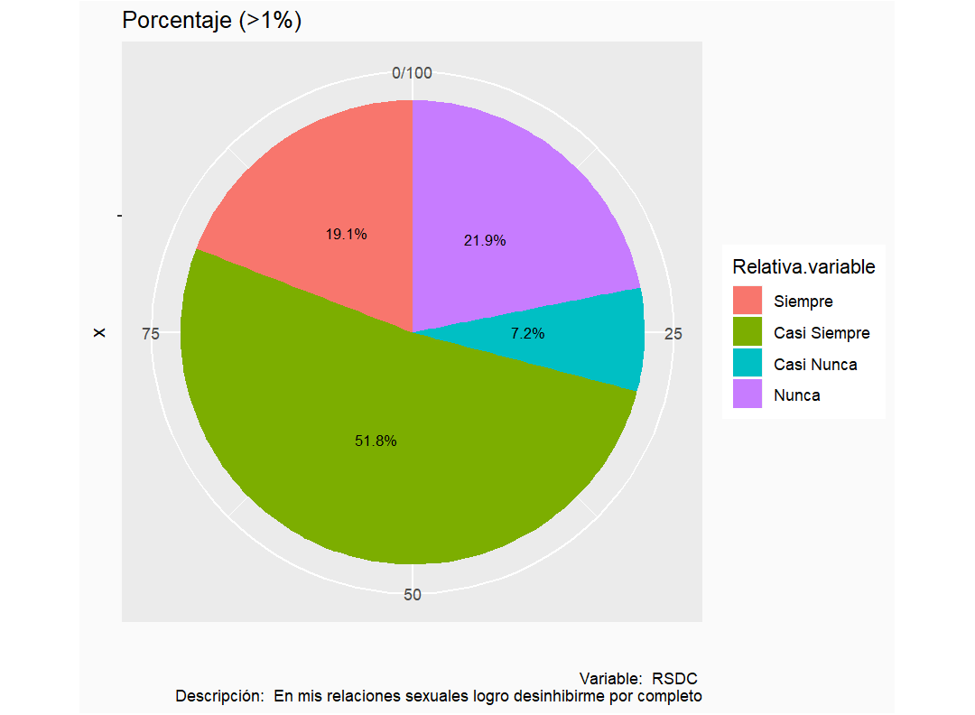

Variable

x

rotulo

RSMC

[1]

Tabla de Frecuencia

variable

Absoluta

Relativa (%)

Siempre

122

33.795014

Casi Siempre

166

45.983379

Casi Nunca

32

8.864266

Nunca

41

11.357341

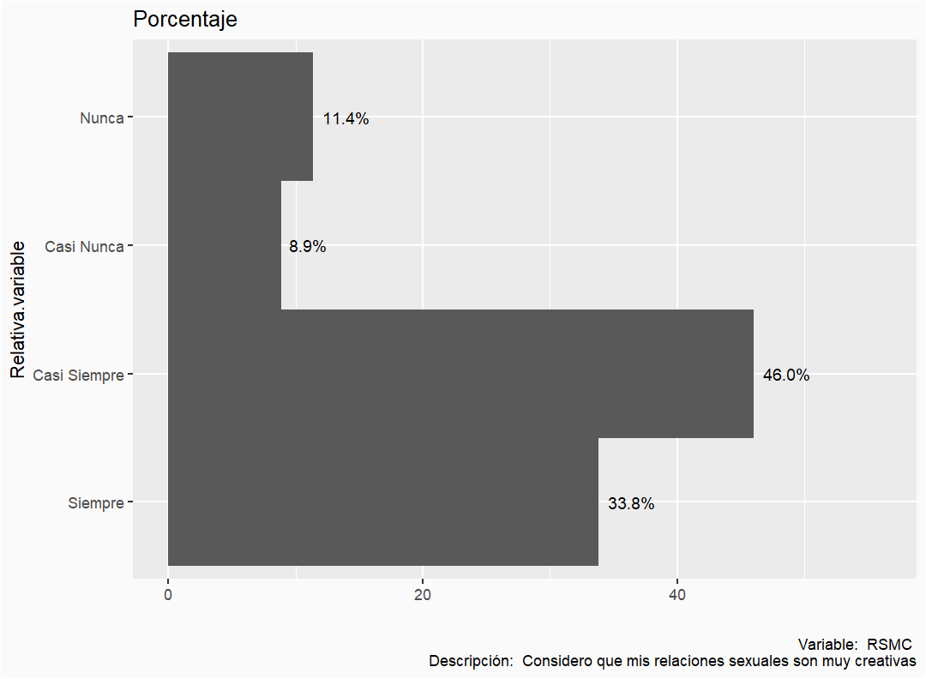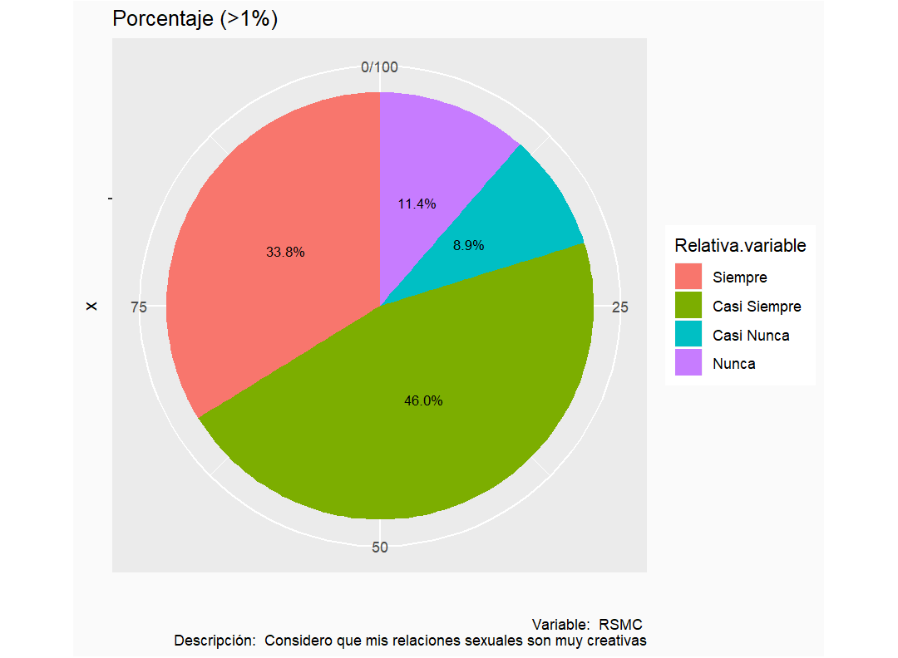

Variable

x

rotulo

RSSP

[1]

Tabla de Frecuencia

variable

Absoluta

Relativa (%)

Siempre

73

20.221607

Casi Siempre

184

50.969529

Casi Nunca

17

4.709141

Nunca

87

24.099723

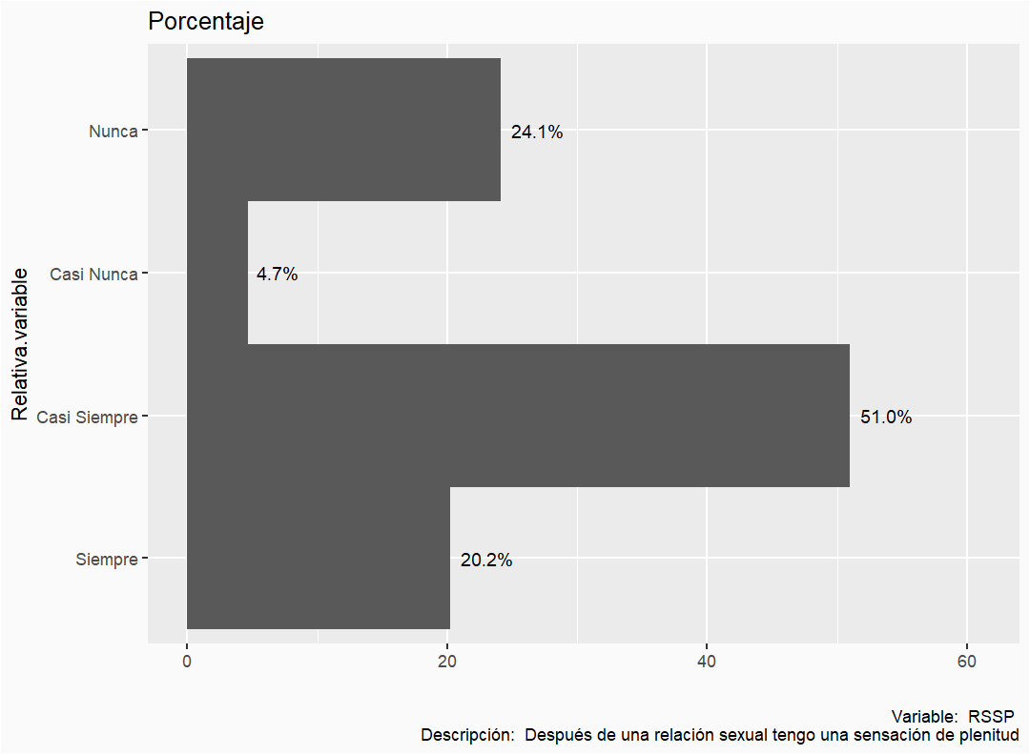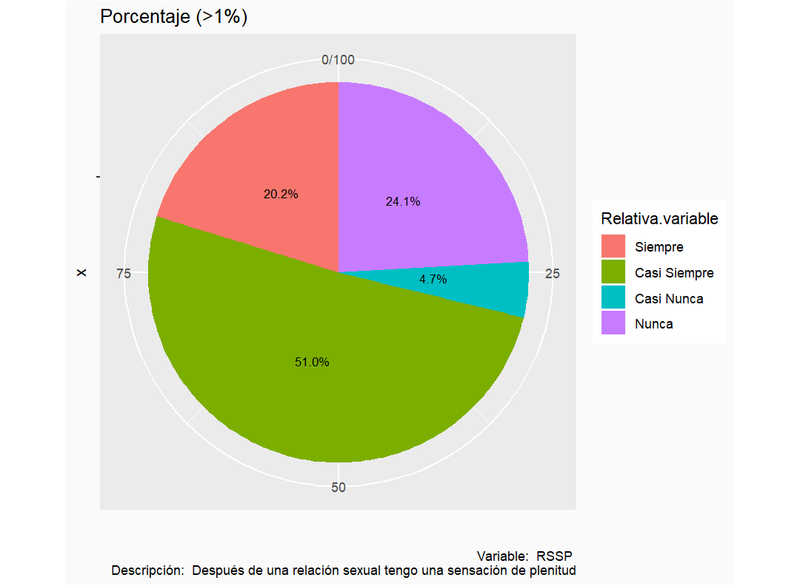

Variable

x

rotulo

PDOA

[1]

Tabla de Frecuencia

variable

Absoluta

Relativa (%)

Siempre

188

52.077562

Casi Siempre

51

14.127424

Casi Nunca

117

32.409972

Nunca

5

1.385042

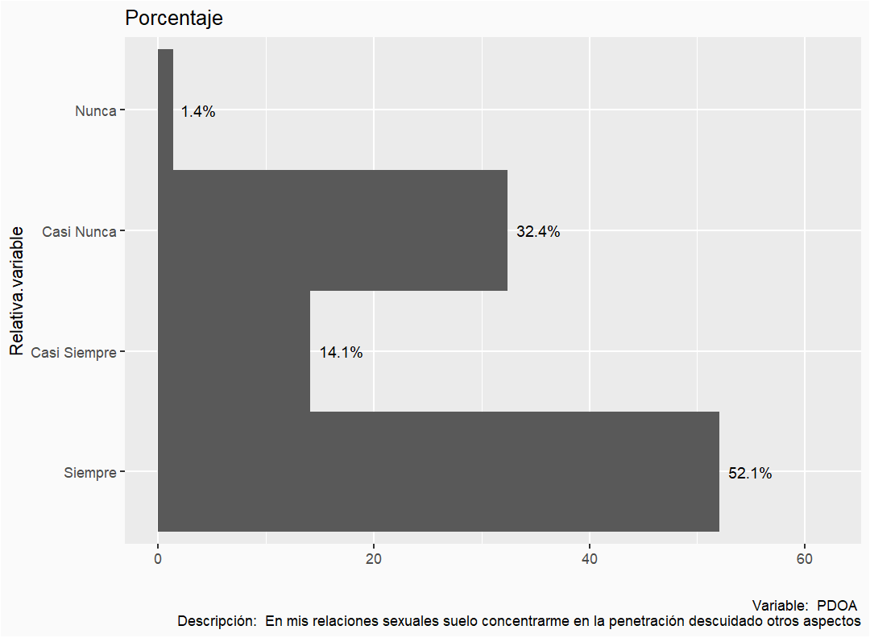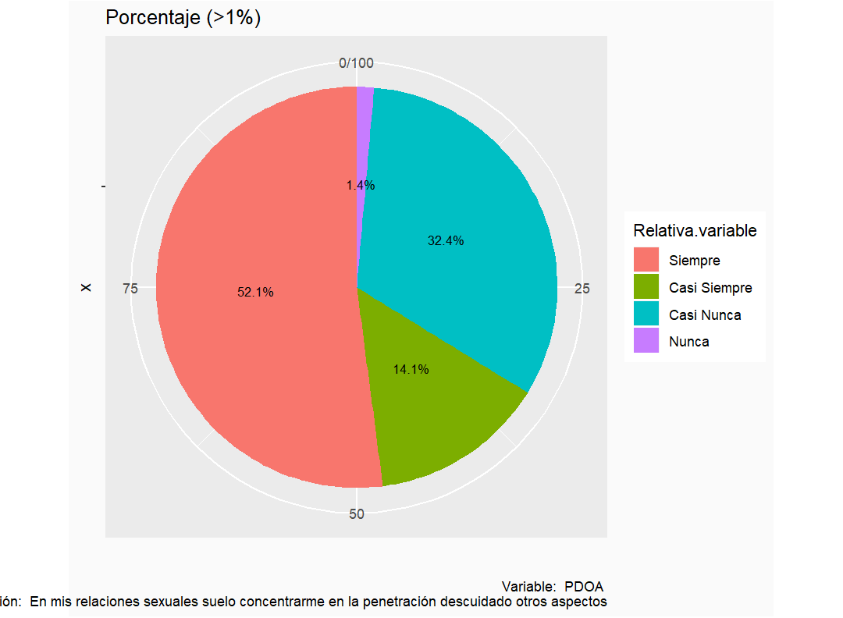

Variable

x

rotulo

PIRS

[1]

Tabla de Frecuencia

variable

Absoluta

Relativa (%)

Siempre

162

44.87535

Casi Siempre

39

10.80332

Casi Nunca

148

40.99723

Nunca

12

3.32410

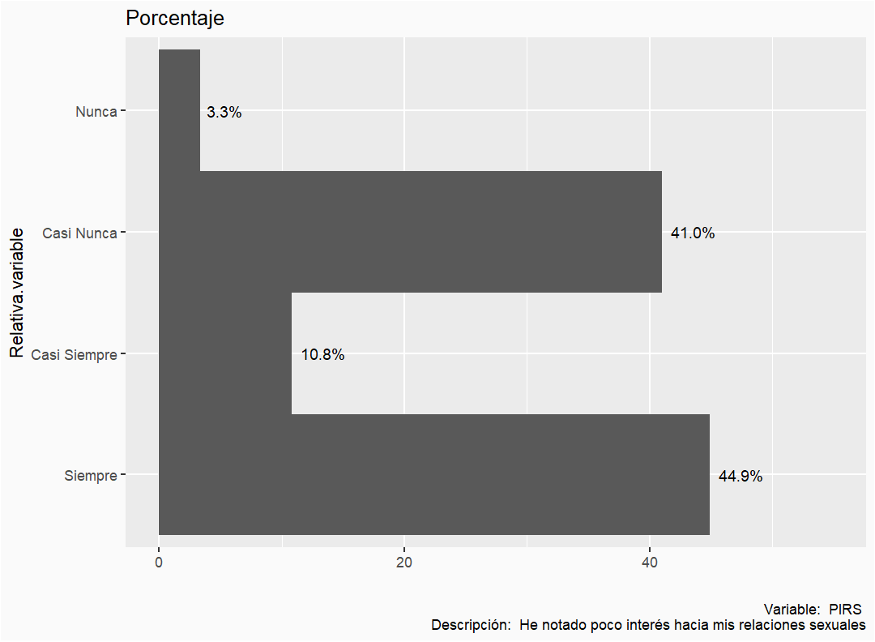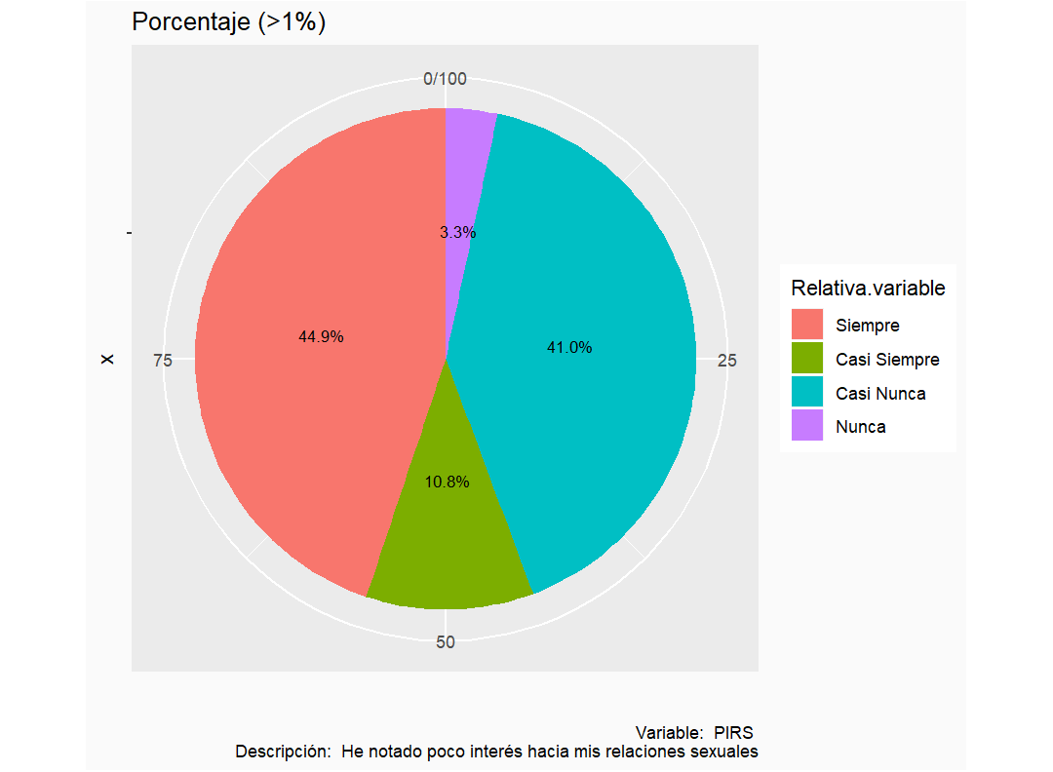

Variable

x

rotulo

TSRS

[1]

Tabla de Frecuencia

variable

Absoluta

Relativa (%)

Siempre

52

14.404432

Casi Siempre

181

50.138504

Casi Nunca

11

3.047091

Nunca

117

32.409972

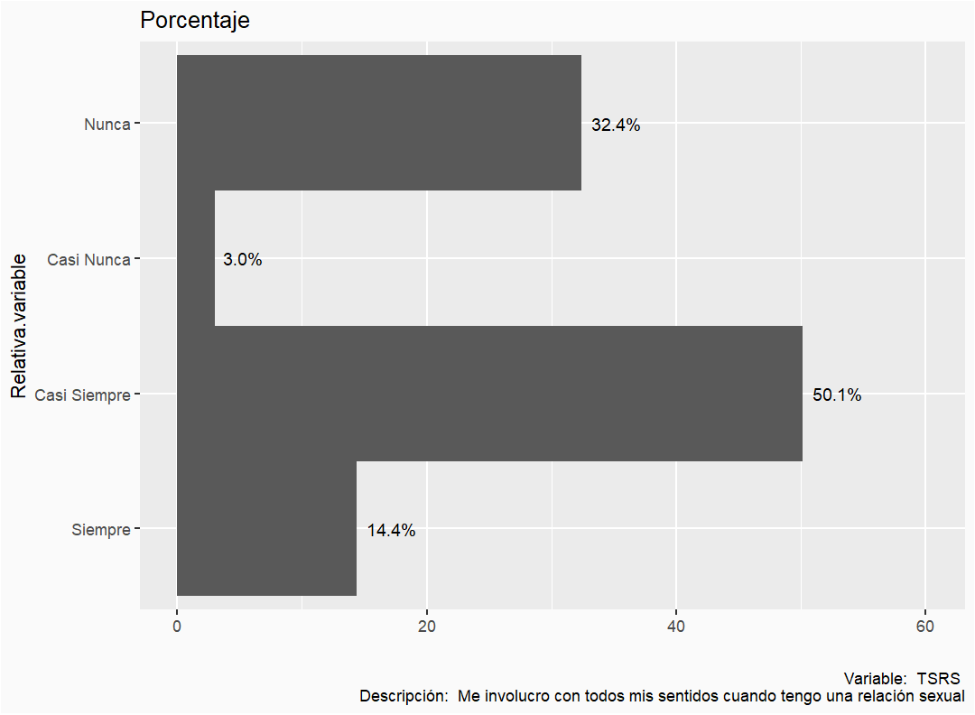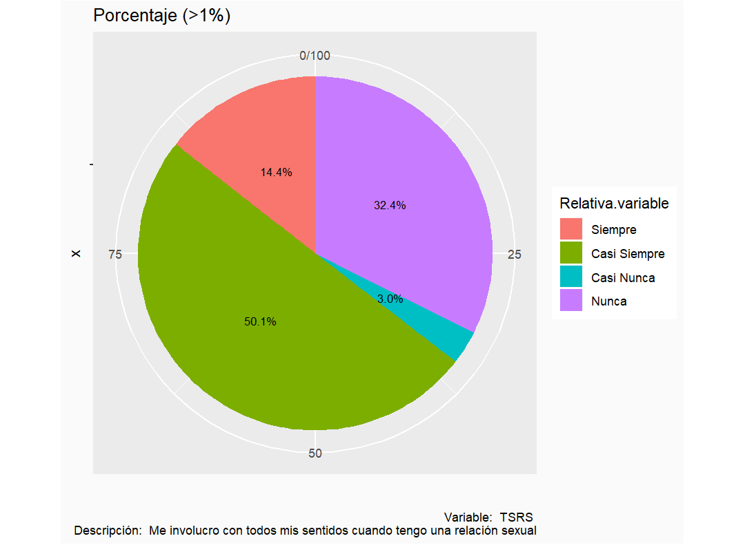

Variable

x

rotulo

POPS

[1]

Tabla de Frecuencia

variable

Absoluta

Relativa (%)

Siempre

214

59.279778

Casi Siempre

53

14.681440

Casi Nunca

85

23.545706

Nunca

9

2.493075

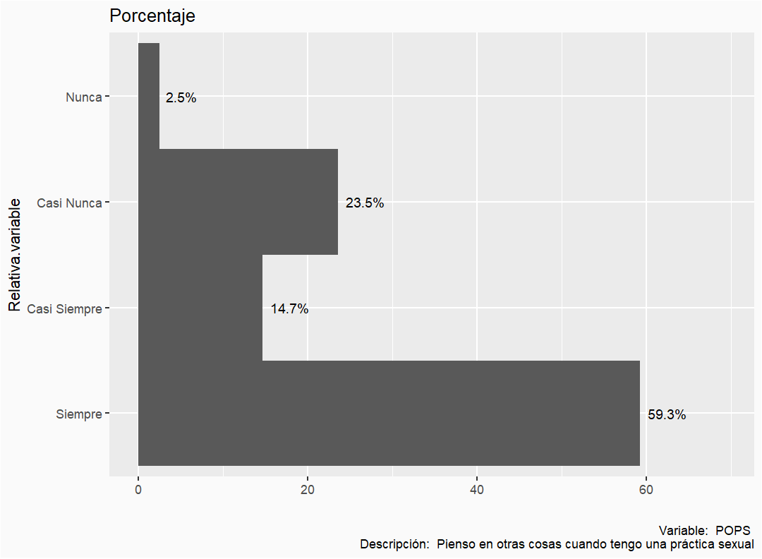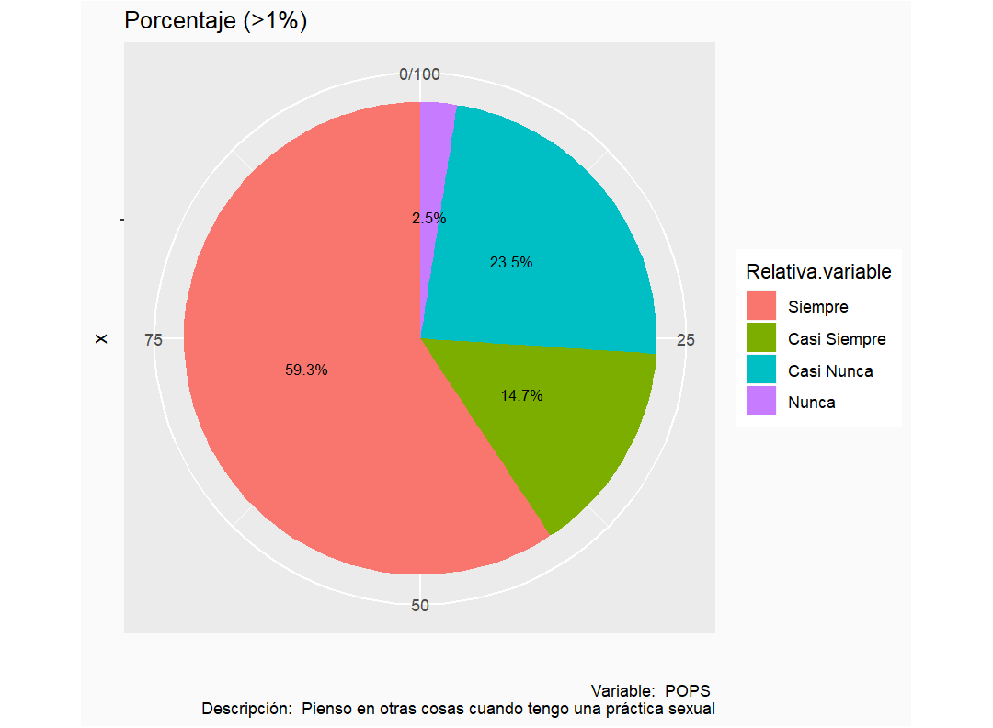

Variable

x

rotulo

RSPA

[1]

Tabla de Frecuencia

variable

Absoluta

Relativa (%)

Siempre

150

41.551246

Casi Siempre

24

6.648199

Casi Nunca

181

50.138504

Nunca

6

1.662050

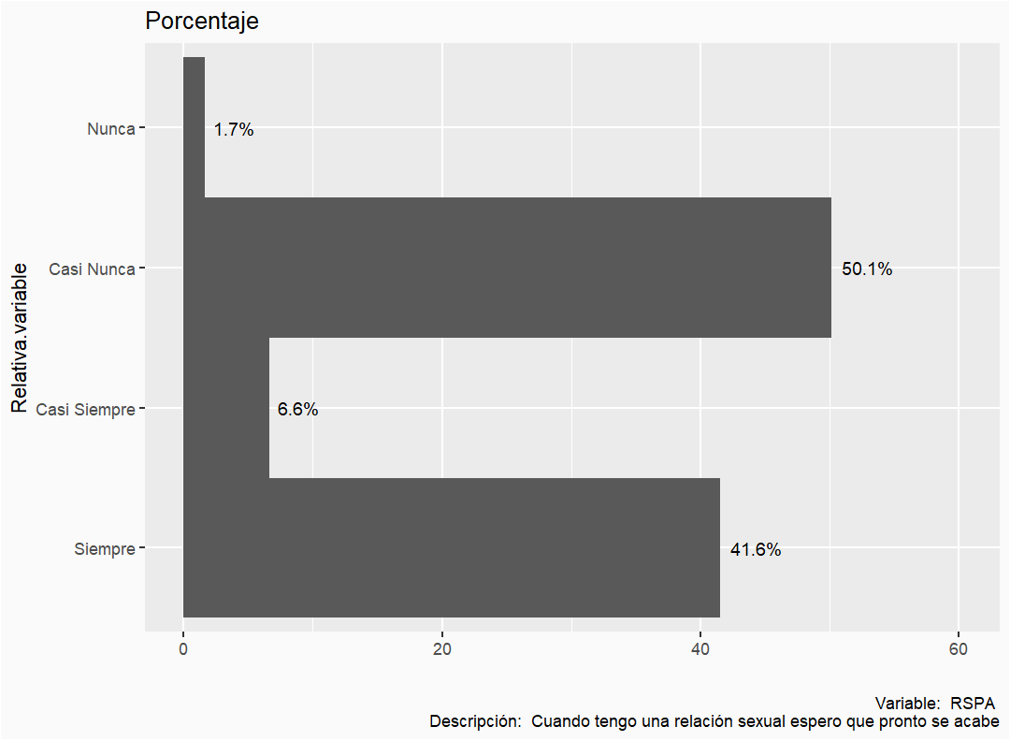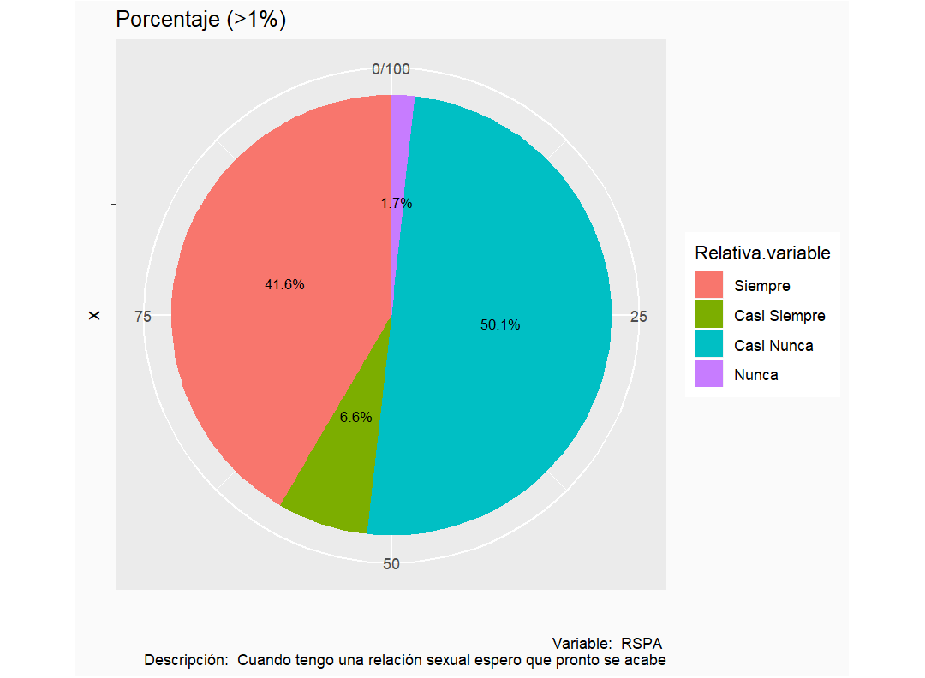

Variable

x

rotulo

PARS

[1]

Tabla de Frecuencia

variable

Absoluta

Relativa (%)

Siempre

104

28.808864

Casi Siempre

39

10.803324

Casi Nunca

202

55.955679

Nunca

16

4.432133

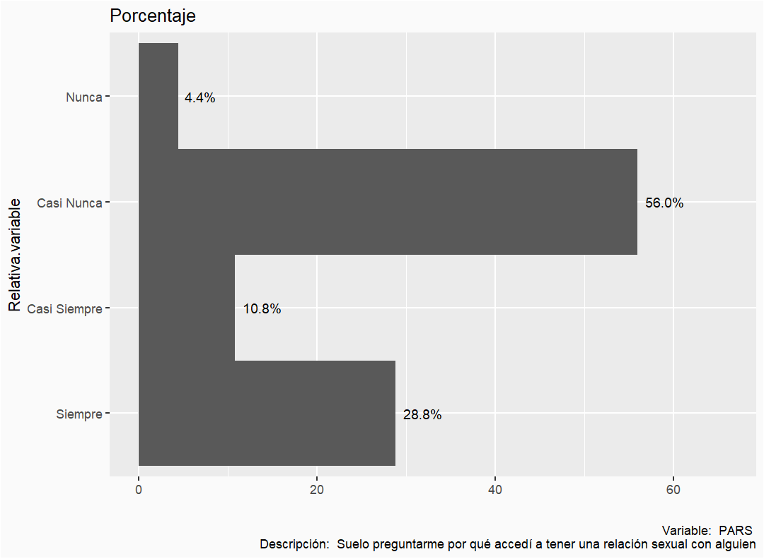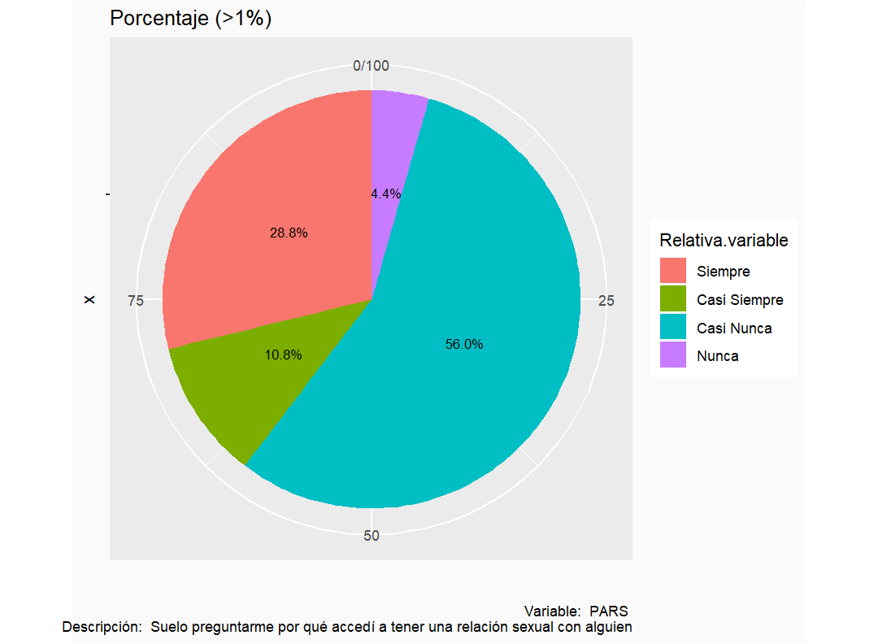

Variable

x

rotulo

RSNO

[1]

Tabla de Frecuencia

variable

Absoluta

Relativa (%)

Siempre

109

30.193906

Casi Siempre

21

5.817175

Casi Nunca

226

62.603878

Nunca

5

1.385042

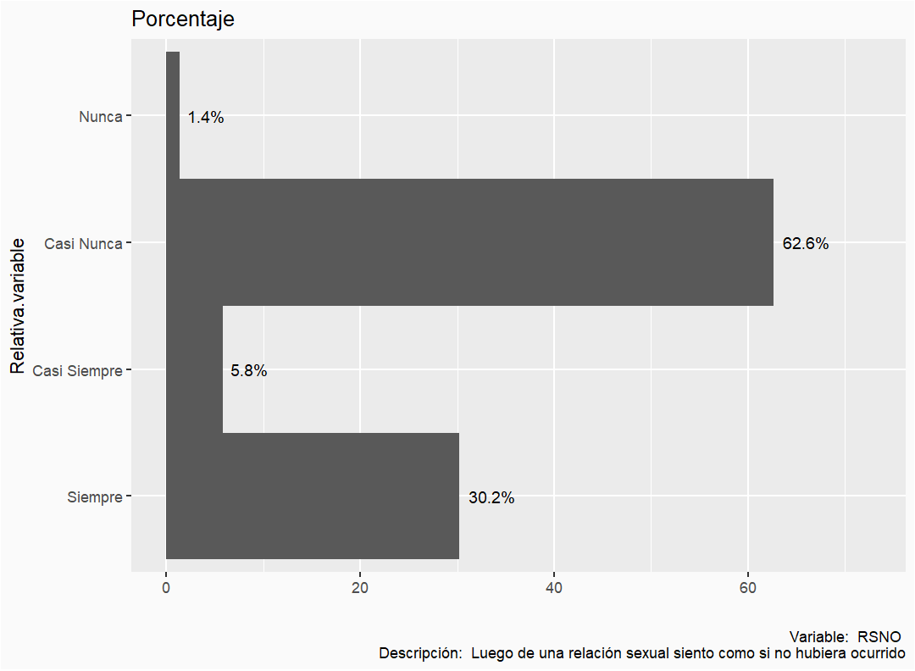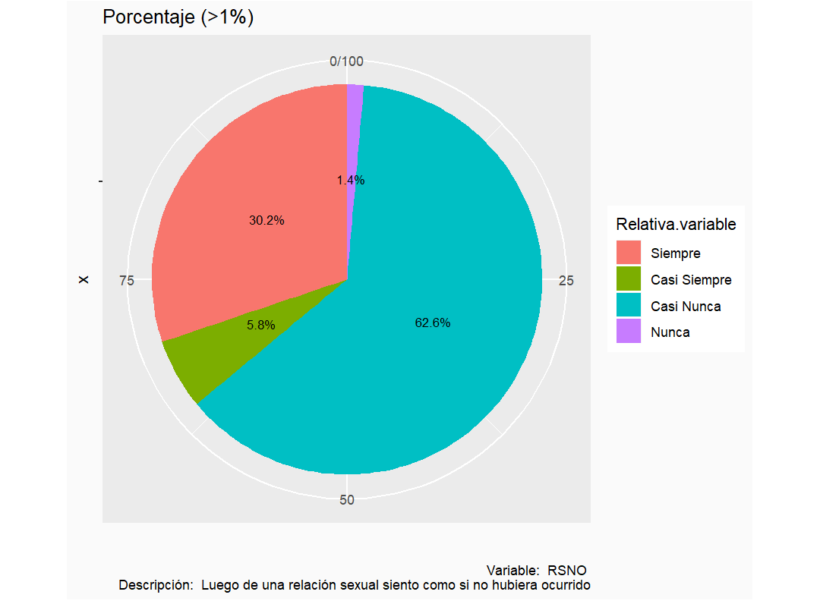

Variable

x

rotulo

OCND

[1]

Tabla de Frecuencia

variable

Absoluta

Relativa (%)

Siempre

100

27.700831

Casi Siempre

34

9.418283

Casi Nunca

214

59.279778

Nunca

13

3.601108

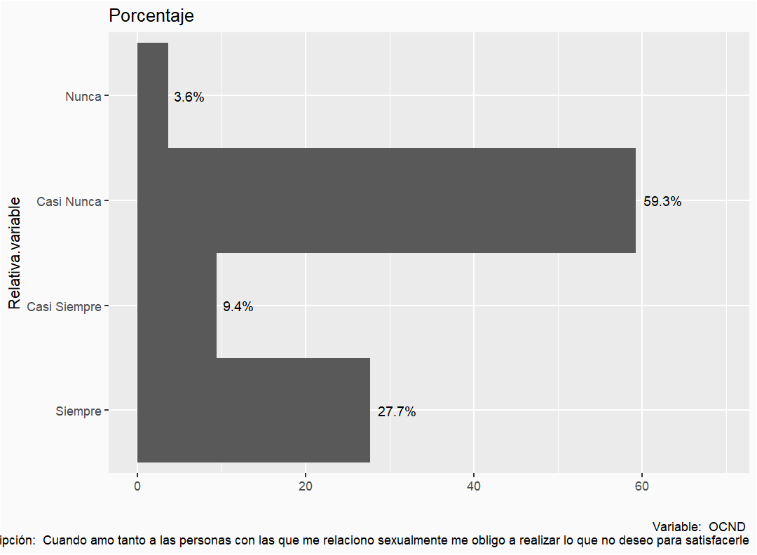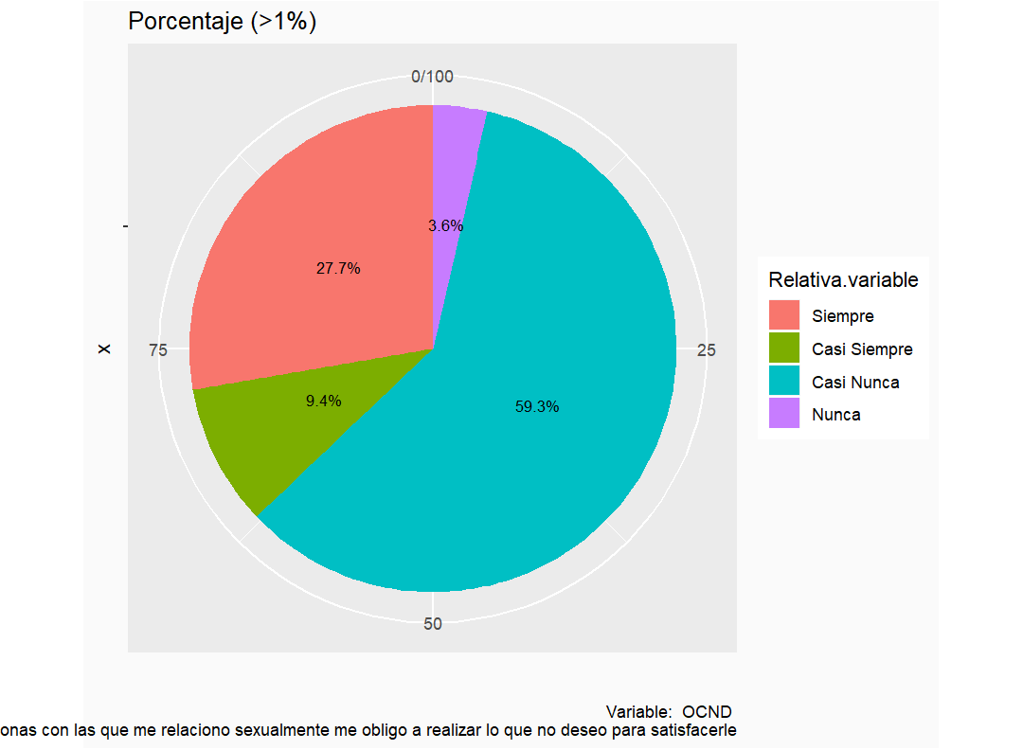

Variable

x

rotulo

RSPR

[1]

Tabla de Frecuencia

variable

Absoluta

Relativa (%)

Siempre

197

54.57064

Casi Siempre

51

14.12742

Casi Nunca

101

27.97784

Nunca

12

3.32410

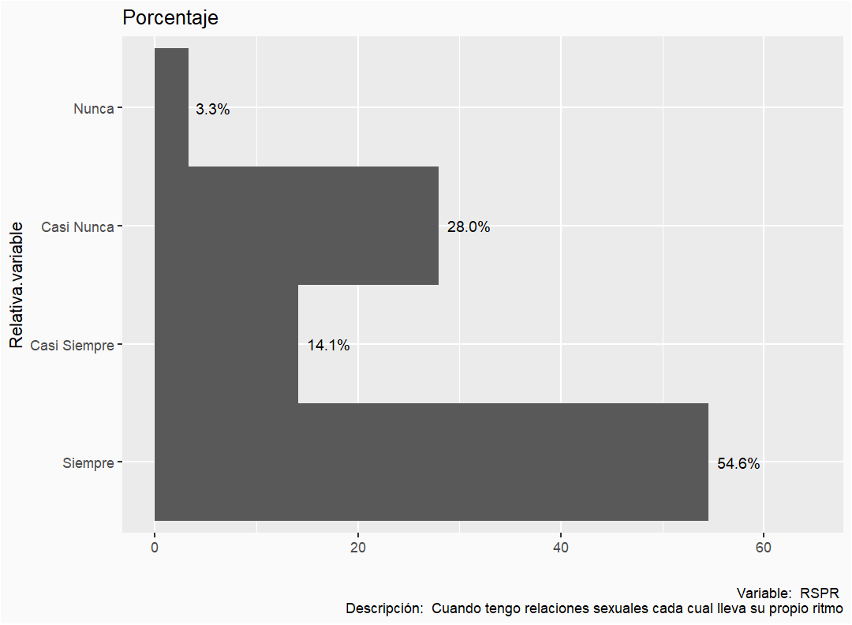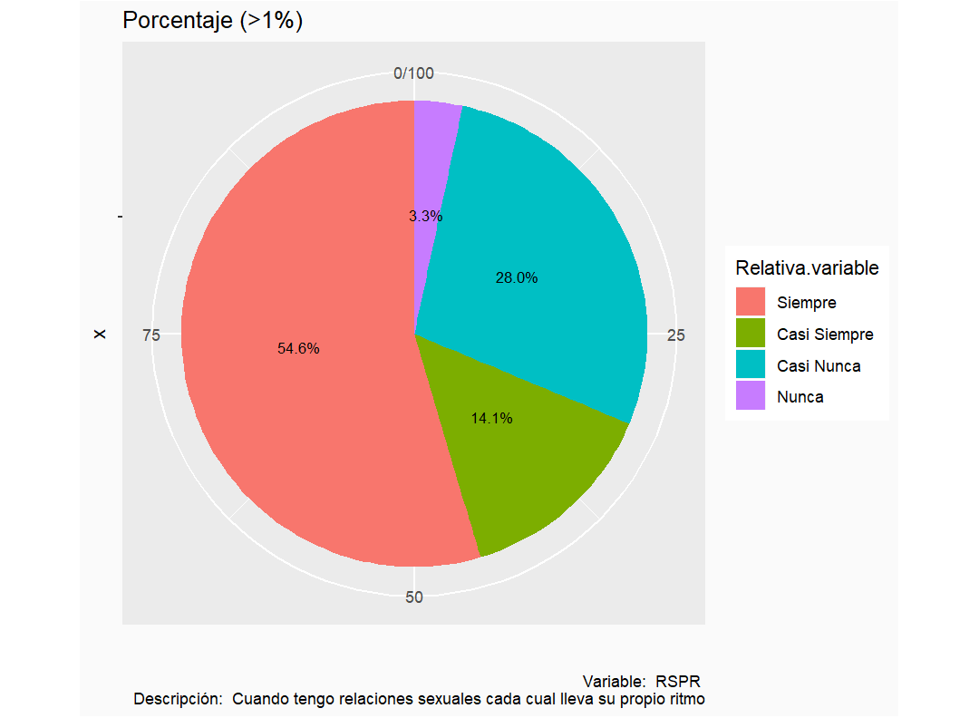

Variable

x

rotulo

PSSP

[1]

Tabla de Frecuencia

variable

Absoluta

Relativa (%)

Siempre

50

13.850416

Casi Siempre

182

50.415512

Casi Nunca

15

4.155125

Nunca

114

31.578947

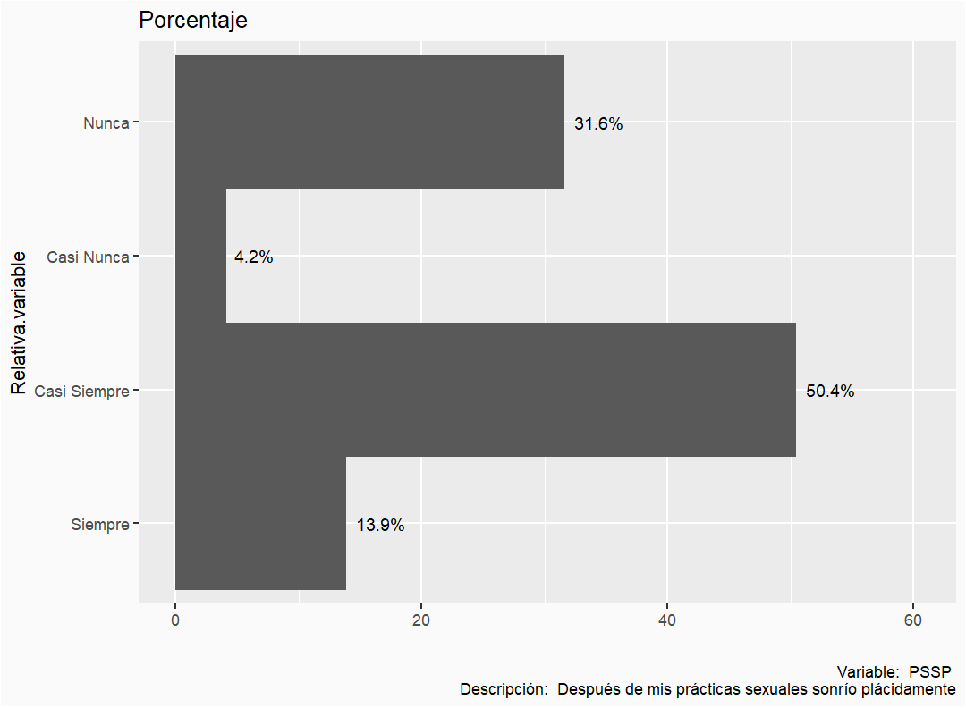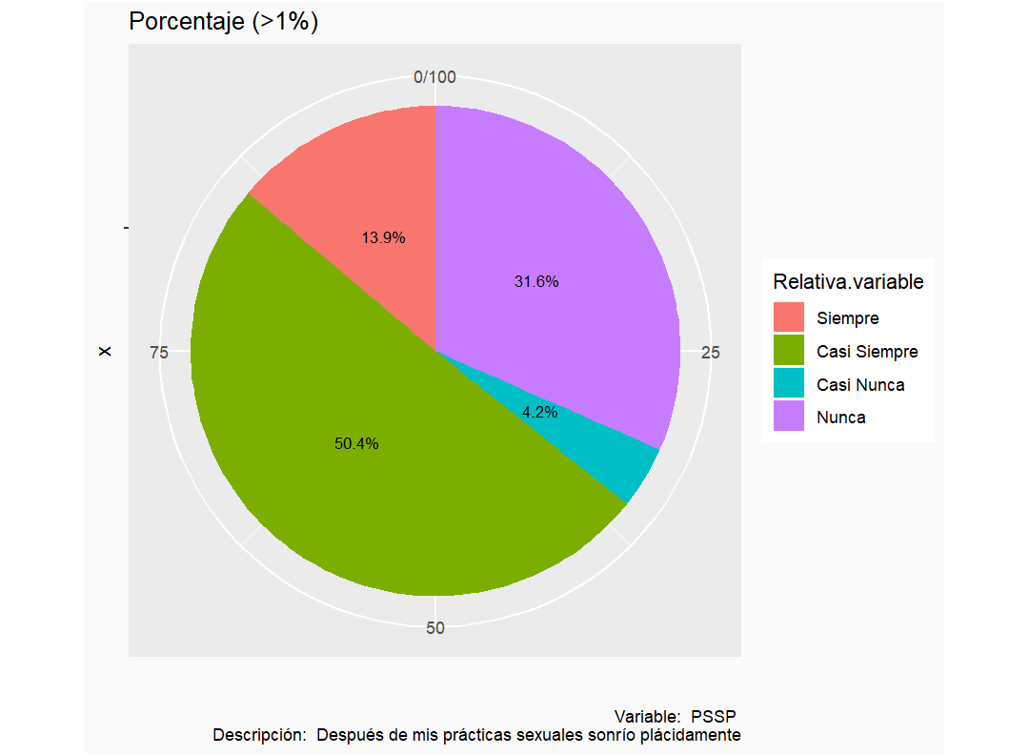NULL